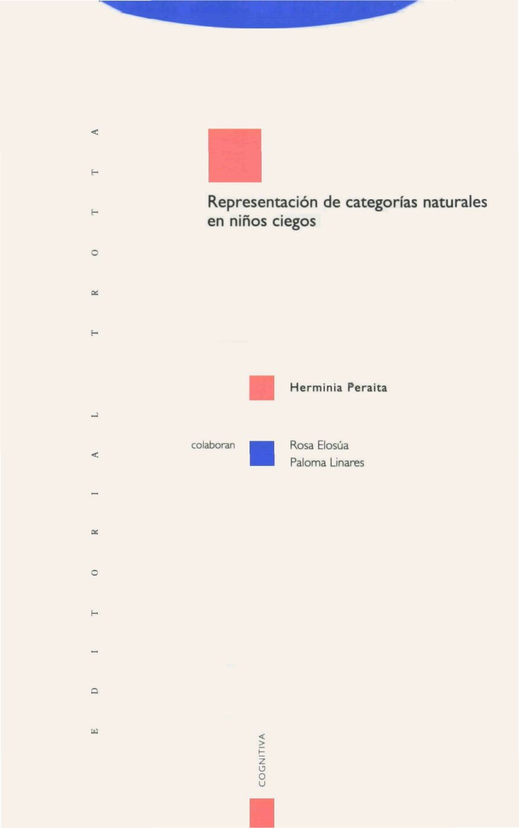
El presente trabajo, resultado de una investigación, aborda la representación mental que tienen niños ciegos de nacimiento, en edad escolar, de una serie de categorías naturales y de objetos de la vida diaria.

Se parte del presupuesto de que las caracterizaciones mediante el lenguaje natural que los sujetos hacen de dichas categorías reflejan, de alguna manera, las conceptualizaciones subyacentes. Además se asume que dichas conceptualizaciones se estructuran en forma de esquemas.

Las categorías con las que se ha trabajado pertenecen a nueve grupos semánticos diferentes que se refieren a objetos, animales y plantas y, en cada una de ellas, a tres niveles de generalidad o abstracción, subordinado, básico y supraordenado, en terminología de Eleanor Rosch.

Los tipos de tareas mediante las que se han obtenido los datos han sido de producción libre de atributos y de clasificación.

Los resultados se presentan tanto en forma de tablas y gráficos, como en forma de atributos verbales, para una mayor comprensión de los mismos, y permiten analizar las diferentes caracterizaciones que los niños ciegos de nuestra muestra hacen de las categorías citadas en función tanto del nivel escolar, como del tipo de categoría y del nivel de generalidad.

El libro pretende ser de interés no sólo para psicólogos y pedagogos, sino para los maestros y profesores directamente implicados en la docencia de niños ciegos.
Representación de categorías naturales en niños ciegos

Herminia Peralta
Rosa Elosúa
Paloma Linares

EDITORIAL TROTTA

COLECCION ESTRUCTURAS Y PROCESOS
Serie Cognitiva Coordinada por Herminia Peralte

La edición de esta obra se ha realizado en colaboración con la ORGANIZACIÓN NACIONAL DE CIEGOS ESPAÑOLES (ONCE)

© Herminia Peralta Adrados,
Rosa Elosúa de Juan, Paloma Linares Liébana, 1992

© Editorial Trotta, S A , 1992
Ferraz, 55 28008 Madrid
Teléfonos 549 14 43
549 09 79

Proyecto gráfico

Joaquín Gallego y Rafael Celda

Diseño
Joaquín Gallego y Alfonso Picabia

ISBN 84-87699-28-6
Depósito Legal VA-368/92

Impresión
Simancas Ediciones, S A
Pol Ind San Cristóbal
C/ Estaño, parcela 152
47012 Valladolid
AGRADECIMIENTOS

Se agradece la colaboración prestada en este proyecto por parte del personal y alumnos del Centro de Recursos «Antonio Vicente Mosquete» de Madrid y, en especial, las facilidades obtenidas para llevarlo a cabo por el Sr. Lorente (Director de EGB del Colegio «Antonio Vicente Mosquete», ONCE) y el Sr. Herranz, así como por los profesores y psicólogos del centro Cristóbal Olalla, María Dolores Bardisa y María Henar Senovilla.

Asimismo se agradecen también los comentarios y sugerencias de la profesora María José González Labra (UNED).

La dirección del análisis estadístico de los datos ha sido realizada por la profesora Ana Julia Garriga, del Departamento de Psicología Matemática de la UNED.

Esta investigación ha sido llevada a cabo con una financiación del CIDE, correspondiente a la convocatoria de 1988 en concepto de Ayudas a la Investigación Educativa.

Volver al Índice / Inicio del Capítulo
ÍNDICE

Agradecimientos

Índice

1. INTRODUCCION: MARCO TEORICO Y ANTECEDENTES.

2. APORTACIONES DE LOS ESTUDIOS PREVIOS EN PSICOLOGÍA DE LA CEGUERA. Adquisición del lenguaje y desarrollo cognitivo en niños ciegos

2.1. Marco general de trabajos sobre el desarrollo cognitivo en niños ciegos

2.2. Desarrollo del lenguaje en niños ciegos

3. ASPECTOS PERCEPTUALES E INTELECTUALES EN LA CATEGORIZACIÓN

4. INDUCCION Y CATEGORIZACIÓN

5. SUPUESTOS TEORICOS BASICOS DE ESTE TRABAJO

6. PREDICCIONES CONCRETAS

7. METODOLOGÍA

7.1. Experimento 1: Producción libre de atributos

Sujetos

Material

Procedimiento

Diseño

Resultados

I. Estrategias de procesamiento

II. Análisis de la información desde el punto de vista cuantitativo

III. Análisis de componentes principales

7.2. Experimento 2: Clasificación libre y dirigida

Hipótesis y justificación

Sujetos

Material

Procedimiento

Resultados: Tarea de clasificación dirigida

Tarea de clasificación libre

8. DISCUSIÓN

8.1. Ceguera y lenguaje

8.2. Comentario a los componentes o/y relaciones conceptuales
8.2.1. Representación del componente conceptual taxonómico o clasificatorio

8.2.2. Representación del componente conceptual evaluativo o valorativo

8.2.3. Representación del componente funcional
8.2.4. Representación del componente partes o parte/todo
8.2.5. Comentario global a los componentes conceptuales descritos

9. CONCLUSIONES Y SUGERENCIAS PARA LA INTERVENCIÓN

1. Conclusiones

2. Sugerencias para la Intervención

Reflexión final

BIBLIOGRAFÍA

ANEXO I

ANEXO II
1
INTRODUCCION MARCO TEORICO Y ANTECEDENTES

El objetivo global de este trabajo es constatar si el conocimiento de las propiedades o características de una serie de categorías naturales, objetos, artefactos, plantas, animales, etc., presenta los mismos patrones estructurales en niños con deficiencias visuales serias —ciegos congénitos o con poco resto visual— y en niños videntes. Es pues un trabajo de formación y representación de categorías, así como también un estudio sobre la competencia léxico-conceptual.

En realidad no pretende ser un estudio comparativo en el sentido estricto del término, pues, como indican Millar (1983) y Huertas et al. (1988), la población de niños invidentes, al igual que la de sordos, no deben ser consideradas como poblaciones especiales, con el fin de tratar de establecer áreas en las cuales estos niños se desvían de la «norma», ya que ello no sería un acercamiento fructífero. Más bien el enfoque debe ser el de considerarlas como poblaciones que, al carecer de o tener distorsionados los principales sistemas de obtención de la información distal, pueden aportar una información única sobre la función de estos sistemas sensoriales en los distintos procesos de los que se ocupa la psicología cognitiva.

El marco teórico último que lo encuadra es el del desarrollo o formación de categorías naturales, proceso de categorización en una palabra, tal y como ha sido planteado y descrito por Rosch (1973, 1976, 1978), reconsiderado a su vez en el marco de la «semántica ingenua» o «conocimiento de sentido común» de Dahlgren (1988), así corno en el de las perspectivas actuales de desarrollo conceptual, tanto ecológicas como intelectualistas (Neisser, 1987). Todo ello se inscribe a su vez en el campo de la representación del conocimiento del mundo, en concreto, representación del significado léxico-conceptual, conocimiento determinante en el procesamiento del lenguaje, tanto producción como comprensión.

Desde un punto de vista más estrictamente vinculado a lo lingüístico se asume —frente a la hipótesis reduccionista y formalista de la autonomía del procesador léxico— que existe una multiplicidad de dimensiones cognitivas asociadas a las formas léxicas (Dubois, 1989). Además se asume que el léxico encierra una gran riqueza de información, no sólo lingüística, sino procedente del conocimiento del mundo, y que su papel es central en la comprensión del lenguaje (Actas de la Escuela de Verano de la ARC, 1989, Langaecker, 1987; Lakoff, 1987).

Categorizar, como proceso básico y primario de la vida mental, consiste en reducir la infinita gama de estimulaciones y especificaciones del medio en que estamos insertos, a un número o cantidad manejable, obviamente con fines adaptativos, y esto, supuestamente, se realiza en virtud de dos principios básicos: formar agrupamientos en función de características comunes y repetidas en la estimulación, y que dichos agrupamientos o categorías estén regidas por lo que es relevante para el sujeto en un momento o situación dada. Existen diversos sistemas de relevancia (Sperber y Wilson, 1986).
Un supuesto teórico básico de este trabajo es que la estructura conceptual y semántica se refieren a un mismo nivel de representación conceptual —y por tanto el significado léxico es expresión de la estructura conceptual— asumiendo la idea de Jackendoff (1983) de que en este nivel la información lingüística y no lingüística son compatibles. Algunos lingüistas, como Rastier (1989), critican duramente este supuesto, así como otros muchos de los establecidos por Rosch (Peraita, 1990a). Por otra parte, se considera que si una de las funciones del lenguaje, si no la principal, es expresar el pensamiento, las capacidades cognitivas tienen que presentar un grado de sistematicidad semejante al de las lingüísticas.

Hemos tomado como marco de referencia empírico para analizar los datos una serie de esquemas prototípicos o normativos descritos por nosotros en anteriores trabajos (Peraita, 1985a y b; 1988), y que pretenden reflejar la estructura y el contenido de la información sobre categorías naturales y artefactuales —objetos— que el sujeto tiene representada en su mente.

Desde el punto de vista estructural, dicha información se subdivide en una serie de categorías y subcategorías de atributos —componentes y subcomponentes conceptuales— que se ajustan en mayor o menor medida al lenguaje descriptivo de los frames —es decir, conjuntos de slots con sus valores correspondientes, o variables y valores—, aunque también es compatible con el de las redes semánticas (Costermans y Elosúa, 1988).

Si, como suele considerarse hoy día, comprender el lenguaje es comprender el mundo, este proceso podría ser doblemente costoso en el sujeto ciego, pues le faltan las apoyaturas visuales. Como, a pesar de esto, ciertos aspectos del lenguaje —fonología, sintaxis, léxico— parecen ser idénticos a los del vidente, trataremos de analizar hasta qué punto sin un «fondo» perceptivo idéntico puede hablarse de una «red lingüística idéntica» (Mills, 1983b).

Volver al Índice / Inicio del Capítulo
2
APORTACIONES DE LOS ESTUDIOS PREVIOS EN PSICOLOGIA DE LA CEGUERA

Adquisición del lenguaje y desarrollo cognitivo en niños ciegos

Al abordar la adquisición del lenguaje en sujetos no videntes se nos presenta, en primer lugar, la necesidad de enmarcarlo mínimamente en el conjunto más amplio y armónico del desarrollo cognitivo general. Presentamos, en segundo lugar, algunos trabajos y experimentos que se han hecho concretamente en el campo del desarrollo del lenguaje con sujetos no videntes. A modo indicativo señalamos cuatro grandes áreas que han ocupado nuestro interés: el posible retraso o no en la adquisición de las palabras, los verbalismos, las sobreextensiones de las categorías y el desarrollo de la comunicación en el lenguaje, con toda la problemática de la referencia.

Dado que en nuestro ámbito cultural y lingüístico existe un grupo de investigación con una larga tradición en el estudio de los procesos cognitivos en niños ciegos, en concreto en la Universidad Autónoma de Madrid (Ochaíta y Rosa, 1988a y b), no creemos necesario hacer una revisión exhaustiva de dicho campo, pues el lector interesado puede acudir a cualquiera de las obras citadas, que a su vez ponen en contacto con las aportaciones de estudios desde otros ámbitos culturales.

Los campos abordados preferentemente por dicho grupo han sido la representación mental y la construcción de conceptos espaciales. Sin embargo, creemos necesario aportar algunos datos previos a manera de resumen, y como marco introductorio a nuestro propio trabajo.

La mayoría de los trabajos sobre ciegos se ha realizado en el marco de la teoría piagetiana y sobre todo en el período de las operaciones concretas. En el de las operaciones formales, los primeros existentes son los que ha aportado el grupo citado. En los estudios sobre operaciones concretas en niños ciegos, se han observado sistemáticamente grandes diferencias entre las pruebas que requieren habilidades espaciales y manipulativas, por una parte, y las verbales, por otra. En las verbales no existen diferencias entre ciegos y videntes, mientras que en las figurativas o manipulativas existe un desfase entre estos dos grupos de niños en las primeras edades. En algunos tipos de pruebas el desfase queda superado en torno a los 11 años y en otras no se supera hasta los 14.

En los trabajos que requieren habilidades o competencia lógico-formal, no se ha observado diferencia alguna entre videntes y ciegos (Pozo et al, 1985; Rosa et al, 1986). Ello en principio induce a pensar, tal y como ha señalado Hatwell (1966), en una cierta autonomía de las operaciones verbales respecto al supuesto soporte concreto de las mismas.

2.1. Marco general de trabajos sobre el desarrollo cognitivo en niños ciegos

Existen algunos trabajos (Hatwell, 1966; Piaget e Inhelder, 1969; Cromer, 1973; Fraiberg, 1977; Rosa, 1980a; Ochaíta y Rosa, 1988a) que han abordado el desarrollo cognitivo en niños no videntes. Es interesante constatar que dentro del pequeño conjunto de investigaciones que se han hecho hay períodos de este desarrollo cognitivo que han sido más estudiados que otros, como veremos a continuación.

En los primeros años del desarrollo sensorio-motor del bebé no vidente, podríamos resaltar las aportaciones de Fraiberg (1977). Esta autora encuentra que la locomoción en el niño ciego puede verse retrasada respecto al momento en que los niños videntes comienzan a andar. Este dato ha sido corroborado posteriormente por otros investigadores (Rosel, 1980a y b; Bullinger y Mellier, 1988). La carencia de visión plantea, pues, problemas importantes en la construcción de la inteligencia sensorio-motora, ya que ésta se elabora sobre la actividad motora y sensorial, en la cual la visión juega un importante papel (Cromer, 1973), y la falta de visión implicaría un desarrollo cognitivo más lento (Piaget e Inhelder, 1969). Según Rosel (1980a), alrededor del 50-75% de niños ciegos de nacimiento comienzan a andar entre los 2-3 años de edad. Este retraso respecto a los niños videntes repercutirá en otras áreas del desarrollo, que también se verán mermadas, por ejemplo, la dificultad para una imitación motriz espontánea (área del desarrollo psico-motor) y una relativa falta de motivación hacia el mundo exterior.

Otro aspecto importante del desarrollo sensorio-motor que parece darse con un cierto retraso en los niños ciegos, y que tendrá su repercusión directa en la adquisición del lenguaje posterior, es la noción de permanencia del objeto (Fraiberg, 1977; Warren, 1977). Este dato tan importante para el desarrollo del lenguaje también ha sido ratificado recientemente por Rogers y Puchalski (1988).
No está claro, sin embargo, si las diferencias entre los niños videntes y no videntes se dan desde los primeros momentos del nacimiento. Parece que las diferencias empiezan entre el cuarto y noveno mes, que es el momento en el cual el niño vidente coordina la visión y la prensión en la manipulación de objetos, que está fundamentalmente bajo el control visual. Es el momento en que el niño muestra un interés cada vez mayor por el mundo exterior y es el momento en el cual comienzan a establecerse los prerrequisitos a nivel preverbal para ir estableciendo la referencia compartida con un interlocutor, base del desarrollo comunicativo posterior (Bruner, 1975; Bates, 1976).

El desarrollo cognitivo en el niño ciego ha sido estudiado de forma desigual. Además de los estudios anteriores en el período sensorio-motor, no tenemos muchos datos acerca del período preoperacional (entre los 2 y 6 años aproximadamente). Según Fraiberg (1977), hay muy pocos trabajos sobre el desarrollo de la representación y la simbolización en niños no videntes. Parece ser que la falta de visión repercute en un proceso de imitación muy pobre por parte del niño y consecuentemente el desarrollo del juego simbólico puede también estar retrasado si lo comparamos con los niños videntes.

Hay algunos trabajos (Hatwell, 1966; Rosa, 1980a, 1981; Ochaíta, 1984; Ochaíta y Rosa, 1988a) acerca del período de las operaciones concretas (de los 7 a los 11 ó 12 años aproximadamente) en niños ciegos. Por ejemplo, Hatwell (1966) encontró que los niños ciegos presentaban un retraso de varios años (3 ó 4) en la realización de tareas operatorias con material manipulativo, en las cuales el componente figurativo-espacial era predominante. Sin embargo, no existe retraso en la realización de tareas que tenían principalmente una base verbal. Las observaciones de esta autora permiten generar hipótesis interesantes acerca de si este buen funcionamiento verbal va acompañado de una representación mental coherente y rica o si esta autonomía de lo verbal no sería fruto de dicha representación.

El propio Piaget predijo un retraso apreciable en el acceso al pensamiento operacional por parte de los niños ciegos. No obstante, el retraso observado en el desarrollo cognitivo de los niños ciegos no es tan profundo como se suponía (Rosa, 1980a) y, además, desaparece generalmente al comienzo de la adolescencia (12-13 años), edad en la que suelen compensarse por completo las diferencias que existían antes. En esta misma línea de compensación están los resultados encontrados acerca de la percepción del espacio. Es decir, se ha visto a través de algunas investigaciones (Ochaíta, 1984; Ochaíta et al., 1985a; Landau, 1991) que los niños ciegos de nacimiento son capaces de obtener un conocimiento básico del espacio que les rodea, si bien con un retraso considerable respecto a los videntes de su misma edad. El retraso entre los 5-8 años queda anulado posteriormente al acercarse a la adolescencia. No obstante, es interesante constatar que los niños ciegos (6-14 años) adquieren antes las operaciones más relacionadas con el lenguaje, como las clasificaciones, que aquellas otras relacionadas con aspectos figurativos. Esta constatación va en la misma línea de lo encontrado por Hatwell (1966) y también en la línea de algunos trabajos con adolescentes ciegos.

El desarrollo cognitivo de los ciegos en la adolescencia ha sido estudiado por Pozo y otros (1985). Estos autores llegaron a la conclusión de que no existían diferencias en el funcionamiento operacional abstracto de los ciegos respecto a los videntes.

Podríamos sintetizar diciendo que los estudios anteriores ponen de manifiesto que el retraso de los niños no videntes, en general, es menor de lo que se podía suponer de acuerdo con las tesis piagetianas y además parece ser que el lenguaje puede tener una incidencia mayor de lo que pensaba Piaget.

Creemos que son necesarios más trabajos para saber realmente cuál es el rol de la falta de visión en el desarrollo cognitivo, en el sentido de que, en muchos casos, ese retraso cognitivo en los no videntes, al que hemos aludido en diferentes ocasiones, podría deberse más a la carencia de estimulación afectiva y social que a la falta de visión por sí misma. En este sentido, son importantes los datos de algunos autores (Haspiel, 1965; Warren, 1977; Urwin, 1983) que demuestran que cuando el niño ciego está bien estimulado no tiene por qué darse ningún retraso, o, con otras palabras, hay dificultades que podrían subsanarse y corregirse. Algunas de estas dificultades tienen que ver con la estimulación de la locomoción, como hemos visto. También es verdad que el niño ciego tendrá, en principio, menos interés por el mundo exterior a él. Otra dificultad sería la adquisición de una imagen de sí mismo, que en el niño ciego se hace más difícil (sin la vista y el espejo de los otros) y que tendrán que lograr a partir de la propia percepción y del reconocimiento de su propia voz. Esto repercutirá en un retraso del pronombre «yo» y todas las implicaciones comunicativas que ello conlleva, con lo cual entramos directamente en las implicaciones de este desarrollo cognitivo más general y en el desarrollo del lenguaje en particular.

2.2. Desarrollo del lenguaje en niños ciegos

La visión juega un papel importante en ciertas teorías del desarrollo cognitivo y en las teorías de la adquisición del lenguaje (Clark y Clark, 1977; Bruner, 1978, Garman, 1983). Sin embargo, las relaciones entre la visión y el lenguaje son mal comprendidas y existen muy pocos estudios que aborden estas cuestiones. Además es sorprendente que la población no vidente haya sido tan poco estudiada y que no conozcamos mejor cómo adquieren el lenguaje y cómo se va estructurando la representación mental de los niños no videntes (cfr. Landau, 1983). Incluso los pocos trabajos que conocemos se han limitado a analizar cómo los niños ciegos «alcanzaban» el desarrollo de los videntes (cfr. Andersen y otros, 1984, p. 646; Millar, 1982a, p. 136).

En los niños ciegos el lenguaje se convierte en el medio más importante para la adquisición de los conocimientos físico y social, supliendo así las informaciones visuales. Como señala Markovits (1988), un niño no vidente dispone de menos cantidad de estimulación y, además, la calidad de las estimulaciones no visuales no es equivalente a las proporcionadas por la visión; por poner un ejemplo, las estimulaciones visuales son continuas, a diferencia de las estimulaciones auditivas y anestésicas (véase también Ochaíta y Rosa, 1988a).

Si pensamos en la situación de un niño no vidente y en la de un niño vidente, podemos constatar que un niño vidente utiliza el «lenguaje de la sonrisa» y «el contacto ocular», mientras que un niño no vidente no puede mirar la expresión facial de la madre ni unir acontecimientos auditivos y visuales. Consecuentemente, como muy bien observó Fraiberg (1977), el niño ciego pierde estímulos válidos para comenzar a expresarse y, por tanto, pierde también muchas oportunidades de comunicación. Esta última afirmación también la podríamos traducir en términos positivos, en el sentido de que los niños ciegos permanecen dependientes de las iniciativas de la gente alrededor de ellos y si se les estimula debidamente se les podría ofrecer también muchas oportunidades de comunicación. Podemos afirmar en este sentido que, según las investigaciones de Haspiel (1965), parece probable que el desarrollo lingüístico de los niños ciegos sea mucho más sensible a las condiciones afectivas y ambientales presentes durante los primeros años que la incidencia que ya sabemos tiene de hecho en los niños videntes.

Ahora bien, ¿es necesario y/o conveniente comparar el desarrollo del lenguaje en niños ciegos respecto al desarrollo del lenguaje en niños videntes? Todos los años de investigación de Millar (1982a) le permiten expresar que parece mejor que no se comparen ambas poblaciones por la sencilla razón de que no obtendremos información práctica de cara a los no videntes. Parece claro que el objetivo de todos los trabajos de investigación en este terreno debería ir encaminado, de alguna manera, a la compensación del hándicap.
Nuestro propio trabajo de investigación, como ya se ha indicado en la introducción, parte de los interrogantes acerca de cómo está afectado el procesamiento cognitivo (categorial) de los niños no videntes por la ausencia del canal informacional de la visión: qué tipo de información está presente en las categorizaciones que hacen y cómo está organizada. A partir de aquí podemos situar el tipo de información que se pierde y el tipo de información que se podría compensar en toda la vertiente de la adquisición de conceptos, que a su vez repercutirá en toda la dimensión comunicativa del lenguaje. Hemos visto anteriormente que cuando falta la visión hay no solamente menos cantidad de información sino que también se elimina una forma específica de selección y codificación de la información. Cabe preguntarse si la visión genera inputs únicos dentro del sistema o si, por el contrario, se pueden compensar con otras modalidades sensoriales. La tesis de Millar (1982a) es que las modalidades sensoriales son fundamentalmente complementarias y convergentes. Pero se necesitan todavía muchos datos que puedan ir confirmando, o no, estos presupuestos. De ahí la importancia y el interés en este tema.

De los pocos datos con los que contamos acerca del desarrollo del lenguaje en niños no videntes, hay algunos trabajos que indicarían un cierto retraso en el desarrollo del léxico de los niños ciegos, en relación con los videntes. Burlingham (1961) señaló la existencia entre 16 y 18 meses de retraso en el ritmo de adquisición de las primeras palabras en los niños ciegos. Ahora bien, este retraso se compensaría posteriormente. Podemos constatar si este retraso en el lenguaje puede insertarse en aquel cierto retraso más general del desarrollo cognitivo que veíamos al principio. El mismo autor señala que el niño ciego puede tener dificultades para asociar palabras a sus experiencias de tipo táctil o auditivo. Algo así como si el lenguaje necesario para describir sus propias percepciones no solamente aparece pocas veces en el discurso de las personas que lo rodean sino que no se cae en la cuenta de esta vía de información.

El trabajo ya citado de Fraiberg (1977) también nos indica que el desarrollo lingüístico de los niños ciegos entre 3-5 años es prácticamente normal.

Un aspecto que ha cobrado especial atención en el lenguaje utilizado por los niños ciegos es lo que se conoce por el nombre de «verbalismos», aspecto en el que vamos a detenernos a continuación. Por verbalismos se entiende generalmente la utilización que hacen los ciegos de términos visuales o de términos que tienen referencias visuales que no tienen correspondencia necesariamente con otra modalidad sensorial (véase Warren, 1977). Cutsforth (1932, 1951) fue de los primeros en destacar el problema planteado por la utilización de estos verbalismos en las personas ciegas. Aunque hay autores que no encuentran grandes diferencias entre sujetos videntes y no videntes (Naggera y Colonna, 1956; Nolan, 1960; Demott, 1972) respecto a la utilización de palabras con referentes más o menos visuales, hay otros autores (Dokecki, 1966; Cromer, 1983) que sí encuentran diferencias. Estos resultados contradictorios no son tan inesperados si tenemos en cuenta que muchas investigaciones se hacen en condiciones experimentales muy diferentes y bajo presupuestos muy poco equivalentes (Warren, 1977, Fraiberg, 1977, Millar, 1982a; Andersen y otros, 1984).

Además de la dificultad ya expresada de la falta de equivalencia en cuanto a muestras de sujetos y condiciones de observación en general, creemos que se presentan dos problemas importantes con los verbalismos. El primero de ellos, y al que ya hemos aludido, es la dificultad en las medidas para saber cuál es el porcentaje real de utilización de los términos fundamentalmente visuales entre los ciegos. El segundo problema sería cuál es la significación de estos términos visuales entre los ciegos y cuáles son las consecuencias de su utilización. Por ejemplo, una explicación al verbalismo podría ser que el lenguaje del niño ciego es fundamentalmente comunicativo más que referencial (cfr. Wills, 1978).

Landau (1983) hace un análisis a través de una niña ciega para observar cómo el lenguaje del niño ciego con algunos verbalismos, por ejemplo «ver», tiene sentido cuando lo utiliza. Es decir, encuentra que el lenguaje de la niña ciega no esta vacío de sentido, aunque es evidente que no puede tener tampoco la experiencia vidente en la significación de algunas palabras tales como «rojo», «mirar», «fotografía», que se refieren al mundo visual. Cuando esta niña ciega comenzó a utilizar la palabra «ver», tenía alrededor de 28 meses, aproximadamente a la misma edad que un niño vidente. Parecía que significaba para ella «tocar» o más bien el significado no era idéntico a tocar simplemente. Parecía que significaba «explorar con las manos perceptivamente», mientras que tocar significaba «contactar con las manos perceptivamente» (sin la actividad exploratoria del que percibe palpando). Lo importante es que el uso que hacía esta niña ciega del término era consistente en su significación. Además Landau (1983) expresa que había recogido también la comprensión y producción de verbos visuales que refieren la actividad de personas videntes y encontró que la niña ciega conocía bien, por ejemplo, que la visión se acomodaba o ajustaba a las leyes de la geometría euclidiana: uno tiene que estar correctamente orientado para ver los objetos, o no se puede ver a través de barreras, aunque sí se puede oír. Por lo tanto, y esto es lo verdaderamente importante, varias clases de conocimiento han entrado en el conocimiento de esta niña ciega a través de inferencias; su experiencia relevante es más compleja y rica que un reflejo directo de lo sensorial. Este enriquecimiento, según Werth (1983), toma especial relevancia a partir del conocimiento espacial y de los usos en diferentes contextos sintácticos. Luego parece que podría ser deseable la utilización de estos verbalismos porque en los niños ciegos no significaría que va en deterioro del pensamiento o conocimiento conceptual, sino que más bien, como el mismo Cutsforth (1932) había señalado, lo pueden ganar o compensar a través de inferencias.

En la misma línea acerca del significado que tienen los verbalismos en los ciegos, habría que situar la aportación de los resultados de Millar (1983). Esta autora nos ofrece resultados experimentales muy interesantes. Trabajó en una tarea en la cual los niños ciegos tenían que juzgar si se trataba de pares de sustantivo-adjetivo apropiados (pelota-redonda, rosa-roja, pájaro-cantante) o de pares inapropiados (gato-ladrador, nieve-negra). Sus resultados demostraron en 12 niños ciegos que éstos tienen categorías de conceptos menos vacías de significado de lo que uno creería en principio. Las palabras acerca de los colores serían el ejemplo más extremo. Demuestra esta investigadora que tiene lugar un procesamiento semántico porque los niños dan respuestas correctas con latencias de respuesta más largas en los pares inapropiados (por ejemplo, nieve-negra) que en los pares apropiados, con lo cual se interpreta que durante ese tiempo hay procesos activos de pensamiento. Con otras palabras, demuestra que los niños totalmente ciegos pueden hacer inferencias correctas incluso en los llamados «verbalismos» y que son categorías más llenas de conocimiento conceptual de lo que uno pensaría en principio.

Existen trabajos experimentales con ciegos que demuestran también que éstos aprenden más fácilmente los ítems que tienen referencias no visuales (Paivio y Okovita, 1971; Marchant y Malloy, 1984). Estos resultados irían en la misma línea de favorecer y potenciar al máximo otros referentes distintos a los visuales en los ciegos. Paivio y Okovita (1971) encontraron que en el aprendizaje de pares de ítems con alta y baja capacidad de evocar imágenes visuales y acústicas, los sujetos ciegos recordaron más ítems con capacidad de evocar imágenes acústicas, mientras que en los videntes fue al revés. Marchant y Malloy (1984) señalan también que el recuerdo de pares asociados en ciegos fue peor con ítems que solamente tenían una referencia visual (por ejemplo, arco iris) y no táctil. La interpretación que hacen estos autores es que hay representaciones mentales diferentes en sujetos ciegos y videntes. Ahora bien, volvemos a preguntarnos si estas diferencias pueden o no compensarse o complementarse.

Más recientemente Sholl y Easton (1986) indican que la familiaridad con un referente está parcialmente mediatizada por el canal visual y que fundamentalmente los niveles de familiaridad con referentes de palabras pueden ser iguales en ciegos y videntes.

Los resultados de Sholl y Easton (1986) no implican que los referentes mismos sean idénticos, sino que lo que se subraya es el nivel de familiaridad. De hecho, recientes trabajos en el campo de las imágenes mentales con ciegos demuestran que el déficit visual no elimina las imágenes mentales (De Beni y Cornoldi, 1988); los ciegos pueden tener imágenes que poseen muchas características esenciales de objetos visibles —como propiedades espaciales de textura y forma— de las imágenes de los objetos que no están basadas necesariamente en la percepción visual (cfr. Kerr, 1983; Zimler y Keenan, 1983), aunque pueden tener alguna dificultad al utilizar estrategias de unir y flexibilizar las imágenes mentales (Cornoldi y De Beni, 1988).

Creemos que el conjunto de investigaciones que acabamos de presentar acerca de los verbalismos y de algunos trabajos recientes y complementarios en el campo de las imágenes mentales, nos han preparado el terreno para profundizar en qué medida es importante mantener la distinción entre pensamiento y lenguaje en los sujetos no videntes. Esta distinción podría equivaler, de alguna manera, a la que hace Nelson (1978) en la adquisición de lenguaje en niños videntes entre el nivel léxico (etiqueta léxica) y el nivel conceptual (representación mental). Sabemos que en el proceso de la adquisición del lenguaje en niños videntes, y particularmente en el componente semántico, el niño debe ir encontrando y haciendo conexiones apropiadas entre estos dos niveles léxico y conceptual. Por ejemplo, según Bartlett (1978), cuando los niños videntes están adquiriendo los colores son capaces de producir los términos (nivel léxico) sin utilizarlos correctamente (nivel conceptual). Es posible entonces que en los niños ciegos, como señala Cromer (1983), pueda adquirirse el nivel léxico antes o sin adquirir una representación mental. Podríamos decir que esa tendencia podría agudizarse en lo niños ciegos (véase también Jackendoff, 1987).

Ahora bien, hemos visto que los verbalismos no están vacíos en los niños ciegos; que las palabras y frases que usan los niños ciegos no están aprendidas «de memorieta», sino que hay significados que los niños piensan activamente. Con estos datos y los anteriores, podríamos pensar que es deseable dar a los niños ciegos descripciones verbales, pero con unas referencias más específicas para ellos y sobre todo con menos aceptación pasiva de los códigos de los videntes.

Además del punto anterior, que nos parece nuclear en la problemática de la categorización en niños ciegos, en el fondo se nos plantean también algunas de las cuestiones actuales, tales como el interrogante acerca de si el sistema semántico es básicamente unitario o si hay diferentes campos que se pueden parcialmente aislar y que hacen referencia a diferentes tipos cualitativos de procesamiento semántico, así como si el proceso de identificación que se da en inputs verbales y visuales se realiza en el mismo sistema (cfr. Shallice, 1988).

Un tercer aspecto sobre el que queremos llamar la atención en la adquisición del lenguaje en el niño ciego es el que tiene que ver con las generalizaciones o sobreextenstones de algunas categorías. Además este aspecto tiene mucho que ver con los anteriores ya comentados, sobre el retraso en la adquisición del léxico y los verbalismos. Los niños ciegos son lentos en extender algunas categorías y en hacer generalizaciones; tardan bastante en este proceso de ampliación, estructuración y enriquecimiento de algunas categorías (Landau, 1983; Andersen y otros, 1984). Si los niños ciegos además adquieren con un cierto retraso las etiquetas léxicas, que no siempre analizan demasiado respecto a sus referentes (por las dificultades que les pueden presentar los rasgos perceptivos visuales de algunos referentes y/o por las dificultades de depender un poco más de los otros), pensamos que podría darse un déficit en la estructuración de las categorías. No podemos olvidar que los niños no videntes no pueden hacer uso de toda la información contextual aportada por la percepción visual. A partir de esta vivencia del mundo sin la vista, nos planteamos si esta concepción no vidente del mundo tiene repercusiones en una representación mental diferente y en la utilización más lenta de las etiquetas léxicas. El niño ciego tiene que abstraer información asociada con referentes tempranos y usarla para extender el campo de aplicación de una palabra a nuevos y diferentes referentes que podrá reconocer en la medida en que compartan rasgos críticos. Este es el proceso de la extensión; de ahí la importancia de conocer mejor y evaluar los procesos responsables de ello en los niños ciegos.

En una investigación acerca de la extensión de las categorías, Andersen y otros (1984) partieron de la hipótesis de que no existían grandes diferencias en cuanto al desarrollo del léxico (etiqueta léxica), pero sí en cuanto a la base conceptual del significado de la palabra, en el sentido de que, puesto que la información visual no estaba disponible en los ciegos, éstos se fijarían más en los rasgos criterio funcionales y no en los perceptuales y, por tanto, las generalizaciones estarían basadas en esos rasgos funcionales. Sin embargo, y éste fue un resultado muy importante, encontraron lo que no esperaban: que no había generalizaciones y que los niños ciegos tenían problemas con las categorías más generales o abstractas. El proceso de generalización estaba muy restringido y predominaban las dimensiones háptico-kinestésicas, particularmente la forma y la textura, además del sonido, mientras que en los videntes predominaban el tamaño, el movimiento y el color.

A partir de los resultados de los trabajos anteriores, creemos que podemos indicar que los niños ciegos pueden «tomar prestadas» expresiones directamente a partir del discurso de los otros, sin analizar necesariamente los componentes o el contenido de algunas de ellas (nivel conceptual) y sin hacer los ajustes apropiados que se necesitarían cuando hay cambios en la perspectiva del que recibe y/o aporta información desde «otra mirada». Una primera aproximación al nivel superficial del lenguaje no revela grandes diferencias entre videntes y no videntes, excepto un retraso en los no videntes. Pero una observación más minuciosa del lenguaje, en el contexto del discurso del niño no vidente, puede reflejar algunas discrepancias que sugerirían que la disponibilidad de la información visual produce diferencias en la estructuración conceptual de las categorías.

Un cuarto aspecto interesante en la adquisición del lenguaje en el ciego es todo el desarrollo comunicativo considerado más específicamente. Según algunos trabajos (Mulford, 1983; Andersen et al., 1984), los niños ciegos pueden tener problemas en la destreza comunicativa, en el establecimiento de los turnos de la conversación y en una utilización menor de los términos deícticos. Pueden tener problemas con la reversibilidad, entendida como la comprensión de que los roles en la interacción no son estáticos (inicia o responde) y entendida también como la habilidad para situarse en la perspectiva del otro (Urwin, 1978). Podemos pensar que los niños ciegos tienen desafíos concretos en este terreno porque la visión contribuye de muchas formas al crecimiento de la capacidad referencial, en su vertiente de interacción comunicativa didáctica y de grupos más amplios y en la vertiente de estructuración de las categorías a las que aludimos de manera específica anteriormente.

En su vertiente comunicativa, según Mulford (1983), cuando el referente no está en el entorno físico, el niño ciego está más o menos en la misma situación del vidente (aunque la pragmática incluye muchos aspectos que serían diferentes en un persona vidente y en otra no vidente), pero si el referente está en el entorno físico y el no vidente lo sabe (porque podría estar y no verlo), para que haya una asignación de la atención al oyente sobre este referente el hablante ciego usará fundamentalmente vocativos y cuestiones interrogativas. Esto nos sugiere que se necesita un entrenamiento especial para interpretar las referencias desde el punto de vista del oyente y hablante no vidente, aspecto al que ya hemos aludido al hablar de los verbalismos y extensiones de las categorías, pero se necesitaría también un entrenamiento especial para interpretar las referencias desde el punto de vista del hablante y del oyente vidente (para una mayor profundización en los aspectos comunicativos del lenguaje, ver Dunlea, 1989).

Volver al Índice / Inicio del Capítulo
3
ASPECTOS PERCEPTUALES E INTELECTUALES EN LA CATEGORIZACIÓN

En la actualidad, como se ha repetido ya tantas veces (Neisser, 1987; McCauley, 1987; Murphy y Medin, 1985) y debido sobre todo al cambio inducido por la teoría de Rosch —desde 1973 hasta 1983—, en el campo de la categorización coexisten dos perspectivas teóricas, que han dejado relegada a la teoría clásica sobre los conceptos y categorías, aunque la balanza parece inclinarse claramente hacia la segunda de las dos que vamos a abordar.

La clásica, que fue desafiada por Rosch¹ en todos y cada uno de sus presupuestos básicos, mantiene una concepción extensional y referencial del significado. En cuanto al modelo formal del proceso de categorización se mantiene vinculada a la teoría de conjuntos clásica —con sus funciones de unión, intersección y complementario—, y como modelo de aprendizaje sigue anclada en los principios clásicos del empirismo: se procede de lo simple a lo complejo por combinación de atributos y propiedades, y de abajo a arriba, en un tipo de procesamiento bottom-up. La categorización es siempre «sobre el mundo de objetos» y «a partir del mismo» y los lazos perceptuales con éste son absolutamente prioritarios.

1. No se pretende revisar en este trabajo la obra de Rosch, ni en sus aspectos teóricos ni empíricos, pero es indudable que, en alguna medida, este trabajo es deudor de algunos de sus presupuestos teóricos y aportaciones empíricas De hecho, varios de los conceptos empleados —nivel básico de categorización, taxonomía, tipicidad, papel de los atributos en el proceso de categorización, etc — han sido tomados de su obra, y, aunque alguno de ellos ha sido conceptualizado de otra manera, la deuda con dicha autora es clara Además, la alternativa de orientación ecológica, que se aborda en el texto, se deriva de las concepciones de esta autora

Por ello, aunque sea de manera esquemática, se introducen a continuación una serie de conceptos que se han originado a partir de su obra y que pueden ser básicos para entender este trabajo:

a) Taxonomía: Las categorías presentan diferentes clases de relaciones entre si Cuando tenemos un sistema en el cual las categorías están relacionadas entre sí por relaciones de inclusión, podemos hablar de una taxonomía En una taxonomía o jerarquía conceptual (p ej , animal, pájaro, gorrión), podemos observar diferentes niveles de generalidad o abstracción, según sean las categorías más o menos inclusivas En el ejemplo anterior, animal sería una categoría de un nivel de generalidad mayor que las categorías pájaro y gorrión. Si consideramos esta dimensión vertical entre las categorías, podemos encontrar en algunas jerarquías conceptuales un nivel particular de inclusividad que se llama «nivel básico» (Rosch y otros, 1976)

b) Tipicidad: Rosch (1973) plantea que las categorías naturales tienen una «estructura interna». Por estructura interna ella entiende que las categorías están compuestas de «un significado central» que consiste en los ejemplos mas representativos de la categoría, alrededor del cual se sitúan otros ejemplos o miembros de la categoría que van disminuyendo en similitud respecto al significado central. La relación de tipicidad describe precisamente los grados de representatividad de los diferentes ejemplos de una misma categoría. Por ejemplo, en la categoría pájaro no todos los pájaros son igualmente representativos de la categoría, porque hay pájaros (p ej , los gorriones) que son mas pájaros que otros (p ej, los pingüinos)

c) Nivel básico: En una taxonomía hay categorías más generales o supraordinadas, categorías más específicas o subordinadas y c regonas básicas que se sitúan en un nivel con características singulares en el comportamiento humano. Este nivel básico se sitúa siempre en un nivel intermedio de inclusividad, entre categorías más generales y más específicas respectivamente. Por ejemplo, son categorías básicas mesa y pájaro; las categorías más generales o supraordinadas son muebles y animal, y las categorías más específicas o subordinadas son mesa de cocina y gorrión respectivamente. Los miembros de una categoría básica comparten muchos atributos, pero tienen pocos en común con otras categorías de contraste. Las categorías básicas tienen una especial relevancia porque son las primeras categorizaciones del entorno que hace el niño, tienen formas externas similares y desarrollan programas motores parecidos.

d) Atributo: Se puede concebir que una categoría designe un número de objeto o hechos que pueden considerarse equivalentes. Una categoría puede considerarse como un conjunto de rasgos o atributos que se encontrarían en la mayor parte de los miembros de esa categoría. Por ejemplo, la categoría silla estaría formada por un conjunto de atributos que pueden encontrarse en la mayoría de las sillas, tales como «asiento», «patas», «respaldo», etc. Se puede ver que los atributos de un concepto son a su vez conceptos (no verbales necesariamente) y que se pueden descomponer a su vez en atributos.

e) Prototipo: Los prototipos son los ejemplares de más parecido familiar en una categoría. Dada la estructura borrosa y el escaso grado de pertenencia que tienen algunos miembros de la categoría, el prototipo tiene el valor de punto de referencia de la categoría.

Frente a esta postura clásica surgen a su vez dos alternativas. La primera, de orientación ecológica —ya apuntada por Rosch y representada fundamentalmente por Neisser—, fundamenta el sistema conceptual y categorial en la interacción organismo-medio. El aparato perceptual sigue siendo prioritario en dicha interacción y la teoría de la percepción directa parece estar en la base de esta concepción.

Ello determina que la saliencia perceptual y la funcional fundamenten todo el proceso de categorización de la realidad. («Se agrupan los objetos que se parecen entre sí y funcionan de manera semejante»).

La segunda, de orientación intelectualista, mantiene que son los constructos cognitivos del sujeto los que definen y configuran las categorías. Lakoff (1987), por ejemplo, admite que el cuerpo humano introduce restricciones muy importantes en el proceso de adquirir, usar y representar categorías, pero que dicha explicación es del todo insuficiente, como parece que acaba aceptando Neisser (1987). Es decir, las restricciones naturales, procedentes de sistemas sensoriales, existen, pero son secundarias en el proceso de categorización de la realidad.

Esta orientación de tipo intelectualista y basada en los constructos teóricos —modelos cognitivos idealizados— que posee el sujeto, parece haber relegado a un segundo lugar a la ecológica. Se aboga actualmente por una perspectiva teórica e inferencial, centrada en modelos cognitivos idealizados. Incluso las relaciones de inclusión en clases se determinan y establecen en el marco de nuestras teorías. Las categorías se «imponen», no se «detectan» ni se inducen.

Es posible que, de las dos explicaciones anteriores —la categorización considerada como un proceso de detección de rasgos basados en semejanzas perceptuales y funcionales frente a la categorización basada en constructos teóricos del sujeto—, la primera sea válida en la organización de los niveles básicos y la segunda en los supraordenados y formación de conceptos científicos, como ha sugerido Neisser (op. cit). Es decir, es posible que el proceso de formación de categorías proceda en dos direcciones simultáneamente y pueda ser analizado desde dos polos: de lo real (desde el mundo de objetos, acciones y eventos) y, más en concreto, desde las características perceptuales más sobresalientes al proceso de denominación, conceptualización y aprendizaje del léxico, y de las teorías o constructos a la categorización de los objetos reales, siendo el lenguaje mediador en este proceso.

Las categorías deben conceptualizarse como relaciones entre los constructos de la mente y las categorías del mundo, que, obviamente, presentan discontinuidades naturales. El límite extremo de esta relación lo representa por un lado Fodor: «todo lo pone la mente». Por el otro, Dennett: «todo lo pone el medio», así como los conductistas y gibsonianos. Incluso el proceso de categorización basado en el análisis y comparación de rasgos en función de. la semejanza, tal como Medin y otros (1987) mantenían hasta hace poco tiempo, debe ser reconsiderado, pues no existen semejanzas ni saliencias perceptuales, ni rasgos relevantes, ni invariantes perceptuales, sin marcos o modelos cognitivos que organicen y categoricen esas semejanzas y esas saliencias (...si no, ¿por qué se detectan ciertas semejanzas y no otras alternativas?, como apuntan Medin y Murphy, 1985). El mundo no es perceptualmente transparente en sí mismo, como han pretendido ciertos autores, sino en función de teorías y modelos que ayudan a discriminar y seleccionar lo perceptualmente transparente (McCauley, 1987).

Para Brooks (1978) y Barsalou (1987), sin embargo, son los contextos los que determinan el proceso de conceptualización y categorización, entendiendo por contexto las metas, experiencias, características de la demanda, etc. El sistema cognitivo está continuamente en cambio. Los fenómenos de categorización son fenómenos cognitivos periféricos —tesis periferalista— y no centrales. Están en el contexto y no en la cabeza/mente.

Volver al Índice / Inicio del Capítulo
4
INDUCCION Y CATEGORIZACIÓN

A pesar del debate expuesto en el punto anterior a través del cual puede inferirse que son prioritarios los modelos cognitivos y teorías sobre el mundo a la hora de categorizar y estructurar el medio, los enfoques basados en la inducción siguen teniendo un enorme atractivo y una plausibilidad psicológica que, a nuestro modo de ver, los hace merecedores de un tratamiento algo más detallado como marco teórico de este trabajo sobre categorización en niños ciegos.

Plantearemos, por tanto, lo que consideramos problema central de este trabajo dentro del marco de la inducción, como proceso básico en psicología del pensamiento, que es nexo de unión entre otra serie de procesos también básicos: categorización, solución de problemas, razonamiento y, por supuesto, aprendizaje y representación del conocimiento. Para ello seguiremos el planteamiento de Holyoak y Nisbett (1988) y, en algún momento, aludiremos a planteamientos de Collins (1985).

Realizar una inducción o conjunto de inducciones implica previamente el proceso de categorización. Supone un conjunto de procesos inferenciales que expanden o amplían el conocimiento del sujeto frente a la incertidumbre, teniendo en cuenta por una parte la variabilidad que existe en el mundo, y por otra la necesidad de explotarla adecuadamente para reducir dicha incertidumbre. Para lograrlo existen una serie de mecanismos de generalización y especialización.

Sin entrar a analizar los diversos tipos de heurísticos y restricciones con que trabajan los mecanismos de inducción, hay que analizar el papel de la categorización y la formación de conceptos en la adquisición de conocimientos sobre el mundo y en su representación en la mente.

No se sabe a ciencia cierta cómo se van acumulando conocimientos sobre el mundo, aunque se supone que es a partir de una serie de unidades de tipo cognitivo y restricciones innatas y que, junto con el papel de la experiencia y aprendizaje, se van construyendo unidades mayores. Los tipos de conocimiento que se van adquiriendo y modificando son fundamentalmente de dos tipos: conceptos y procedimientos, definiendo a los segundos como operaciones para alcanzar determinadas metas. Ambos se desarrollan y aprenden conjuntamente, y están absolutamente interrelacionados: el concepto facilita la adquisición del procedimiento, y nuevos procedimientos permiten la formulación de nuevos conceptos.

Existe una serie de restricciones pragmáticas en el proceso de inducción, lo cual quiere decir que los sujetos aprenden o adquieren nuevas unidades cognitivas en el contexto de necesidades vitales y para lograr determinadas metas, y todo ello en un marco social.

Por otra parte existen diferentes propuestas teóricas sobre cómo están representados en la mente los conocimientos, ya sean conceptos o procedimientos. Una de ellas es la de las reglas de producción, según la cual el conocimiento está codificado en reglas del tipo «condición-acción» o, mejor dicho, conjuntos o clusters de reglas interrelacionadas en las cuales se solapan las condiciones o las acciones. Un conjunto determinado de reglas forma un esquema, bien sea de un concepto o de un procedimiento, que en realidad funciona como un modelo mental (Johnson-Laird, 1983). No vamos a entrar aquí en la polémica sobre si en los esquemas se puede representar conocimiento declarativo y procedimental, o sólo del primer tipo. Parece ser que este formalismo tiene suficiente flexibilidad para representar ambos tipos de conocimiento.

De todos los tipos de reglas, las inferenciales, o esquemas causales, constituyen el tipo de heurístico más general. De éstas, es básico destacar las analógicas.

El problema principal en el campo de la inducción es saber cuáles son las restricciones a que este proceso está sometido, porque, de no existir restricciones, el rango de hipótesis potenciales que se podrían generar sobre el mundo sería virtualmente infinito. Los sesgos en el proceso de inducción son de dos tipos: 1) de adaptación a la realidad, es decir, sólo las hipótesis sobre el mundo que adaptan al sujeto al mismo son las que se consolidan; y 2) sesgos cognitivos, que enumeramos a continuación:

a) Sólo los hechos que suceden juntos en el tiempo llegan a ser asociados por el sujeto.

b) Sólo se incorporan los hechos que son atendidos y «codificados» debidamente por el sujeto.

c) Para inducir un nexo relacional entre hechos/objetos del mundo, las asociaciones entre los mismos tienen que ser «suficientemente fuertes», estadísticamente hablando.

De todos los tipos de heurísticos y tipos de restricciones a que está sometido el proceso de inducción, quizá el principal es el que hace referencia a la forma de codificación inicial del input.

Si ciertas propiedades de los inputs no se codifican inicialmente de manera adecuada, será muy difícil que el sujeto pueda hacer inferencias sobre los mismos. Un entrenamiento adecuado para variar esta codificación anómala inicial puede hacer variar el proceso de inducción e inferencia en el sentido de mejorarlo, lo cual tiene implicaciones educativas importantes, sobre todo en el caso que nos ocupa.

De todas las tareas o formas de inducción —por ejemplo, detección de la covariación o aprendizaje simple de reglas, entre otras—, la principal es la formación de categorías y conceptos.

El mecanismo que se supone que opera en dicho proceso es del tipo «de abajo a arriba» en las categorías naturales, y del tipo «de arriba a abajo» en las categorías que se generan en función de las metas o necesidades explicativas del sujeto —conceptos regidos por «teorías sobre el mundo» o «definidos por metas» (Carey, 1985; Barsalou, 1983, 1985, 1987; Murphy y Medin, 1985; McCauley, 1987; Medin y Wattenmaker, 1987; etc.)—.

Los primeros se desencadenan debido a la estructura correlacional del medio, correlación de atributos y propiedades, mientras que los segundos, que no corresponden a clusters o agrupamientos de propiedades sino más bien a necesidades de explicación de fenómenos o conceptos de tipo científico, organizan y estructuran dichas correlaciones de atributos. No todos los autores admiten esta dicotomía conceptual y es un planteamiento bastante polémico en la actualidad (ver McCauley, 1987).

Volver al Índice / Inicio del Capítulo
5
SUPUESTOS TEÓRICOS BÁSICOS DE ESTE TRABAJO

Algunos de los supuestos iniciales en que nos basaremos para formular nuestras hipótesis son:

1) Si la principal fuente de adquisición de conocimiento e información sobre el mundo es la percepción visual, el daño, deterioro o déficit en dicho canal perturbará o dificultará el proceso de categorización y por tanto la adquisición y representación de categorías naturales, para las que dicha información, supuestamente, es básica.

2) Aunque las relaciones entre el mundo exterior, los términos con que lo designamos y los conceptos con que lo representamos no están nada claros y son muy difíciles de desentrañar, asumimos que los objetos y clases de realidades del mundo que nos rodea (a pesar de todas las críticas que recibe actualmente cualquier atisbo de «realismo») presentan «cierta estabilidad» y son básicos para el desarrollo de la función referencial, que, a su vez, es condición necesaria para el proceso de denominación y conceptualización de la realidad.

3) Cuando el proceso de identificación de los referentes de las palabras —léxico— está dificultado por la falta de información visual, podría ser que la misma estructura de la información almacenada en la memoria semántica estuviese alterada y, por tanto, el «léxico mental».

4) La falta de visión impide a los sujetos ciegos acumular una variedad suficientemente grande de información estimular procedente del exterior a partir de la cual «inducir» —abstraer— características relevantes o atributos de una clase y formarse una representación «suficientemente flexible y a la vez general». Por lo tanto es posible que los esquemas resultantes sean rígidos y el rango de información para cada parámetro —variable, slot, etc.— muy pequeño.

Los objetivos concretos, que nos proponemos dados los supuestos y el marco referencial de análisis anteriormente explicitados, son:

1) Analizar qué es lo que expresa cada uno de los tipos de relaciones o componentes conceptuales que se obtengan al analizar los datos de la tarea de «producción de atributos», es decir, estudiar las relaciones significativas subyacentes a los constituyentes conceptuales de varias categorías naturales y artificiales.

2) Adoptar una forma de denominación para cada uno de estos componentes.

3) Formular una estructura conceptual taxonómica, más o menos formalizada, adecuada a los mismos —gramática de la estructura conceptual—. En principio el dispositivo formal que se adoptará es el par función-argumento, que no se considera incompatible con el par constantes-variables, o atributo-valor, aunque sí más adecuado.

4) Hacer inferencias sobre el/los proceso/s que tienen lugar en sujetos invidentes en cuanto a inducción de propiedades o características de las categorías naturales se refiere, y analizar las estrategias por medio de las cuales llegan a establecer determinadas reglas de inferencia. (Por ejemplo, relaciones de subordinación o superordenación).

Un aspecto importante de este trabajo consiste en precisar qué es lo que debe ser considerado como atributo, así como tratar de aclarar su status, e intentar analizar cuál es el proceso que subyace a la elección de atributos por parte del sujeto. Probablemente es un proceso complejo y hay que recurrir para analizarlo a la representación mental que subyace al conjunto de atributos que el sujeto produce en tareas de este tipo. Es difícil conocer si existe un tipo de entidad conceptual correspondiente al atributo.

Es decir, en el debate teórico que hay establecido actualmente entre los autores que mantienen la existencia de rasgos o atributos sobresalientes desde el punto de vista perceptual y la semejanza entre los mismos como base de la formación de los conceptos, y los que mantienen la existencia de teorías —ingenuas— sobre el mundo, Murphy y Medin (1985) piensan que es en estas últimas donde radica la formación del núcleo conceptual, mientras que son los rasgos perceptualmente basados los que sirven en el proceso de identificación de categorías.

Estos autores aluden, entre otras cosas, a la existencia de reglas cooperativas de comunicación y a reglas implícitas y relevantes de contraste en la producción de atributos, pero lo esencial, la restricción básica, es el hecho de que exista una teoría implícita que soporte, o en la que estén implicadas, las categorías de las que se producen rasgos o atributos.

Es decir, frente a la detección de las correlaciones de atributos (Rosch, 1978) que, supuestamente, nos ofrece el mundo que nos rodea, existe la posibilidad de que esas correlaciones sean detectadas porque subyace una teoría implícita en el sujeto que hace que sean consideradas relevantes algunas de ellas y otras nos pasen desapercibidas. En cualquiera de los dos casos, los atributos que correlacionan entre sí llegan a establecer arcos etiquetados en la memoria semántica que no se archivan como tales pero que se computan en un momento determinado.

La dicotomía explicativa se establece, por tanto, entre estos lazos, generados por un cómputo de correlaciones versus las explicaciones causales o teorías —modelos mentales idealizados (McCauley, 1987)— que se desarrollan y usan para explicar las correlaciones y la estructura de los conceptos.

La hipótesis teórica principal y directriz de nuestro trabajo es que, si bien el esquema básico o núcleo de parámetros básicos que configura y estructura cualquier información conceptual sobre clases o categorías naturales permanecerá invariable en el sujeto ciego respecto al vidente (heurística universal de comprensión del mundo), pues dichos parámetros están en gran medida determinados ab initio por la maduración del sistema perceptivo y motor, los contenidos concretos dependientes de la experiencia y el contexto que actualizan esos parámetros estarán seriamente alterados en dichos sujetos.

Volver al Índice / Inicio del Capítulo
6
PREDICCIONES CONCRETAS

Las predicciones que se pueden hacer sobre algunas dimensiones de la estructuración conceptual, en el marco de la hipótesis principal, son:

1) Faltará la información sobre el color.

2) Faltará la información sobre las formas, o tendrá un rango de variabilidad muy reducido.

3) Faltará la información sobre los tamaños o estará muy distorsionada.

4) Se sobredimensionará o potenciará la información táctil.

5) Lo mismo respecto a la auditiva.

Volver al Índice / Inicio del Capítulo
7
METODOLOGÍA

7.1. EXPERIMENTO 1: Producción libre de atributos

Sujetos

Se pasó la tarea de producción libre de atributos a la totalidad de los niños del colegio de la ONCE «Vicente Mosquete» de Madrid, del ciclo inicial, medio y superior de EGB, tanto invidentes como con «resto visual», sin problemas neurológicos asociados. Debido a la imposibilidad de precisar el grado de resto visual, tanto en la actualidad como anteriormente, los niños considerados invidentes fueron aquellos que eran ciegos de nacimiento o cuya pérdida total de la vista se había dado dentro del primer año de vida. Todos los demás niños, a pesar de las enormes variaciones de visión intersujeto, fueron considerados dentro del grupo denominado con «resto visual».

Ciegos
 |  |  | n |  | X |  | DT
1.º EGB 2.º EGB 3.º EGB 4.º EGB 5.º EGB 6.º EGB 7.º EGB 8.º EGB |  |  | 4  3  2  3  6  5  5  5 |  | 7a-04m  10a-03m  10a-01m  12a-10m  14a-03m  15a-02m  14a-10m  15a-01m |  | 8m  7m  6m  1a-05m  1a-11m  2a-00m  1a-09m  1a-04m

Tabla 1: Número de sujetos por curso y su edad (media y D. típica).

Material

Se utilizaron 27 palabras, que representaban categorías naturales, pertenecientes a tres niveles de generalidad: supraordenado, nivel básico y subordinado. Estas fueron las siguientes:

Nivel  supraordenado | Nivel  básico | Nivel  subordinado
Biológicas/naturales:  1. Animal  2. Fruta  3. Planta  4. Vegetal | Pájaro  Pera  Flor  Árbol | Periquito  Pera de agua  Rosa  Pino
No biológicas/artefactuales: 5. Vehículo  6. Instrumento musical  7. Ropa  8. Juguete  9. Mueble | Coche  Guitarra  Pantalón  Balón  Mesa | Coche deportivo  Guitarra eléctrica  Pantalón vaquero  Balón de fútbol  Mesa de despacho

Con ellas se elaboraron tres listas de 9 palabras, cada una formada por tres categorías supraordenadas, tres de nivel básico y tres subordinadas. Además, para contrabalancear el factor de cansancio, se invirtió el orden de las palabras en cada lista, elaborándose tres paralelas con las mismas palabras pero en orden inverso. Las seis listas resultantes se presentaron el mismo número de veces.

Procedimiento

Previamente, en un estudio piloto inicial, se habían elaborado las listas de palabras y se estimó el tiempo de realización de la tarea según la edad y el curso. En el ciclo inicial la prueba fue oral e individual y se llevó a cabo fuera del horario de clase. Cada sesión se grabó en cinta y posteriormente se transcribió. En el resto de los cursos, y con el fin de alterar lo menos posible el ritmo del colegio, los propios profesores pasaran la prueba en el marco de la clase de lengua, con la presencia en el aula de un miembro del equipo de investigación como observador.

La prueba constaba de dos listas, de las seis posibles citadas de 9 palabras cada una (total 18 palabras), asignadas aleatoriamente de forma que todas las listas de palabras fueran presentadas al mismo número de cursos.

En una reunión con los profesores de lengua se les explicó detalladamente el procedimiento y la consigna de la prueba así como la necesidad de ser supervisada por uno de los investigadores. Previamente, las distintas listas de palabras habían sido asignadas de forma aleatoria a cada uno de los cursos.

Posteriormente, un colaborador transcribió todos los protocolos escritos en braille para el análisis y depuración de la información.

— La consigna fue la siguiente:

«Hoy vamos a hacer un ejercicio escrito. Yo os voy a ir diciendo en voz alta una serie de palabras que se refieren a diferentes objetos y quiero que vosotros escribáis todo lo que sepáis sobre cada uno de ellos. Tenéis unos minutos para cada palabra. Por ejemplo, si yo digo 'jardín' quiero que, sin pensarlo mucho, escribáis todas las características que sepáis de 'jardín'. ¿De acuerdo? (Se aseguraba que todos los niños entendían lo que tenían que hacer y tenían preparado el material de escribir sobre su mesa)».

— Hay que tener en cuenta que los cursos 1.° y 2.° realizaron la prueba oralmente, mientras que 3.° y algunos grupos de 4.° la escribieron en pauta; el resto, con la máquina «Perkins» para escribir en braille.

Diseño

Se han considerado como variables independientes las siguientes:

I. El curso o nivel educativo con cuatro valores: 1.° y 2.°; 3.° y 4.°; 5.°; 6.°, 7.° y 8.°.
II. El tipo de palabra representativa de cada categoría N = 27.

III. La jerarquía semántica, con 9 valores: animal, planta, fruta, vehículo, instrumento musical... agrupada en biológicas y no biológicas.

IV. El nivel de generalidad de las categorías con tres valores: supraordenado, básico y subordinado.

Aunque no se han realizado los cruces entre todas ellas sino sólo en los casos en que ha parecido factible y relevante, se ha tratado de analizar la influencia de cada una de ellas por una parte en la frecuencia de los rasgos producidos y por otra en el número y tipo de componentes o bloques conceptuales obtenidos a partir de la categorización de dichos rasgos o atributos.

Resultados

La descripción de los datos cualitativos obtenidos en la tarea de producción libre de atributos, se presenta y sintetiza de tres formas diferentes.

1. En primer lugar se ha realizado un inventario de atributos, rasgos o propiedades (estos términos serán usados como sinónimos de ahora en adelante), organizado en función de: a) cada uno de los grupos establecidos en función de la intensidad del déficit sensorial: ciegos de nacimiento —C— y resto visual —RV—¹; b) cada nivel de escolaridad; y c) cada una de las palabras representativas de las 27 categorías naturales (variables I y II). Cada uno de los atributos generados lleva un porcentaje asociado que representa el n de sujetos que lo han producido en función del n de cada muestra. (Tipo de tabulación type: cada atributo se registra una sola vez). (Ver Anexo 1).

1. En este trabajo se presentan sólo los datos de niños ciegos.

Para ello, tras la transcripción realizada por un experto a partir de los protocolos en braille, tanto en pauta como en máquina «Perkins», o de las cassettes en su caso, tres jueces juzgaron la pertinencia de cada uno de los atributos, es decir, tomaron decisiones sobre su consideración como «unidades de significado» antes de ser incluidos definitivamente en cada uno de los inventarios. Se procuró fidelidad a lo expresado por los niños, y no se consideraron criterios de verdad o falsedad respecto al mundo del vidente.

2. En segundo lugar se llevó a cabo un agrupamiento —clustering— de los atributos arriba mencionados en bloques conceptualmente significativos, es decir, en componentes conceptuales básicos, que, supuestamente, subyacen a toda organización conceptual —y cuya descripción será abordada en la discusión—, en el sentido de que no se consideran los atributos aislados formando meros inventarios o repertorios sino verdaderas tramas relacionales. A cada uno de estos bloques o componentes se le asignó una etiqueta léxica identificatoria: «funcional», «clasificatorio», «destinatario», «evaluativo», etc., y un enunciado lingüístico y/o estructura gramatical que, generalmente, aunque no siempre, los introduce: «sirve para», «es un», «es para», «es», etc., respectivamente (ver Anexo 2).

3. En tercer lugar se contabilizó la frecuencia absoluta y el porcentaje de atributos «englobados» bajo cada uno de los bloques conceptuales citados en el punto anterior, en función de los niveles o cursos y del problema visual para cada una de las 27 categorías.

I. Estrategias de procesamiento

Comenzaremos por analizar las estrategias que parecen adoptar los sujetos al realizar la tarea de producción de atributos, en virtud del análisis cualitativo de los resultados, tal y como están expuestos en los Anexos 1 y 2.

1.° y 2.° de EGB

1. En lugar de enumerar rasgos o atributos de la categoría presentada, tarea a la que parecen no saber responder, enumeran ejemplos o, mejor dicho, tipos de la misma, y de estos tipos dan algunos rasgos. «La vaca tiene cuernos», «el camello corre», son un tipo de respuesta habitual al ser preguntados por la categoría «animal» (ver Anexo 1).

2. Hacen referencia a contextos muy inmediatos: «Mi señorita tiene plantas»; «en el jardín del colegio hay un pino»; «...es como la de la cuidadora»; «aquí hay una mesa», etc. Su mundo parece estar restringido a lo más próximo.

3. Se ayudan continuamente con gestos y actividad manual para explicar, sobre todo, los rasgos relativos a formas, tamaños, situación de las partes y forma de uso. Los aspectos operativos y manipulativos desempeñan un papel muy importante. Parecen tener «patrones o esquemas» motrices de las cosas, más que verbales, y o bien no poseen aún el léxico adecuado para expresar ciertas formas —ovalado, alargado, etc.— o asumen que, para que el adulto que está junto a ellos los comprenda, tienen que expresarse con actividad gestual.

4. Producen errores de inclusión en clases verdaderamente relevantes, que demuestran un cierto desconocimiento de algunas categorías. «Una planta es una hoja»; «un vehículo es un garaje»; «un animal es un hombre, pero que no razona».

5. Utilizan símiles o analogías con cierta frecuencia:

Animal-gato: ojos como luz.
Balón²: redondo como una bola-pelota de tenis: como piel de melocotón.
Pera: como una manzana.
Pino: igual que el rosal que tiene pinchitos; así como un árbol.
Planta: como un arbolito.

2. Sólo la analogía correspondiente a «balón» pertenece a un niño ciego, las otras han sido producidas por niños con resto visual.

6. Respecto a la variable «tamaño» o, mejor dicho, a los atributos referidos al tamaño de los objetos y categorías en general, puede decirse que el rango de valores en que parecen moverse es absolutamente restringido. Sólo usan un extremo, el positivo, mediante el adjetivo «grande», en alguna ocasión «gordo/a», y a veces en grado superlativo: «grandísimo» o «gordísimo». No parecen tener representaciones mentales del rango de variabilidad con que se nos presentan en el mundo real los animales, las plantas y los objetos en general. Sobredimensionan los tamaños de las cosas y para los niños ciegos de esta edad todo parece ser grande. No enuncian para nada la posibilidad de la existencia de dicho rango de tamaños, mediante tipos de expresiones tales como «los hay de diferentes tamaños; pueden ser grandes y pequeños; de tamaño mediano, etc». Sólo en un caso aparece una expresión del tipo «más o menos gorda» refiriéndose al tamaño de las vacas.

7. El aspecto o dimensión táctil está presente con cierta frecuencia y, al contrario del caso anterior, sesgado hacia el polo negativo: «Es áspero; pincha; pica; es puntiagudo» son expresiones frecuentes, así como las que se refieren a los picos de diversos objetos: mesas, plantas, etc. En el caso de los niños ciegos encontramos una serie de atributos que hacen referencia a aspectos táctiles y que, dada la frecuencia con que aparecen, sobre todo en los más pequeños, sin duda son relevantes para ellos en este proceso, y actúan como claves o indicios en la categorización. Algunos ejemplos son: «Pica, pincha, es puntiagudo, áspero, tiene picos, etc.». Al mismo tiempo parece existir una interacción física con el nivel básico de categorización, ya que las explicaciones «manipulativas», descripción de procedimientos y operaciones, se dan sobre todo cuando se les pregunta por objetos de este nivel.

8. Ausencia prácticamente total de la referencia a la dimensión color.

9. Respecto a las formas, o bien usan nombres de formas geométricas
—redondo, cuadrado, triangular— con cierta frecuencia, incluso sin que ello se corresponda con la realidad («Las hojas de las plantas son cuadradas»), o bien adoptan la estrategia de explicarlo con movimientos y gestos de las manos, lo que ocurre con la pera, guitarra, etc., es decir, siempre que la descripción verbal de la forma les es inaccesible.

10. Explican los procedimientos de uso de los objetos con cierto detenimiento: cómo se ponen los pantalones; cómo se coloca la guitarra en la espalda, etc.

Se han encontrado, exclusivamente en este nivel de edad, lo que calificaremos como peculiaridades léxico-semánticas y sintácticas de una serie de expresiones lingüísticas, sin poder afirmar por el momento si pueden considerarse como verdaderos errores, o si más bien están vinculadas a la percepción distorsionada de ciertos aspectos de la realidad. Algunos ejemplos de esto son: «Las vacas echan leche; las ovejas echan carne y lana; los pinos traen piñones; algunas plantas llevan hojas; es donde en el peral tiene una cosa que sujeta el rabo» (contestando a características de «pera»); «el pino saca flores en primavera»; «la pera cuelga del peral».

Se sugiere que todas estas expresiones podrían interpretarse en el marco de la hipótesis de que son determinaciones de tipo cognitivo las que intervienen como fundamento dé la lexicalización.

Esto quiere decir que sería la propia concepción, muy ingenua, que los niños ciegos tienen de estos procesos —del crecimiento de las flores y plantas, de la producción y obtención de leche, de la relación estructural de los frutos con los árboles de procedencia, etc.—, sin duda mal conocidos por falta de experiencia directa con los mismos, la que determinaría el tipo de léxico y expresiones lingüísticas usadas para denominarlos.

Sin embargo, se necesitan estudios complementarios para poder afirmarlo con seguridad.

3.° y 4.° de EGB

Como tendencia general puede decirse que los patrones de respuesta y los esquemas conceptuales empiezan a asemejarse mucho más que en el ciclo inicial a los de los niños videntes, aunque hay que resaltar que la diferencia entre los diferentes grupos es bastante grande, y también lo es entre niño y niño.

1. Existe un conocimiento bastante preciso de las características de las categorías supraordenadas —árbol, vehículo, planta, animal, mueble, juguete—, hecho que no ocurría en absoluto en el ciclo inicial, donde eran prácticamente incapaces de decir nada sobre dichas categorías.

2. La tendencia a incluir una categoría en otra de mayor nivel de generalidad es bastante frecuente, aunque aún son también frecuentes los errores de inclusión («El animal es un ser humano», «La fruta es una cosa»). Además aparecen dos o tres niveles de profundización en la jerarquía de inclusión y no sólo uno, como sucedía en el ciclo inicial.

3. Aparecen una serie de rasgos o características de tipo evaluativo con cierta frecuencia («Me gusta. Es bonito. Es agradable»).

4. Hacen su aparición las relaciones parte-todo mediante enunciados del tipo «Tiene... partes», describiendo con bastante precisión las partes de los objetos/entidades, hecho que no ocurría en el ciclo inicial.

5. Desciende considerablemente la frecuencia de ejemplos y de tipos concretos citados para cada categoría. Es decir, la estrategia de los sujetos parece estar más centrada en enunciar rasgos generales de la categoría por la que se le pregunta, que en buscar ejemplos que pertenezcan a la misma. (Cuando desconocen las características vuelven a adoptar esta estrategia, por ejemplo, en «vegetal»).

6. Empiezan a citar el «hábitat» de animales y plantas así como sus formas de alimentación, y características comportamentales y del ciclo vital.
7. Aparecen los colores.

8. Respecto a la dimensión tamaño y forma, empiezan a considerar el rango de variabilidad que éstas ofrecen y enuncian la posibilidad de que los objetos, animales, etc., sean pequeños y medianos, por ejemplo, y no sólo grandes. Mayor flexibilidad, por tanto, en la descripción de las formas.

9. Utilizan símiles o analogías de creciente complejidad (Animal: como un hombre, pero que no razona; Balón de fútbol: como una esfera redonda).

10. Resumiendo, los esquemas conceptuales con los que se representan estos niños la realidad que los rodea se aproximan mucho a los de los niños videntes del mismo curso, y suponen un salto muy grande respecto a los del ciclo inicial del mismo colegio de la ONCE.

5.° de EGB

En este curso se da, con respecto a los anteriores, lo que podríamos en cierta manera considerar como una explosión del conocimiento sobre categorías/objetos, sin duda en relación con la adquisición de información aprendida en el marco escolar y familiar, aunque preferentemente en el primero.

1. Conocen con precisión los usos y función de los objetos, el rango de variabilidad potencial de las formas, colores, tamaños, tipos, materiales, etc., las partes, la procedencia, etc., es decir, los esquemas se van completando y refinando, y los tipos de relaciones o componentes conceptuales que a esta edad conocen los niños videntes parecen ser conocidos también por los niños ciegos.

2. Como era de esperar, son más ricas en contenido las representaciones de las categorías pertenecientes a los niveles básicos de generalidad que las de nivel superior, supraordenadas, o inferior, subordinadas. En otras palabras, el conocimiento que poseen de lo que es una pera, o una mesa, o un pájaro, es más completo que el conocimiento sobre lo que es un vegetal, o un mueble, o que lo que es una mesa de despacho, un periquito o una pera de agua (Anexo 1).

3. Sin embargo, en este nivel educativo hay que hacer una observación importante en lo que se refiere al componente conceptual taxonómico o clasificatorio —introducido lingüísticamente por «es un/a», o «es un tipo de»— y a las categorías supraordenadas.

El hecho es que a partir de este nivel escolar de 5.° de EGB, y por tanto en los siguientes niveles, los niños ciegos producen un mayor número de rasgos o atributos clasificatorios, no sólo respecto a niveles escolares anteriores, sino respecto al número de rasgos que producen para otros componentes conceptuales —evaluativo, funcional, etc.—. En otras palabras, realizan inclusiones múltiples de las categorías supraordenadas en clases más amplias, adoptando para ello una gran variabilidad de piezas léxicas, si bien con un mismo significado conceptual subyacente.
Ejemplos de lo anteriormente citado son: «Es un artículo, ...aparato, ...cosa, ...elemento, ...objeto, es algo».

Esta «tendencia clasificatoria», por denominarla de alguna manera, genera algunos tipos de inclusiones peculiares, como por ejemplo «La guitarra es del grupo de la madera», y algunos errores de inclusión verdaderamente relevantes a niveles de 6.° y 7° de EGB, tales como «El vegetal es un humano, pero que no hace nada».

4. Producen símiles o analogías como se muestra en el siguiente cuadro:

Guitarra eléctrica: como marrón oscuro.
Pera: globo casi picudo como una piedra.
Animal: es de otra manera como el león como todo el mundo, respiran feroz como el león.
Planta: como una flor sin pétalos.
Árbol: como una planta. Coche deportivo: no es como los otros.

6.°, 7.° y 8.° de EGB

1. Un rasgo importante a destacar en estos niveles, aparte de lo anteriormente citado en el 3 punto para 5.° curso, es la tendencia a no producir «tipos» aislados, es decir, a no enumerar clases de objetos, animales, plantas, como ejemplares de la categoría, sino a generar tipologías —o taxonomías— que los organizan en función de varias dimensiones, más o menos peculiares y ajustadas a la realidad, y que en los niños de mayor edad presentan una clara influencia de las adquisiciones escolares. Estas tipologías incipientes (ver Anexo 2) reflejan el modelo taxonómico que representa la clasificación sistemática del mundo natural.

De este modo se pasa de tipologías verdaderamente idiosincráticas en niveles inferiores de edad (cuando son producidas, que es muy poco frecuente) cuyo sentido práctico es obvio, a tipologías más «científicas», aunque incompletas. Algunos ejemplos de las primeras son:

Fruta (3.° y 4.°): «Las hay con pelo y sin pelo».

Pantalón (3.° y 4.°): «Los hay de pana y vaqueros».

Flor (5.°): «Las hay silvestres... y olorosas...».

Pájaro (5.°): «Pueden ser de verdad y de mentira...».

Ejemplos del segundo tipo:

Árbol (6.° y 8.°): «Pueden ser frutales y que no dan fruto... De hoja perenne y caduca... Arboles artificiales... en Navidad».

Instrumento musical (6.° y 8.°): «De viento, de cuerda, de percusión» .

Ropa (6.° y 8.°): «Ropa de calle y de estar por casa», «Ropa de interior y de fuera», «Ropa de invierno, primavera, verano, y entretiempo».

2. Al evaluar las características de forma, tamaño, color, textura, material, etc., prácticamente en ningún caso producen rasgos aislados y discretos, tal como grande, rojo, liso, etc., sino que enuncian la existencia de un rango amplio de valores para cada una de estas variables o parámetros —los hay de diferentes tamaños, colores, etc.— y de tipos.

A veces enuncian los extremos que acotan ese rango de variabilidad «Los hay... desde grandes hasta pequeños».

3. Aparece un nuevo hecho consistente en caracterizar a las categorías en cuanto a sus propiedades en tanto que palabras —propiedades léxicas o gramaticales— y no sólo en cuanto referentes a objetos.

Así, encontramos que destacan la «polisemia» en planta, la característica de ser «nombre común» y «propio», además de «referirse a una flor», en rosa, el ser «diminutivo» en periquito.

II. Análisis de la información desde el punto de vista cuantitativo

II.1. Respecto al número de atributos y ejemplares o tipos producidos, es decir, respecto a la información cuantitativa que suministran los niños ciegos sobre las distintas categorías, se pueden describir los siguientes resultados:

1. En las nueve categorías supraordenadas se da un conocimiento diferencial de las mismas, tanto si se considera el número de atributos producidos para cada una (tablas 2, 4 y 5), como el de tipos/ejemplares (tablas 3 y 4).

Las categorías mejor conocidas por los niños ciegos de nuestra muestra —al margen de los niveles de edad—, en función de la información que suministran sobre ellas, son «animal» y «vehículo». Las peor conocidas, «juguete» e «instrumento musical». Sin embargo, si se consideran sólo los tipos o/y ejemplares, aquellas de las que más información suministran son «animal» e «instrumento musical», y de las que menos, «juguete», «vehículo» y «mueble». Considerando globalmente la información suministrada, es decir, tanto atributos como tipos, la categoría peor conocida es «juguete» (tablas 2, 3, 4 y 5).

2. En el nivel básico no se mantiene una correspondencia, en cuanto a la cantidad de información suministrada, con lo encontrado en las supraordenadas. Las mejor conocidas son «mesa», «pera» y «coche», si no se consideran los tipos/ejemplares (tabla 6). Si consideramos los ejemplares, son «flor» y «pájaro» (tabla 7), y si consideramos globalmente toda la información las mejor conocidas son «mesa» y «pera», y la peor, «pantalón» (tabla 8).

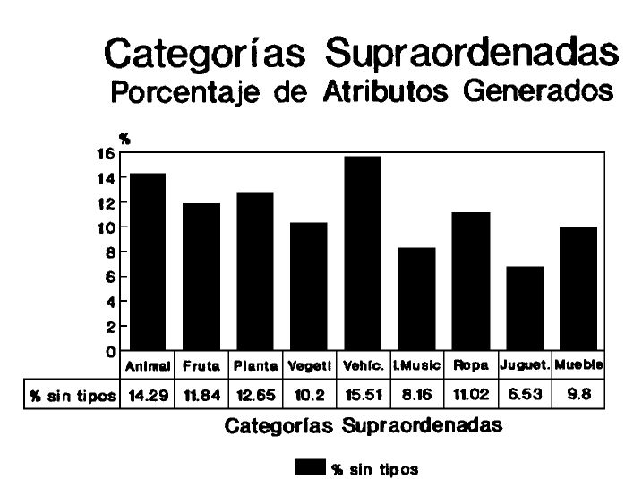

Tabla 2: % en función del total de atributos (n = 245).

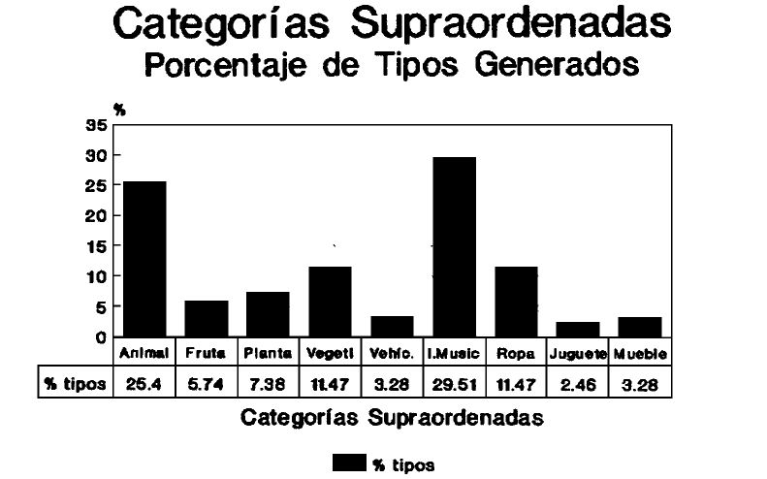

Tabla 3: % en función del total de tipos (n=122).

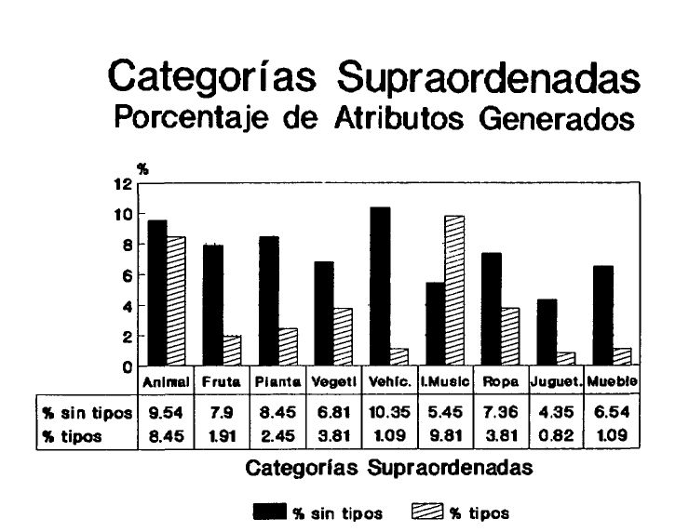

Tabla 4: % en función del total de atributos con tipos (n = 367).

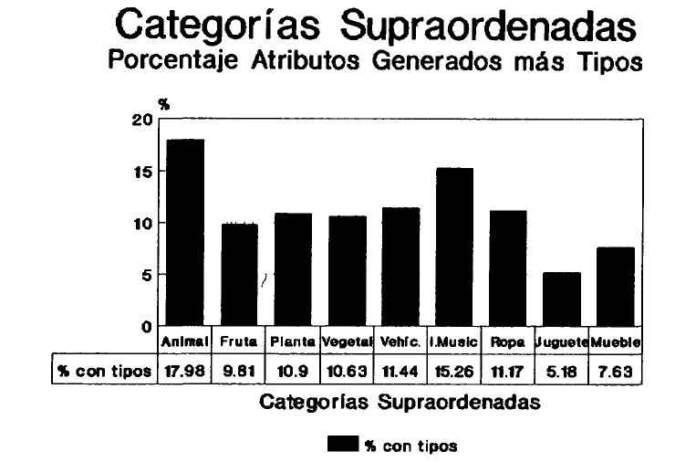

Tabla 5: % en función del total de atributos con tipos (n = 367).

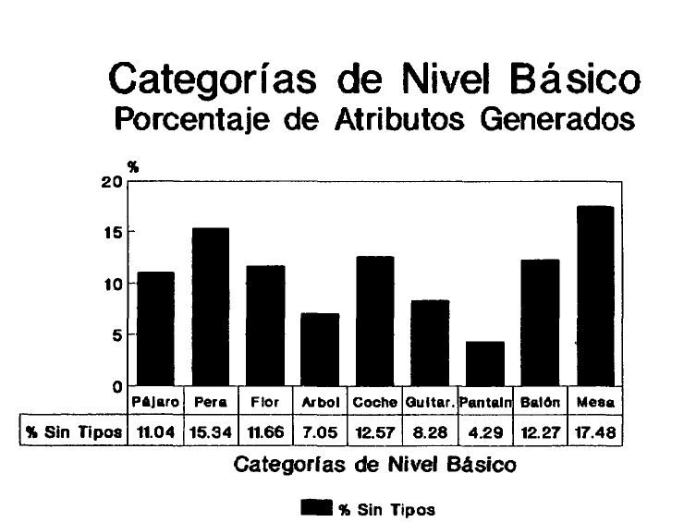

Tabla 6: % en función del total de atributos (n = 326).

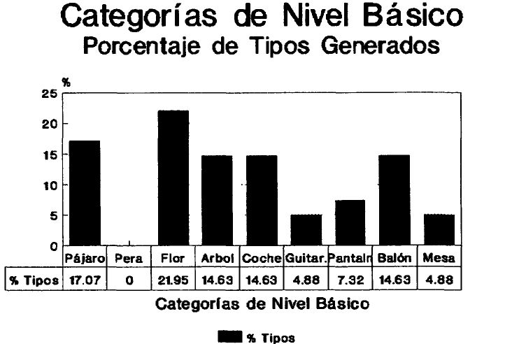

Tabla 7: % en función del total de tipos (n = 41).

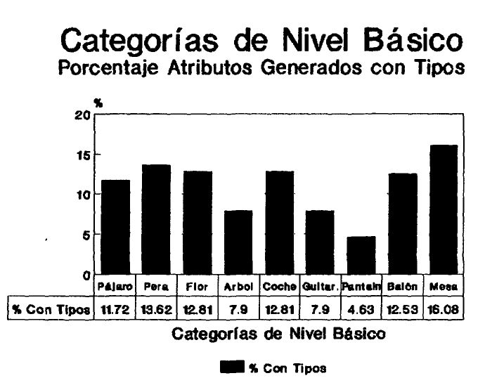

Tabla 8: % en función del total de atributos con tipos (n = 367).

3. Respecto a las subordinadas, la mejor conocida es «pantalón vaquero» (tablas 9 y 11), si se consideran sólo los tipos «balón de fútbol» (tabla 10), y las peor conocidas son «coche deportivo» y «periquito» (tablas 9 y 11). De la mayoría de las categorías subordinadas no suministran tipos o ejemplos (tablas 9 y 11).

4. No existe correlación alguna (r) entre el número de atributos y tipos que producen para las categorías supraordenadas (r = — 0,156) (tablas 2 y 3), ni para las de nivel básico (r = — 0,184) (tablas 6 y 7), aunque en ambos casos la tendencia es negativa.

Por otra parte, tampoco existe correlación entre el número de atributos producidos para las supraordenadas y las de nivel básico (r = 0,097) (tablas 2 y 6), pero sí entre las subordinadas y el nivel básico (r = — 0,519) (tablas 6 y 9) y entre las supraordenadas y subordinadas (r = — 0,639) (tablas 2 y 9).

5. Si se consideran las 9 jerarquías semánticas con las que se ha trabajado, y se analizan considerando conjuntamente los tres niveles de generalidad en cada una de ellas, existe muy poca diferencia en cuanto a la información suministrada en forma de atributos (tablas 12 y 14), mucha variabilidad en cuanto a los tipos/ejemplares (tablas 13 y 14) y muy poca si se consideran conjuntamente atributos y tipos (tabla 15). Es decir, poseen una cantidad semejante de información global sobre cada una de ellas. Realizada una correlación de Pearson entre las puntuaciones obtenidas a partir del número de atributos y a partir del número de tipos para cada una de las nueve jerarquías semánticas, la correlación es muy alta y negativa (r = — 0,83, p<0,005, ver tabla 14).

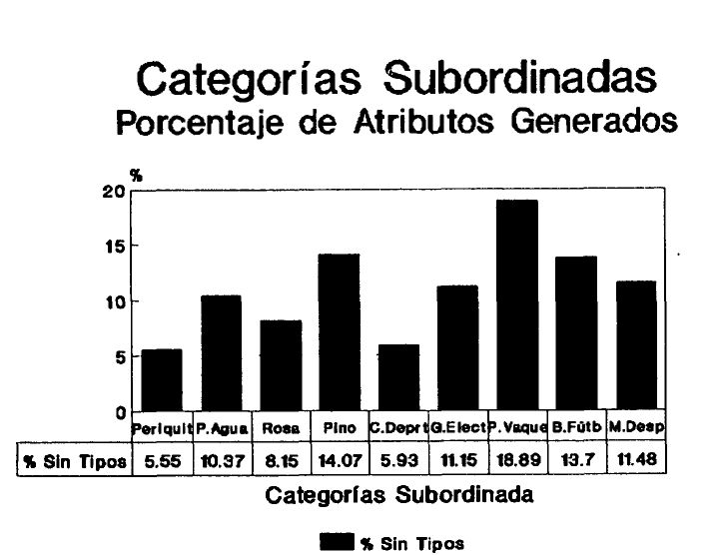

Tabla 9: % en función del total de atributos sin tipos (n = 270).

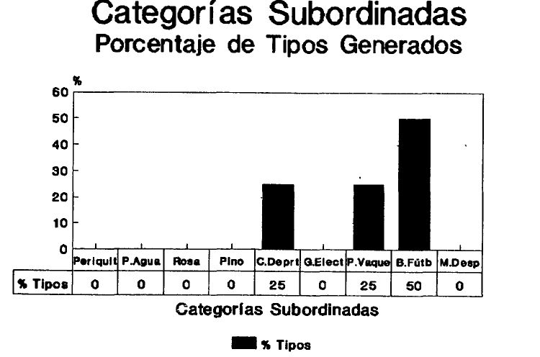

Tabla 10: % en función del total de tipos (n = 4).

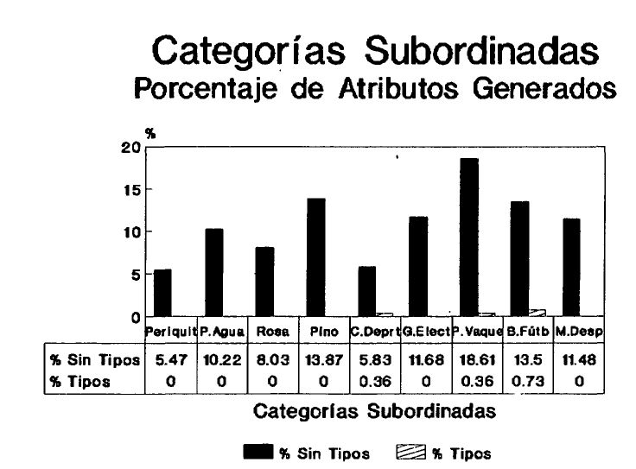

Tabla 11: % en función del total de atributos con tipos (n = 274).

II.2. Respecto al análisis cuantitativo de la información sobre los componentes conceptuales encontrados y descritos.

Nueve componentes o bloques conceptuales son comunes tanto para las categorías biológicas como para las no-biológicas (tablas 16 y 17), pero existen una serie de ellos específicos de las biológicas (tablas 18 y 19), y otros de las no-biológicas (tablas 20 y 21).

Componentes conceptuales comunes

1. Clasificatorio/Taxonómico (Clasf)
2. Funcional (Func)
3. Partes (Prts)
4. Evaluativo (Eval)
5. Procedimiento (Prodim)
6. Destinatario (Dstn)
7. Contextual (Cntx)
8. Produce/Genera (Prod)
9. Procedencia (Proden)

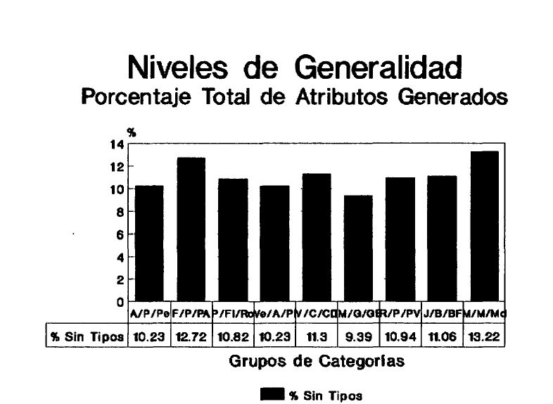

Tabla 12: % en función del total de atributos sin tipos (n = 841).

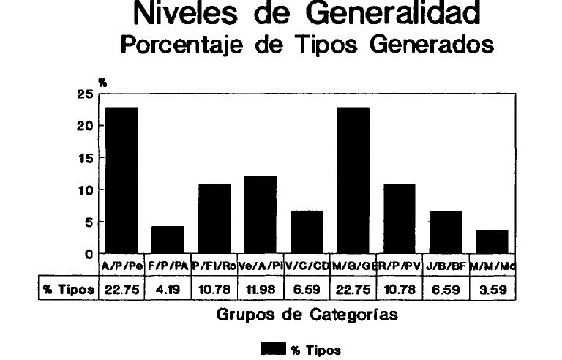

Tabla 13: % en función del total de tipos (n = 167).

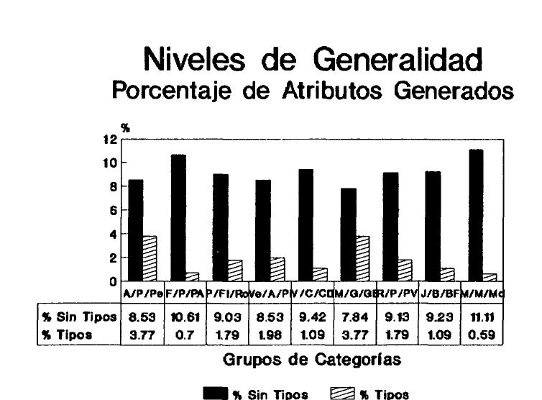

Tabla 14: % en función de total de atributos con tipos (n=1008).

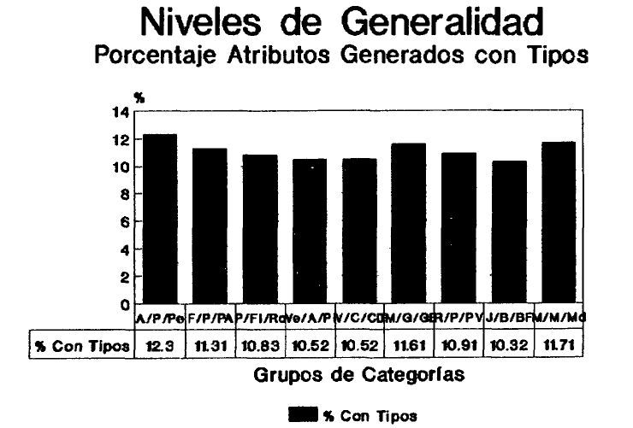

Tabla 15: % en función del total de atributos con tipos (n = 1008).

Biológicas

10. Hábitat (Habt)
11. Sistema de alimentación (Alim)
12. Actividad comportamental específica (ActCm)
13. Ciclo vital (CVit)
14. Sistema de reproducción (Rprd)

No Biológicas

15. Actividad caraterística (ActCa)
16. Ubicación (Ubic)
17. Fabricado por (FbX)

Común

18. Tipos (Tips)

Los componentes conceptuales comunes para ambos tipos de categorías —biológicas y no biológicas— que aparecen con mayor frecuencia son el clasificatorio, funcional, partes, evaluativo y tipos (tabla 17).

Los específicos para las biológicas son: hábitat, sistema de alimentación, actividad comportamental, ciclo vital y sistema de reproducción (tablas 18 y 19); y para las no biológicas: actividad característica, ubicación y fabricado por (tablas 20 y 21).

Los comunes a todas, pero muy poco frecuentes, son el procedimental, contextual y destinatario (tablas 16 y 17).

Si comparamos los tres niveles de generalidad por separado, el componente más frecuente en las categorías supraordenadas es «tipos», en el nivel básico «partes» y en las subordinadas el «evaluativo», seguido por el «clasificatorio» (tablas 22 y 23).

En el procedimental, destinatario y contextual la tendencia es a ser más frecuentes en función de la especificidad o nivel de generalidad de la categoría, es decir, se suministra mayor cantidad de información sobre ellos en las subordinadas, y a continuación en las de nivel básico (tablas 22 y 23). Esta tendencia se mantiene en las categorías no-biológicas (tabla 27), pero en las biológicas sólo se ratifica para el componente «contextual» (tabla 25).

Cuando se realiza el mismo tipo de análisis anterior pero considerando de manera separada las categorías biológicas de las no biológicas o artefactuales (tablas 24, 25, 26 y 27), sigue siendo «tipos» como el componente conceptual más frecuente en las categorías supraordenadas, el «evaluativo» en las subordinadas y «partes» en el nivel básico, en las cuatro categorías biológicas (tabla 25).

Respecto a las cinco no biológicas, de nuevo «tipos» es el componente más frecuente en las supraordenadas, el «evaluativo» en las subordinadas y, en las de nivel básico, como era de esperar, el «funcional» seguido de «partes» (tabla 27).

La tendencia a generar mayor cantidad de información en las subordinadas que en las de nivel básico y en éstas más que en las supraordenadas es más clara en las categorías no biológicas para los componentes clasificatorio, evaluativo, procedimental, destinatario y contextual (tabla 27).

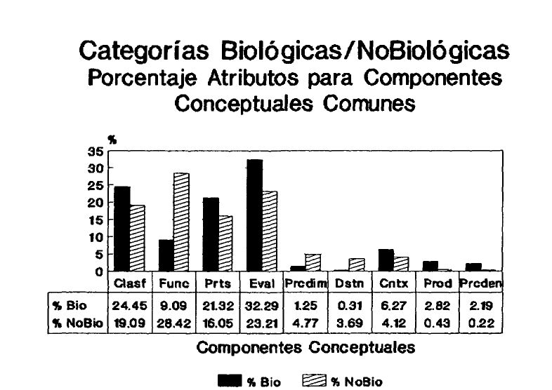

Tabla 16: % cat. biológicas: n = 319; cat. no biológicas: n = 461.

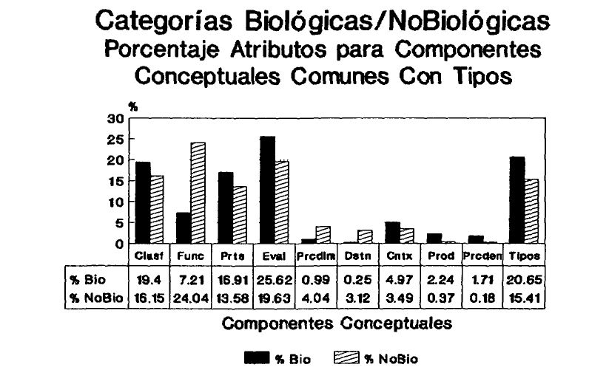

Tabla 17: % cat. biológicas: n = 402; cat. no biológicas: n = 545.

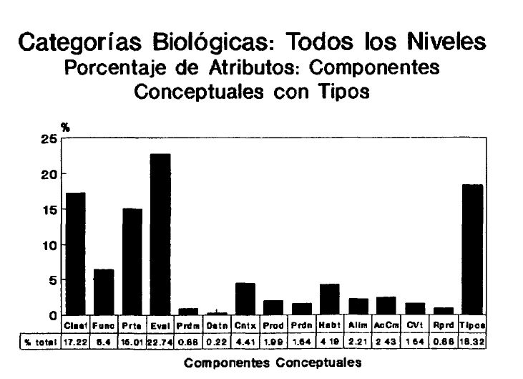

Tabla 18: % en función del total de atributos con tipos (n=453).

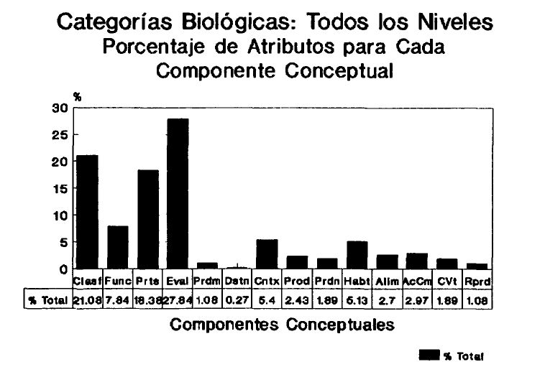

Tabla 19: % en función del total de atributos sin tipos (n = 370).

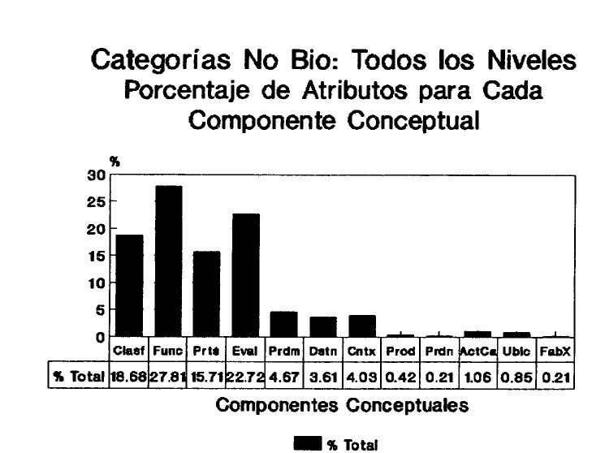

Tabla 20: % en función del total de atributos sin tipos (n = 471).

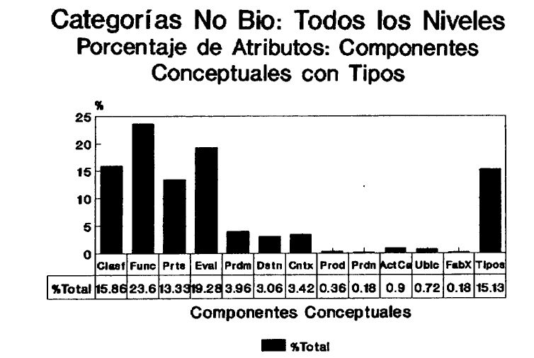

Tabla 21: % en función del total de atributos con tipos (n = 555).

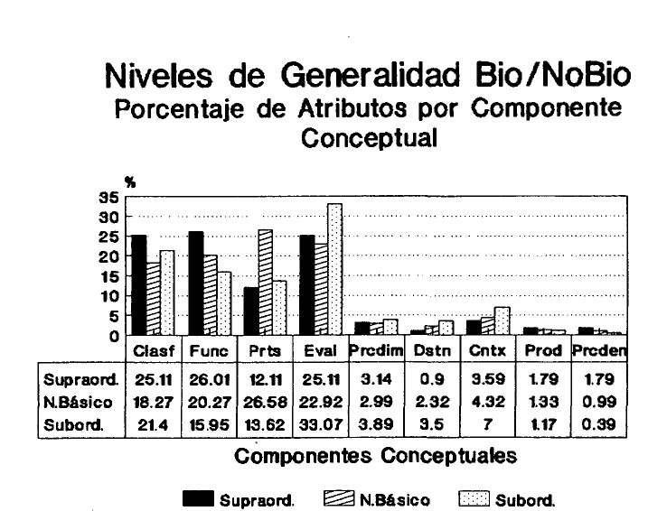

Tabla 22: % Supraord.: n = 223; N. Básico: n = 301; Subord.: n = 257.

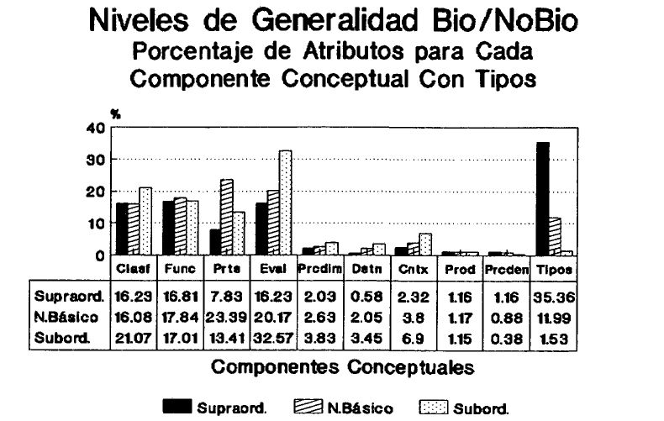

Tabla 23: % Supraord.: n = 345; N. Básico: n = 342; Subord.: n = 261.

En «tipos» se invierte totalmente esta tendencia citada, y los componentes «funcional» y «partes» son más frecuentes en las de nivel básico (tabla 27). Esta sistematicidad no se encuentra en las categorías biológicas.

II.3. Respecto a la información suministrada para cada una de las categorías en función de los cuatro niveles de escolaridad de la muestra de sujetos.

Dada la dificultad de comentar una a una las 27 categorías de la muestra, a pesar del interés que ello tendría, se han seleccionado animal, planta, vehículo, instrumento musical, ropa y sus correspondientes de nivel básico y subordinado para analizar las tendencias generales en la producción de atributos (ver Anexo 1) en función del nivel escolar.

De manera muy general (pues obviamente esta información queda matizada para cada una de las distintas categorías, nivel de generalidad de las mismas e información por componentes) se puede decir que la cantidad de información suministrada es mayor en función del nivel escolar de los niños, aunque oscila entre 5.° de EGB en algunas categorías y 6.°-8.° en otras (tablas 28 y 29 para las supraordenadas). Este efecto citado es muy claro en las categorías «pájaro» y «periquito» (tablas 30, 31 y 32), y en «coche» y «coche deportivo» (tablas 33, 34, 35 y 36). En las supraordenadas correspondientes, «animal» y «vehículo», no se mantiene, ya que, como se acaba de decir, la mayor cantidad de información la aportan los niños de 5.° de EGB (tablas 37 y 38).

Si se considera la información de tipos o ejemplares y no la de los atributos, la tendencia descrita se invierte totalmente en un gran número de categorías —en «ropa» por ejemplo (tabla 39), y en «animal» (tabla 40)— siendo el mayor número de tipos el producido por los niños de los primeros niveles de escolaridad. Pero este efecto no se mantiene constante a lo largo de toda la muestra de categorías, pues en mueble (tabla 41) y en ropa (tabla 39) se invierte, siendo los niños mayores los que aportan el mayor número de tipos.

II.4. Respecto al análisis por componentes conceptuales y cursos, para las categorías supraordenadas se puede observar que el componente «tipos» es el que mayor peso tiene en todos los niveles de escolaridad, excepto en 5.° de EGB, en que los de mayor peso son el «evaluativo» y el «clasificatorio» (tabla 43).

Le siguen en importancia el «evaluativo», «funcional» y «clasificatorio», si se consideran conjuntamente las categorías biológicas y las no biológicas (tablas 42 y 43).

Los de menor peso son «destinatario», «produce/genera» y «procedencia/origen» (tablas 42 y 43). Si estos últimos se analizan por separado para las categorías biológicas y no biológicas, se observa que el componente «destinatario» es menos relevante en las categorías biológicas (tabla 18), y «procedencia», «fabricado por» y «produce/genera» en las no biológicas (tabla 21). Es decir, hay un comportamiento diferencial de los componentes.

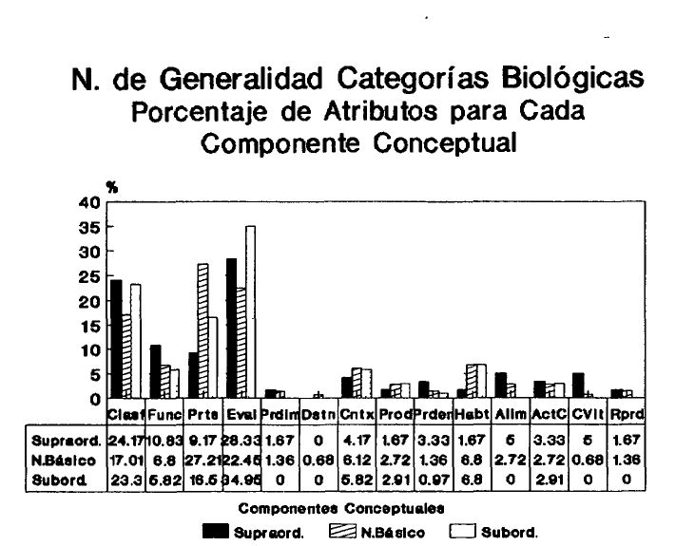

Tabla 24: % Supraord.: n = 120; N. Básico: n = 147; Subord.: n = 103.

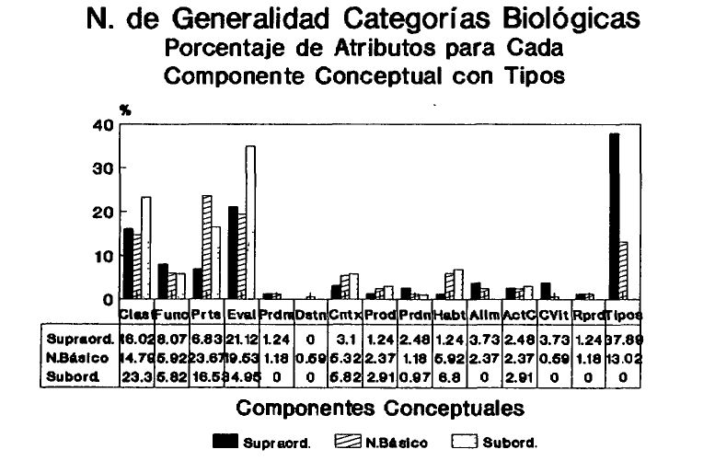

Tabla 25: % Supraord.: n = 181; N. Básico: n = 169; Subord.: n = 103.

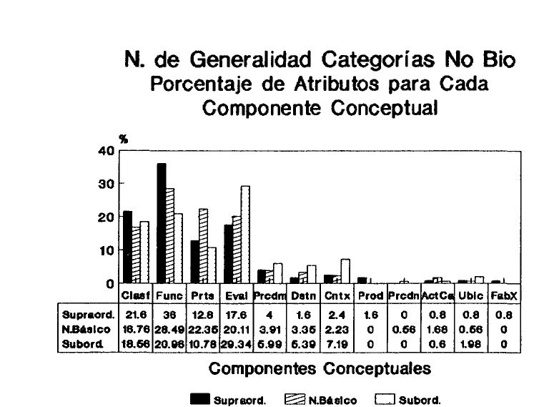

Tabla 26: % Supraord.: n = 125; N. Básico: n = 179; Subord.: n=171.

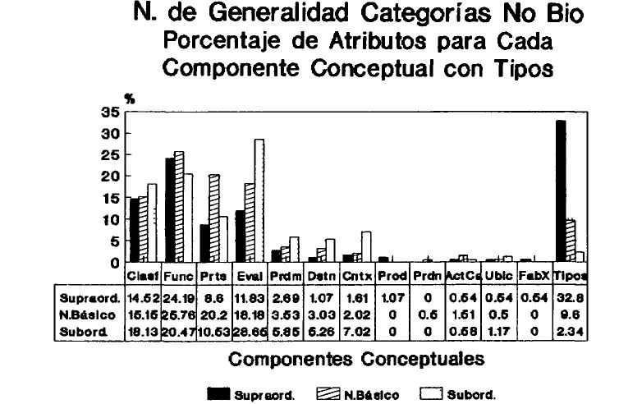

Tabla 27: % Supraord.: n=186; N. Básico: n=198; Subord.: n = 171.

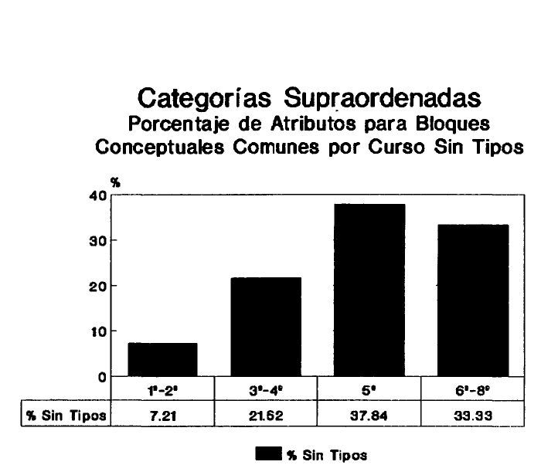

Tabla 28: % en función del total de atributos sin tipos: n = 222.

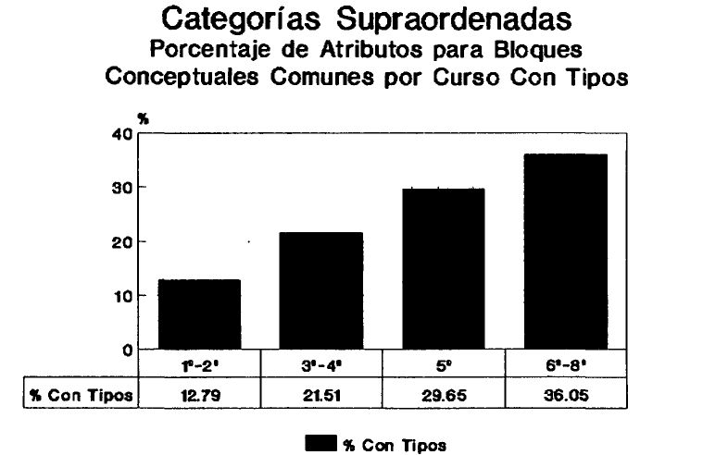

Tabla 29: % en función del total de atributos con tipos: n = 344.

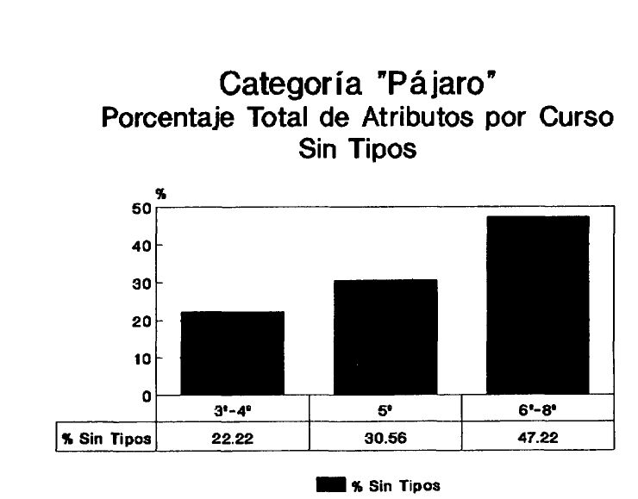

Tabla 30: % en función del total de atributos sin tipos: n = 36.

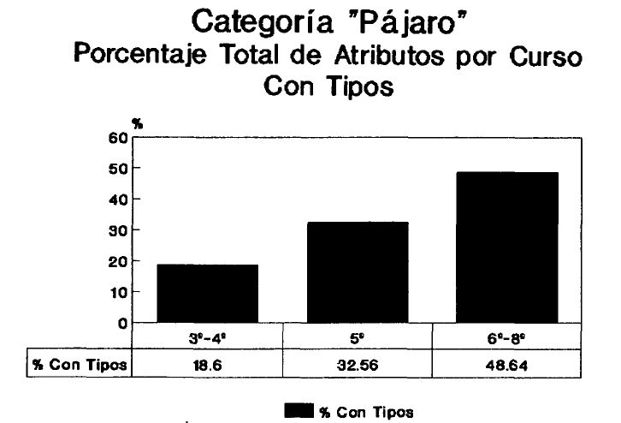

Tabla 31: % en función del total de atributos con tipos: n = 43.

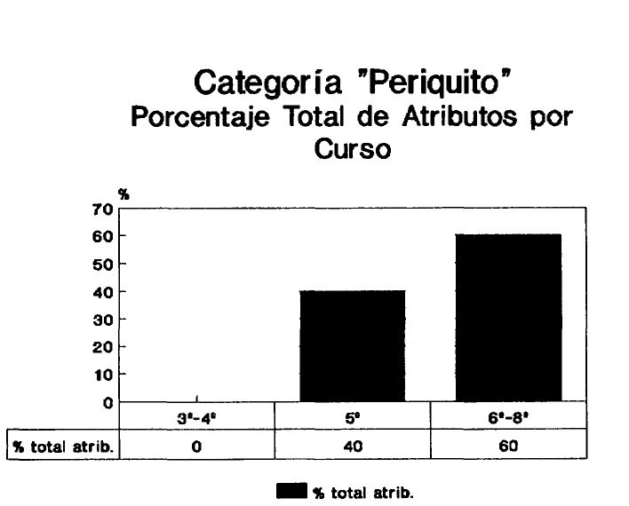

Tabla 32: % en función del total de atributos: n = 15 (tipos: n = 0).

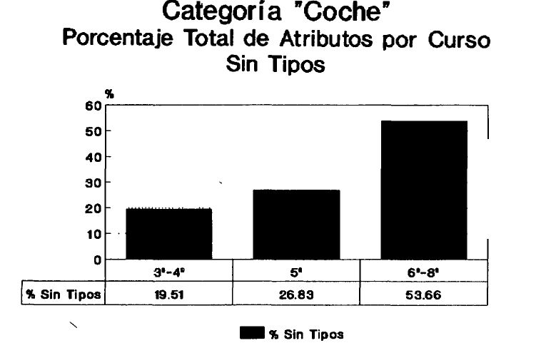

Tabla 33: % en función del total de atributos sin tipos: n = 41.

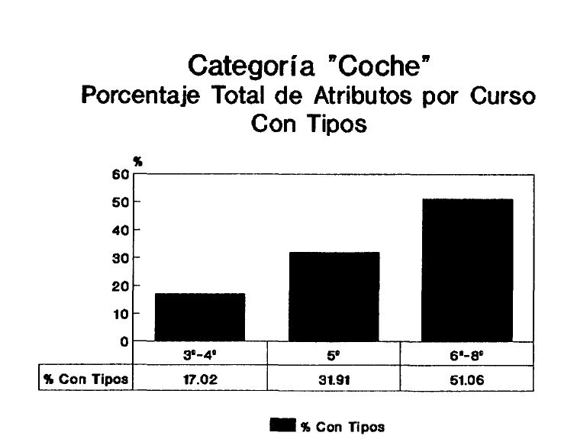

Tabla 34: % en función del total de atributos con tipos: n = 47.

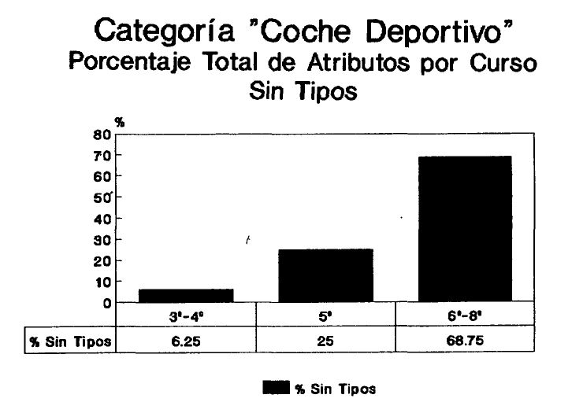

Tabla 35: % en función del total de atributos sin tipos: n = 16.

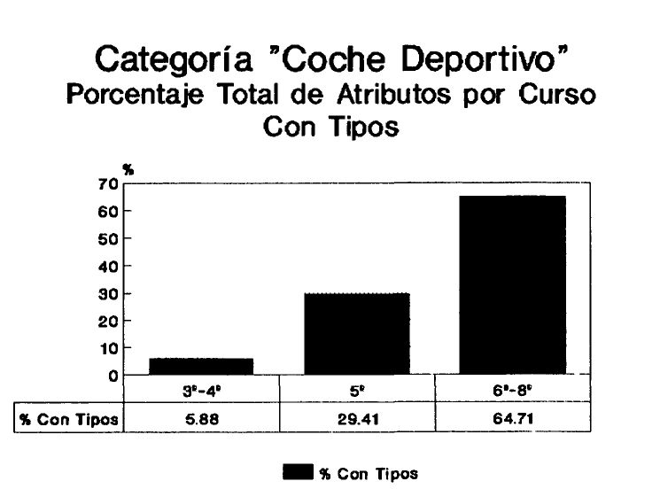

Tabla 36: % en función del total de atributos con tipos: n = 17.

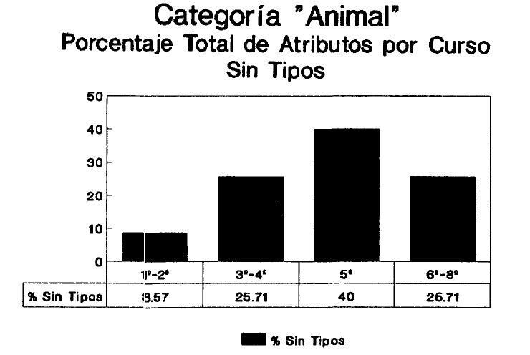

Tabla 37: % en función del total de atributos sin tipos: n = 35.

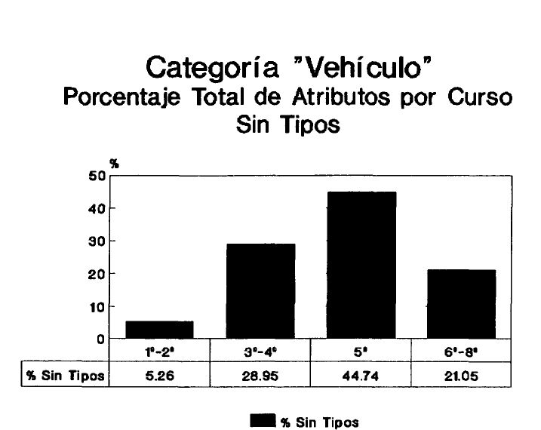

Tabla 38: % en función del total de atributos sin tipos: n = 38.

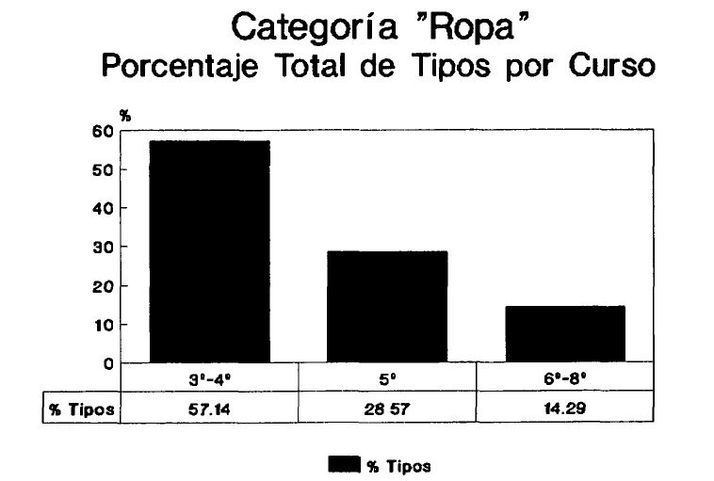

Tabla 39: % en función del total de tipos: n = 14.

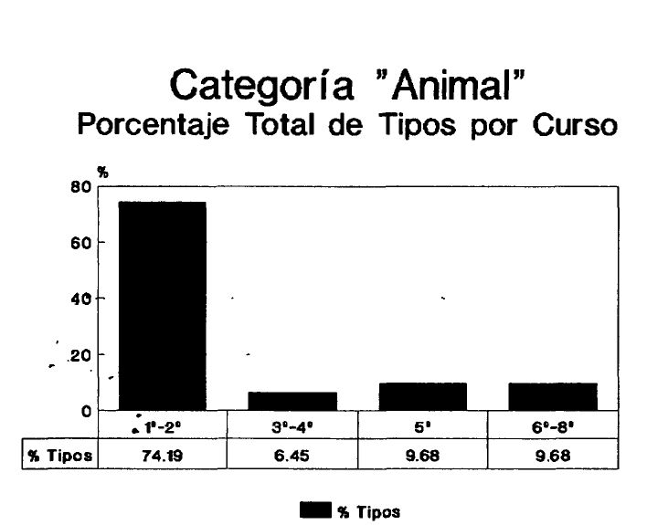

Tabla 40: % en función del total de tipos: n = 31.

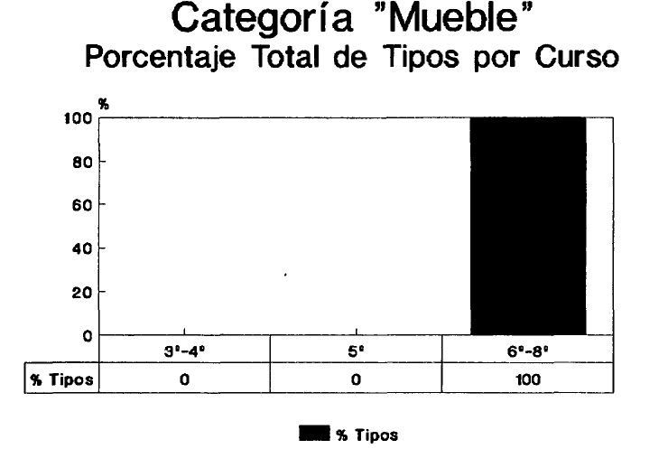

Tabla 41: % en función del total de tipos: n = 4.

Finalmente, si además de los cursos y componentes se tienen en cuenta los niveles de generalidad encontramos que el mayor conocimiento de las categorías de nivel básico se da en 6.°-8.° (tabla 45), de las supraordenadas biológicas en 5.° (tabla 44) y de las no biológicas tanto en 5.° como en 6.°-8.° (tabla 44). Respecto a las subordinadas en prácticamente todos los casos son los cursos 6.°-8.° de EGB los que manifiestan un mayor conocimiento de dichas categorías (tabla 46). Este efecto es muy claro en «periquito», «rosa» y «coche deportivo».

III. Análisis de componentes principales

Categorías biológicas

Se realizó un análisis de componentes principales partiendo de la concordancia de las respuestas descriptivas en forma de atributos dadas a las cuatro jerarquías semánticas —animal, fruta, planta y vegetal— representadas cada una por tres categorías pertenecientes a los niveles supraordenados, básico y subordinado, comprobándose su adecuación con el índice de Kaiser-Meyer-Olkin (fue de 0,70) y mediante el análisis de la matriz de correlación anti-imagen (existe un 28% de correlaciones r/XiXj/>0,3).

Los resultados del análisis ponen de manifiesto la existencia de cuatro factores que explican el 83% de la varianza total considerando como factores el total de items.

Estos factores se corresponden con los siguientes items o categorías:

— El factor 1, que explica el 39% de la varianza total, agrupa a planta, flor, rosa, vegetal, árbol y pino (categorías pertenecientes a dos de las cuatro jerarquías semánticas) y las categorías que más cargan de cada una de ellas son flor y árbol, es decir, las de nivel básico, seguidas de las supraordenadas planta y vegetal, respectivamente. Las que menos cargan son las subordinadas de cada uno de los dos grupos, es decir, rosa y pino.

— El factor 2 agrupa a fruta, pera y pera de agua. La que más carga es pera, de nuevo la de nivel básico, y la que menos, fruta, es decir, la supraordenada, al contrario de lo que sucedía en las jerarquías semánticas del factor 1.

— El factor 3 agrupa a animal, pájaro y periquito. La que más carga es pájaro, de nuevo la de nivel básico, y la que menos, animal, supraordenada, al igual que sucede en al factor 2.

— El factor 4 es un factor difuso, no identificable.

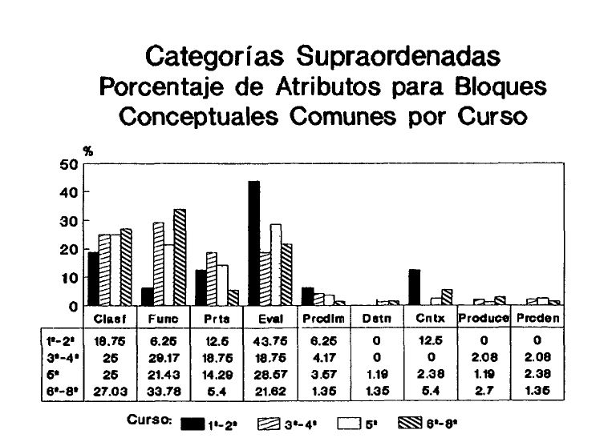

Tabla 42: % por curso: 1.°-2.°: n=16; 3.°-4.°: n = 48; 5.°: n = 84; 6.°-8.°: n = 74.

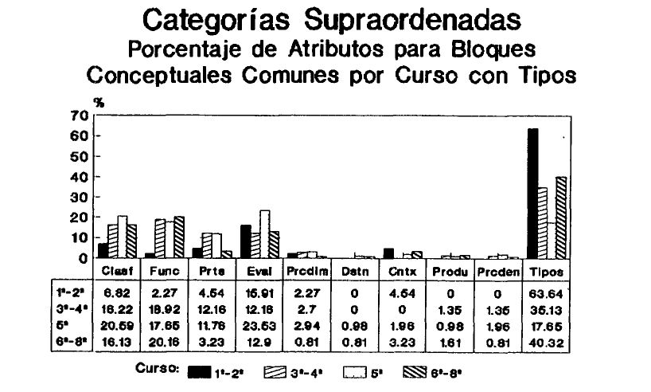

Tabla 43: % por curso: 1.°-2.°: n = 44; 3.°-4.°: n = 74; 5.°: n = 102; 6.°-8.°:
n = 124.

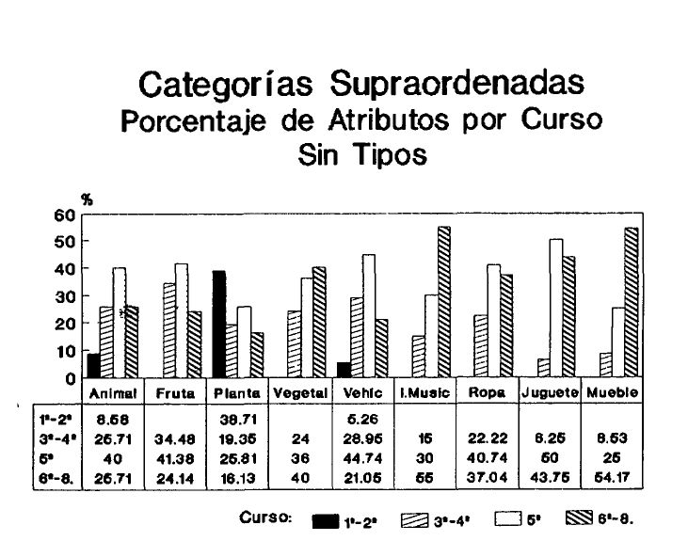

Tabla 44: % n: An:35; Fr:29; Pl:31; Vg:25; Vh:38; IM:20; Rp:27; Ju:16; M:24.

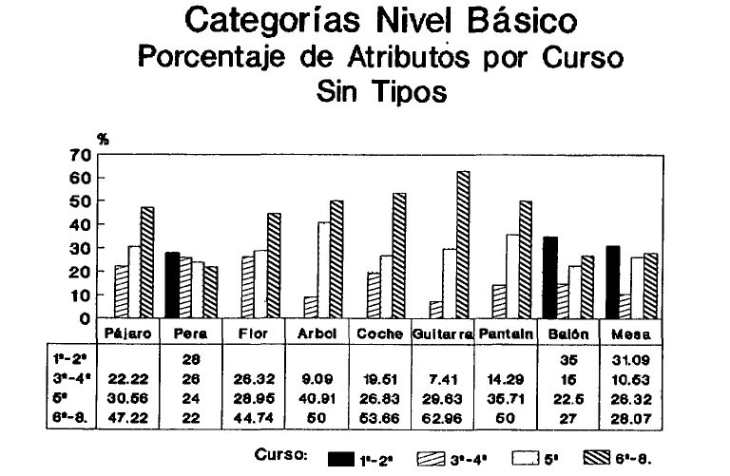

Tabla 45: % n: Pa:36; Pe:50; Fl:38; Ar:23; Co:41; Gt:27; P:14; Ba:40; Me:57.

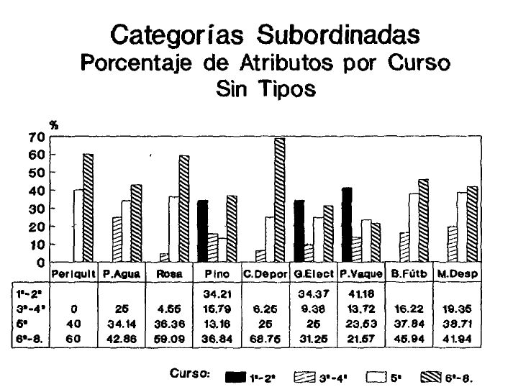
Tabla 46: % n: P:15; PA:28; Ro:22; Pi:21; CD:16; GE:32; PV:51; BF:37; MD:31.

Continuando hacia un análisis factorial, la matriz rotada vuelve a poner de manifiesto la «mezcla» o representación mental parcialmente solapada de flor, planta, rosa, con vegetal, árbol y pino. Los otros tres factores incluyen también las mismas categorías que en el caso de los componentes principales.

Categorías no biológicas

Partiendo de la concordancia en las repuestas descriptivas, el análisis de componente principales es también adecuado en este caso. El índice de Kaiser-Meyer-Olkin es de 0,66, y el porcentaje de elementos, con una puntuación inferior a 0,30 en la matriz anti-imagen de 17.

Los resultados de dicho análisis ponen de manifiesto la existencia de seis factores con valores propios mayores de 1 y que explican el 70% de la varianza total.

— El factor 1 agrupa a vehículo, coche, coche deportivo, por un lado (es decir, con pesos mayores), y por otro a juguete, balón y balón de fútbol. La categoría que más carga es coche (de nuevo el nivel básico) y la que menos coche deportivo en su correspondiente jerarquía semántica. Balón de fútbol es la que tiene un mayor peso en su jerarquía semántica y juguete la que menos.

— El factor 2 agrupa a vehículo, coche, coche deportivo con índices negativos, y a mueble, mesa y mesa de despacho con índices positivos. Las variables que más cargan en sentido positivo, es decir, las más representativas, son mesa y mesa de despacho, con poquísima diferencia, y la que menos, mueble. Se podría considerar a las tres primeras categorías de este factor como el eje dinámico y a las tres segundas como el estático.

— El factor 3 es un factor difuso y en algunos aspectos parece ser el inverso del factor 2. Engloba también la jerarquía de vehículo y la de juguete, pero en negativo.

— El factor 4 agrupa a ropa, pantalón y pantalón vaquero, siendo la que más carga pantalón vaquero, la categoría subordinada, y la que menos, ropa, es decir, la supraordenada. Es uno de los factores en que el nivel básico no pondera más que los otros, al igual que en el caso de balón en el factor 1.

— El factor 5 agrupa a guitarra y guitarra eléctrica en sentido positivo y a mesa y mesa de despacho en negativo. Guitarra carga más que su subordinada correspondiente, pero mesa carga más que mesa de despacho; los pesos mayores vuelven a darse en el nivel básico.

— Por último, el factor 6 agrupa a juguete, balón y balón de fútbol, pero juguete con ponderación negativa.

Las categorías mejor descritas considerando algunos de estos seis factores son: coche, balón, balón de fútbol, pantalón y pantalón vaquero. Con la rotación varimax se aglutinan más las categorías correspondientes a estos factores quedando 5 claramente delimitados y uno difuso, utilizando 6 iteraciones. Se observa por tanto que las categorías semánticas vienen a coincidir con los factores obtenidos después de la rotación.

— El factor 1 se define por la jerarquía de vehículo, y las ponderaciones de juguete prácticamente desaparecen. Pondera más el nivel básico coche.

— El factor 2 queda determinado por la tríada de juguete, desapareciendo casi las categorías asociadas a coche y a mueble. Pondera más la categoría de nivel básico balón.
— El factor 3 cambia también en la rotación, concentrándose en la jerarquía de mueble. De nuevo pondera más la categoría de nivel básico mesa.

— El factor 4 pasa a ser explicado por la jerarquía instrumento musical, obteniendo la máxima ponderación guitarra eléctrica.

— El factor 5 queda explicado por la jerarquía ropa, siendo pantalón vaquero el que más pondera y, finalmente, el factor 6 resulta ser difuso, ya que ponderan mucho en él tanto juguete como coche deportivo como instrumento musical, quedando, tal vez, reflejada su consideración como objetos lúdicos.

Análisis conjunto

Considerando las matrices de coeficientes basadas en la concidencia entre las respuestas dadas a las categorías, encontramos índices más altos en las categorías biológicas que en las no biológicas.

Esto podría indicar un mayor conocimiento por parte de los niños ciegos —o una mayor capacidad de verbalización de atributos o rasgos— de pájaro, periquito y fruta, etc., que de mueble, juguete, etc.

Por tanto, las jerarquías semánticas que se han utilizado en nuestro estudio vuelven a aparecer con entidad propia en las respuestas de los sujetos. Es decir, nuestro supuesto teórico de que los distintos niveles de generalidad de una jerarquía semántica poseen una cantidad de información común que se solapa en la mente de los sujetos, incluso de los ciegos, se ratifica.

Pero con todo, esta tendencia no se da en todas las jerarquías ni con todos los tipos de análisis. Planta, flor y rosa, y vegetal, árbol y pino, aparecen fusionadas en los dos tipos de análisis realizados. Bien pudiera ser que la representación mental que los niños ciegos poseen de estas dos jerarquías semánticas fuese confusa y ambas se interfiriesen.

Con respecto a las no biológicas, la diferencia surge al utilizar, o no, la rotación de los factores obtenidos. Si consideramos solamente los factores obtenidos en el análisis de componentes principales, éstos no se corresponden totalmente con las jerarquías, pero rotando la matriz se encuentran individualizadas como factores todas y cada una de las jerarquías semánticas utilizadas, aunque aparece un sexto factor no identificable.

Un aspecto digno de ser destacado en este comentario de los resultados es el hecho de que, en cada uno de los factores hallados, que como acabamos de decir se corresponden en casi todos los casos con las jerarquías semánticas, el ítem más relevante es casi siempre el correspondiente al nivel básico de generalidad. En el caso de pantalón vaquero, de la jerarquía ropa, y guitarra eléctrica, de instrumento musical, se invierte el fenómeno anteriormente destacado siendo las subordinadas las más relevantes. La interpretación nos parece absolutamente clara: con toda seguridad, para los niños ciegos son más relevantes estas categorías con cuyos objetos correspondientes tienen una interacción mucho más frecuente, concreta y precisa que las categorías de nivel básico y supraordenadas.

7.2. EXPERIMENTO 2: Clasificación libre y dirigida

La finalidad de los experimentos de clasificación, en general, es tratar de conocer los principios y mecanismos en virtud de los cuales determinados grupos de sujetos organizan y estructuran una serie de objetos en clases significativas para ellos. Se suele asumir la existencia de algún tipo de afinidad o semejanza entre dichos objetos como base de la clasificación, aunque en el actual estado de la investigación en este campo está por definir en qué consiste esa semejanza.

Genéricamente hablando, existen dos hipótesis alternativas sobre los procesos subyacentes a esta tarea. O bien dicha afinidad puede venir determinada por una semejanza de tipo perceptivo intrínseca a los objetos mismos (supuesto muy discutido hoy día en el campo de la categorización, como se ha apuntado en otras partes de este trabajo, pero que no por ello debe dejar de contemplarse, sobre todo con sujetos ciegos), o bien por otros tipos de principios más abstractos, tales como teorías ingenuas sobre el mundo (Dahlgren, 1988), modelos mentales (Johnson-Laird, 1983), modelos cognitivos idealizados, (Lakoff, 1987), objetivo o finalidad de la clasificación (Barsalou, 1983), etc., que sería la hipótesis alternativa a la anterior.

La variabilidad de las tareas de clasificación es enorme, y no es indiferente en absoluto su planteamiento respecto a los resultados que se puedan obtener a partir de las mismas. Por describir someramente el panorama, dicha variabilidad puede ir desde una restricción total, es decir, aquella tarea en la que al sujeto se le da el número de grupos que tiene que formar y las etiquetas léxicas en función de las cuales tiene que incluir los objetos en dichos grupos, hasta una libertad total, en la que no se le restringe ni el número de categorías o grupos ni se le señala la denominación a priori de dichas categorías. El tipo de consigna tampoco es indiferente.

Nosotros hemos optado, dada la poca literatura existente en este campo con niños ciegos y categorías naturales, por adoptar las tareas más clásicas —restringida totalmente con los niños más pequeños, y parcialmente restringida, aunque en el trabajo la llamamos libre, con los mayores, es decir, con determinación previa del número de grupos a formar—. Además se ha considerado muy importante para nuestro trabajo el que los sujetos verbalicen los criterios que han regido la elaboración de los grupos una vez acabada la tarea. Como es obvio, se asume que el análisis de este tipo de verbalizaciones pondrá de manifiesto los criterios —si es que han sido conscientes por parte de los sujetos— que han adoptado durante el proceso.

Hipótesis y justificación

General: 1. La ejecución en la tarea de clasificación dirigida mejorará con la edad, al margen de cualquier otra variable, no pudiendo hacerse predicciones de este tipo en la libre.

Específicas: 2. La ejecución será mejor para la categoría animal que para la categoría planta y mejor para esta última que para vehículo. (Esta predicción se basa en los resultados obtenidos en el experimento 1.° de listado de atributos).

3. Dentro de cada una de las clases o categorías, la ejecución será mejor, medida en número de aciertos, para los ejemplares más típicos y peor para los menos típicos. Esta tipicidad se ha evaluado en función de tablas normativas de tipicidad, siempre que ha sido posible encontrarlas (Soto, 1981); en caso contrario se ha evaluado en función de la relevancia de los rasgos perceptivos.

4. Las diferencias en ejecución respecto de las condiciones de las dos variables anteriores —tipo de categoría y tipicidad— tenderán a disminuir con la edad, y por tanto no se espera encontrar diferencias significativas a partir de 5.° Curso de EGB, ni para los diferentes tipos de categorías, ni para los distintos tipos de ejemplares.

Esquematizando las tres hipótesis específicas, tenemos que:

a) animal > planta > vehículo,
b) típicos > atípicos,
c) los efectos tienden a disminuir con la edad.

5. Respecto a la especificación de los criterios de clasificación por parte de los niños, se supone que serán rasgos o características relevantes o salientes perceptualmente, tanto desde el punto de vista táctil como olfativo, los que tenderán a ser más frecuentes, por ejemplo patas, cabeza y cola, en los animales, ruedas y puertas, en los vehículos, y hojas y olor, en las plantas.

Sujetos

Se pasó la tarea de clasificación de objetos a 19 niños invidentes del ciclo inicial y medio de EGB del colegio «Antonio Vicente Mosquete» de la ONCE, Madrid (es decir, a la totalidad de la muestra de niños ciegos, sin «resto visual», desde el primer año de vida). La primera prueba, la tarea de clasificación dirigida, se administró a los niños invidentes de 1.°, 2.° y 3.° de EGB (un total de 10 niños). La segunda parte, la tarea de clasificación libre, se administró a aquellos que estaban en 4.° y 5.° de EGB (un total de 9 niños). Los datos correspondientes a la distribución de la muestra son los siguientes:

Ciegos
 |  | n | X | D
1.º EGB 2.º EGB 3.° EGB 4.° EGB 5.° EGB |  | 3  3  4  3  6 | 7a-03m 10a-03m 09a-10m 12a-10m 14a-03m | 10m  7m  5m  1a-05m  1a-11m

Material

Para la tarea de clasificación dirigida, el material estuvo compuesto por tres grupos de objetos correspondientes a algunas de las categorías naturales empleadas en el Experimento 1, y que representaban animales, vehículos y plantas, formados cada uno de ellos por 6 ejemplares, más un cuarto grupo compuesto por 18 objetos, 6 por cada uno de los anteriores, que servían de distractores a efectos de control experimental, y que se denominó otras cosas. Los objetos utilizados fueron los siguientes:

— Animales: jirafa, elefante, caballo, cocodrilo, cerdo, canguro.
— Vehículos: coche, camión, autobús, moto, avión, barca.
— Plantas: rama de pino, geranio, enredadera, rama de encina, champiñón, hierba.
— Otras cosas: flauta, pantalón, cubo, melocotón, pelota, aro, nuez, cepillo, gafas, bolsito, plátano, muñeco, botella, lápiz, caldero, espumadera, silla, plato.

En la prueba de ensayo se utilizó un objeto representativo de cada uno de estos grupos (vaca, coche, arbusto, llaves).

En el diseño del material, siempre que fue posible, se tuvieron en cuenta normas de tipicidad obtenidas a partir de datos de una población española (Soto, 1981; 1982a y b). Asimismo, se hizo especial hincapié al seleccionar los objetos en que poseyeran los atributos característicos propios de cada uno. De acuerdo con este criterio, todas las plantas utilizadas fueron plantas naturales.

Para la tarea de clasificación libre, el material estuvo compuesto por 4 grupos formados por 6 objetos cada uno, que representaban animales, vehículos, plantas y frutas. Se eliminó el grupo de objetos distractores pues se consideró que, al no suministrarse en esta tarea en las instrucciones los nombres de las categorías o grupos que tenían que formar, no podía darse en los sujetos un sesgo a priori ni, por tanto, determinadas expectativas categoriales en el momento de encontrarse con los ejemplares. De nuevo, estos objetos fueron seleccionados en la medida de lo posible en función de criterios de tipicidad (Soto, 1981; 1982a y b). Los objetos utilizados fueron los siguientes:

— Animales: jirafa, cerdo, antílope, elefante, cocodrilo, canguro.
— Vehículos: autobús, avión, coche, moto, barca, patinete.
— Frutas: manzana, limón, nuez, plátano, melocotón, coco.
— Plantas: rama de pino, enredadera, tronco de encina, geranio, eucalipto, champiñón.

Además, en la prueba de ensayo se emplearon dos grupos diferentes de objetos: utensilios de cocina (taza, cuchara, espumadera, plato, cuchillo) y pelotas (de tenis, de goma dura, de ping-pong, de goma blanda).

Procedimiento

Ambas pruebas fueron individuales y se llevaron a cabo en la sala de juegos del colegio en horas de clase. En la tarea de clasificación dirigida, el niño se sentaba ante una mesa (tamaño preescolar) . encima de la cual había una cubeta y una a cada lado encima de sendas sillas. Antes de comenzar la prueba de ensayo se les explicaba la distribución de las cubetas y se les permitía explorarlas, hasta que el experimentador estaba seguro (y el niño así lo confirmaba) de que tenían una representación clara de la localización de las cubetas.

1. La explicación del procedimiento y la consigna de la tarea de clasificación dirigida fue la siguiente:

«Aquí tenemos un conjunto de objetos, con los que vamos a jugar un ratito tú y yo. Te acuerdas que delante de ti tienes un cubo (tócalo), otro a tu mano izquierda (tócalo), y otro a la derecha (tócalo), ¿de acuerdo? Bueno, pues yo tengo aquí unos objetos que son animales, vehículos, plantas, y luego otras cosas diferentes, que no son ni animales, ni vehículos, ni plantas. El juego consiste en que yo te voy a ir dando estos objetos uno a uno, tú tienes que pensar lo que es, y colocar juntos en un mismo cubo a los animales, en otro cubo a los vehículos, y en otro a las plantas, y lo que no sea ninguna de estas cosas me lo das a mí, ¿de acuerdo? Ahora vamos a ensayar un poco. Toma (se le toca la mano para que el niño se oriente), cógelo y piensa qué es. Te acuerdas que tienes tres cubos, en el de la izquierda pones lo que tú creas que son animales, en el del centro los vehículos y aquí en el de la derecha las plantas, y todo lo demás me lo das a mí. (De nuevo se guiará su mano, y después de un ratito...) ¿Ya lo sabes? Pues mételo en el cubo que tú consideres correcto (esperamos hasta que el niño nos dé la respuesta).
Bueno, pues ahora, después de ensayar, empezamos el juego, ¿de acuerdo?» (se repetían las instrucciones, después de entregarle cada objeto, tantas veces como fuera necesario)».

El orden de presentación de los objetos fue aleatorio para cada sujeto. Cada sesión tenía un duración aproximada de unos 20 minutos. Durante la prueba el experimentador se encargaba de presentar los objetos y un ayudante de registrar toda la información: tiempos de respuesta, aciertos, errores, omisiones y comentarios del niño. Además, cada sesión se grabó íntegra en magnetófono. Al final de la tarea se hacían a cada niño las siguientes preguntas, con el fin de conocer los criterios de clasificación:

«¿Por qué has colocado juntos estos objetos en el cubo de los animales? ¿Por qué has colocado estos otros juntos en el cubo de los vehículos? ¿Por qué... en el cubo de las plantas?, ¿y las otras cosas? ¿En qué te has fijado? (se permitía que el niño, si lo deseaba, volviese a coger los objetos y los explorase antes de contestar)».

2. En la tarea de clasificación libre, los niños se sentaban ante una mesa en donde, inicialmente, sólo había dos cubetas. De nuevo se les dejaba un tiempo para que las exploraran y tuvieran clara su localización espacial. La explicación del proceso y la consigna de la tarea de clasificación libre fue la siguiente:

«Aquí tenemos con nosotros un conjunto de objetos, con los que vamos a jugar un ratito tú y yo. El juego consiste en que yo te voy a ir dando objetos uno por uno y tú tienes que colocar juntos en el mismo cubo los que creas que 'van bien' o que 'pegan' juntos, es decir, que pertenecen al mismo grupo de objetos, ¿de acuerdo? Primero vamos a practicar un poco. (A continuación se repetía la consigna y se ayudaba al niño si era necesario).

Ahora, después de ensayar, empezamos el juego ¿de acuerdo? Como es muy fácil, vamos a poner cuatro cubos en lugar de dos. Toma, ayúdame tú, y colócalos en la mesa delante de ti (se dirige la organización pero dejando que cada niño organize por sí mismo la ubicación de los cubos). Bueno, pues hemos puesto dos aquí al fondo de la mesa (tócalos) y uno a cada lado (tócalos). Ahora yo te voy a ir dando objetos y quiero que, como antes, coloques juntos en el mismo cubo los que tú creas que 'van bien' o que 'pegan juntos'. Si cuando te doy una cosa no se te ocurre dónde ponerla o no sabes muy bien lo que es, la puedes dejar aquí (se guía su mano) delante de ti y luego, más tarde, cuando quieras la colocas donde te parezca, ¿de acuerdo? Si de todas formas hay algo con lo que no sabes qué hacer, lo dejas aquí delante y ya está. También si te das cuenta de que has puesto uno en un sitio donde no va, puedes sacarlo y cambiarlo cuando quieras. ¿De acuerdo?».

El orden de presentación de los objetos fue aleatorio para cada sujeto. Cada sesión tenía un duración aproximada de unos 15 minutos. Al igual que en la tarea de clasificación dirigida, durante la prueba el experimentador se encargaba de presentar los objetos y un ayudante de registrar la información: tiempos de respuesta, aciertos, errores, omisiones y los grupos que iban formando con los objetos así como cualquier cambio que hicieran en el transcurso de la prueba. Además, cada sesión se grabó en magnetófono. Al final de la tarea se hizo a cada niño una serie de preguntas con el fin de conocer los criterios en función de los cuales había agrupado los objetos:

«Ahora quiero que me expliques por qué has hecho estos grupos ¿Por qué has colocado juntos estos objeto? ¿Qué son? (si no lo había dicho ya). ¿En qué te has fijado? (se permitía que el niño, si lo deseaba, de nuevo cogiese y explorase los objetos antes de contestar)».

Resultados

Tarea de clasificación dirigida

La hipótesis primera no queda ratificada, ya que, en lo que se refiere a 1.°, 2.° y 3.° de EGB, la clasificación no mejora con la edad. No existen diferencias significativas entre los tres cursos.

En lo que se refiere a la segunda hipótesis, ésta se confirma sólo en parte, ya que, si bien la categoría animal es aquella en la cual se contabiliza el menor número de errores, sin embargo no hay diferencias significativas entre planta y vehículo, aunque se cometen más errores en términos absolutos para planta.
La tercera hipótesis se confirma totalmente, en cuanto que los errores se dan en los ejemplares menos típicos, es decir, cocodrilo en la categoría animal, barca y avión en la categoría vehículos y champiñón en plantas.

En la tarea de clasificación dirigida —1.°, 2.°, y 3.° de EGB—, además de hallar los porcentajes de aciertos, errores y omisiones para cada categoría y curso (ver tabla 47), se ha efectuado una comparación sistemática, sujeto por sujeto, de cada uno de los que participaron en la prueba, entre, por una parte, los criterios de clasificación en virtud de los cuales, supuestamente, habían realizado la tarea (tal y como se expuso en la parte de procedimiento) y, por otra parte, los atributos que habían generado en el experimento 1 para las categorías comunes a ambas tareas, es decir, animal, vehículo, planta. El resultado, que se presenta en el cuadro 1, indica el bajísimo porcentaje de coincidencia o concordancia entre las estrategias de procesamiento que, supuestamente, han regido ambas tareas.

 | ANIMALES | VEHÍCULOS | PLANTAS
 | A E O | A E O | A E O
1.° EGB f | 17 1 0 | 17 1 0 | 14 3 1
(n = 18) % | 94,44 5,56 0 | 94,44 5,56 0 | 77,77 16,67 5,56
2.° EGB f | 18 0 0 | 14 4 0 | 15 3 0
(n=18) % | 100 0 0 | 77,77 22,23 0 | 83,33 16,67 0
3.° EGB f | 23 1 0 | 19 5 0 | 16 8 0
(n = 24) % | 95,83 4,17 0 | 79,17 20,83 0 | 66,67 33,33 0

Sujetos: 1.° EGB: 3x6 items por categoría.
2.° EGB: 3x6 items por categoría.
3.° EGB: 4x6 items por categoría.

Tabla 47: Tarea de clasificación dirigida. Frecuencias absolutas y porcentajes de aciertos (A), errores (E) y omisiones (O) para cada categoría en los distintos cursos (l.°-3.° EGB).

PRODUCCIÓN DE ATRIBUTOS EN SUJETOS CIEGOS SIN RESTO VISUAL

 | TAREA 1 | TAREA 2
 | LISTADO  DE ATRIBUTOS | LISTA DE CRITERIOS  DE CLASIFICACIÓN | N.°  ERRORES
1.º EGB
Sujeto | ANIMAL | ANIMAL
1 | "tiene patas; toro; orca de ballena; búfalo; león; tigre; vaca; ballena; dromedario; un camello corre mucho" | "son animales porque esto es izquierda (donde los tiene que colocar¹) ¿no? y esto la derecha (se insiste, lo repite). | 0
2 | "perro; pato; gato; vaca; burro; león; ratón; rata; rana; conejo; lobo" | "tienen orejitas, cabecita" | 1
3 | "son grandes; son iguales; perro; toro, tiene cuerno; burro; vaca, tiene cuerno; borriquita" | (no contesta) | 0
2.° EGB
4 | "son grandes; perro; gato; gallo; gallina; vaca, sirve para dar leche" | "por la forma; tienen patas y cabeza" | 0
5 | "perro; gato; elefante; pez" | "tienen 4 patas, cabeza y boca" | 0

1. Las palabras entre paréntesis y en cursiva son comentarios del observador.

6 | "¿cuál?, la vaca, es una cosa muy grande; sirve para dar leche; tiene cuernos; está muy gorda; están en las granjas; algunas veces se torean, creo; el toro lleva cuernos; sirve para torear" | "lo sabía porque los tocaba, como si fuera un perro o algo así, yo lo notaba, porque tienen 4 patas, rabo, y todo; no son como nosotros, son de otra forma claro" | 0
3.° EGB
7 | "grande y pequeño" | "me he fijado en cómo eran, en que no eran ni... no sé, no sé cómo, es que son muy diferentes a todo; no sé, lo tocaba así y ya está" | 0
8 | "son diferentes; la gallina tiene dos patas" | "tiene orejas, rabo y patas" | 0
9 | (ausente) | "tiene cuatro patas y tenían formas distintas" | 1
10 | (ausente) | "tienen forma de animales, me los sé de memoria, 4 patas; no es igual que una persona" | 0

 | TAREA 1 | TAREA 2
 | LISTADO DE  ATRIBUTOS | LISTA DE CRITERIOS  DE CLASIFICACIÓN | N°  ERRORES
1.º EGB
Sujeto | VEHÍCULO | VEHÍCULO
1 | (no contesta) | "lo sé porque se ponen aquí..." | 1
2 | (no contesta) | "porque era un niño muy listo; tiene ruedas" | 0
3 | (no contesta) | (no contesta) | 0
2.º EGB
4 | "un coche sirve para ir a los sitios que están lejos, tiene ventanas, volante, palanca, asientos, ventanilla, mi madre tiene dos" | "tiene ruedas, puertas, motor" | 2
5 | (no contesta) | "eran coches, camiones; por las ruedas, volantes" (no se acuerda para barca) | 1
6 | (no contesta) | "eran coches, helicópteros (no había) todo eso; primero tocando la forma que tienen y como sé cómo es un coche, helicóptero" | 1
3.° EGB
7 | "viaje" | "tiene ruedas; que he visto bastantes vehículos" | 0
8 | "tiene volante, se monta el conductor" | "tiene ruedas; son así, así" | 2
9 | (ausente) | "eran coches; tenían ruedas" | 1
10 | (ausente) | "es un coche (coge autocar) un poco raro, tiene ruedas, algunos puerta, el autocar no tenía" | 2

 |  | TAREA 1 | TAREA 2
 |  | LISTADO  DE ATRIBUTOS | LISTA DE CRITERIOS  DE CLASIFICACIÓN | Nº ERRORES
1.° EGB
Sujeto |  | PLANTA | PLANTA
1 |  | "maceta, geranio, cóleo, cintas, amor de hombre" | "porque se ponen aquí" | 2
2 |  | "sirve para tocarla con cuidadito porque si no se muere; pican también algunas, las que hay por la calle pican, las de aquí no" | "porque tenían flores" (ninguna las tenía) | 1
3 |  | "un geranio, cóleo, hay muchas; algunas son triangulares, otras cuadradas y otras son rectangulares" | (no contesta) | 0
2° EGB
4 |  | "una cosa que es para adornar, para regar; es grande" | "tenían hojas; esto es como un ramillete" (lo coge) | 1
5 |  | "se riegan; se ponen en las macetas" | "porque llevan rabo" | 1
6 |  | "es una cosa que está en las macetas, me parece; hay que regarlas porque si no se secan, no sé cuánto; hay algunas que son redondas, y aquí tienen un pico, también me parece que tienen una cosa doblada donde está ese pico, lo que sujeta el pico" | "porque sé cómo son; porque algunas las olía" | 1
3° EGB
7 | "hoja, respira" |  | "las plantas son así; no es un vehículo, ni es nada, son plantas, ahora no me acuerdo" | 1
8 | "se planta" |  | "todas tienen hojas" | 3
9 | (ausente) |  | "tenían forma distinta, hojas" | 1
10 | (ausente) |  | "se parece al alibustre que yo tengo, porque tenían ramas y hojas" | 2
Cuadro 1. Cuadro comparativo de los atributos producidos en el primer Experimento —Listados de Atributos— y los criterios mediante los cuales los sujetos explican los agrupamientos realizados en la Tarea de Clasificación. 1.°, 2.° y 3.° de EGB.
Es decir, aparentemente, y dada la rapidez y corrección con que los niños ciegos han realizado la tarea de clasificación, se da un procesamiento no consciente, probablemente a nivel subsimbólico, a través de microrrasgos basados en la forma y/o atributos perceptuales discretos, tales como patas, cabeza y rabo, para animal, hojas para planta, y ruedas y puertas para vehículo, tal y como predice la hipótesis 5ª. La discrepancia de estrategias apuntada, a nuestro modo de ver, indica la existencia de dos tipos de procesamiento: consciente y basado en información semántica de tipo verbal/simbólico, en el primer experimento, y no consciente, automático, de tipo subsimbólico, en el segundo.

En cualquier caso, son los de mayor edad, 3.° de EGB, los que aportan mayor cantidad de información verbal (ver cuadro 1) como justificación o explicación de los grupos que han hecho, aunque al mismo tiempo son los que mayor número de errores cometen. Hay que añadir que los más pequeños de esta muestra, los de 1.° de EGB, manifestaban la necesidad de identificar y denominar el objeto antes de clasificarlo, a pesar de que se les decía explícitamente que no era necesario. Es decir, tenían la necesidad de denominarlo, aunque lo hacían de manera errónea en muchos casos, para poder incluirlo en una clase o categoría. A partir de 2.° de EGB, esta conducta iba siendo menos frecuente hasta llegar a clasificar directamente.

Tarea de clasificación libre

1. Se han hallado los porcentajes de coincidencia o acuerdo entre las etiquetas léxicas que asignan los sujetos a las clasificaciones que hacen y aquellas otras establecidas a priori en el experimento. En los casos de no coincidencia (ver tabla 48), no se considera pertinente hablar de errores. Más bien las etiquetas léxicas empleadas arrojan luz sobre las hipótesis y estrategias que han regido el proceso de categorización. La observación de la tabla 48 permite comentar que: a) Tanto para los niños de 4.° EGB como para los de 5.° EGB, el porcentaje mayor de coincidencias entre las etiquetas léxicas de los experimentadores y las suyas propias se sitúa en la categoría frutas (muy delimitado, no tienen problemas). b) La categoría animales presenta una gran variedad de etiquetas léxicas. c) La categoría vehículos presenta errores de infraextensión en muchos casos. d) La categoría plantas está poco delimitada y los niños vuelven a tener problemas de etiqueta léxica que no aparecen en otras categorías. Se confirma, por lo tanto, la tendencia a la dificultad de los ítems de esta categoría que ya encontrábamos en la tarea de clasificación dirigida.

Sujs. 4.° EGB | ANIMALES | VEHÍCULOS | FRUTAS | PLANTAS
1  2  3 | juguetes animales caballos | Palo  coches coches | Frutas  Frutas  frutas y hojas | flores  plantas  —
% coincid. con exper.  % coincid. íntersuj. | 33,33  0 | 0  66,67 | 100  100 | 33,33  0
Sujs. 5.° EGB | ANIMALES | VEHÍCULOS | FRUTAS | PLANTAS
4  5  6  7  8  9 | indios animales animales muñecos cosas con  4 patas animales | coches juguetes vehículos coches coches  vehículos | frutas  frutas vegetales frutas  frutas  frutas | flores y palos flores  —  hojas y troncos plantas  ramas y hojas
% coincid. con exper.  % coincid. íntersuj. | 50  50 | 33,33  (co) 50  (ve) 33,33 | 83,33  83,33 | 16,66  (fl) 33,33  (ho) 33,33

Tabla 48. Tarea de clasificación libre. 1.°) Etiquetas léxicas producida por cada sujeto para sus clasificaciones. 2 °) Porcentajes de coincidencia entre la etiqueta léxica de las categorías de los experimentadores (ANIMALES, VEHÍCULOS, FRUTAS y plantas) y las etiquetas léxicas de las categorías de los niños de 4.° y 5.° de EGB. 3.°) Porcentajes de coincidencias entre las etiquetas léxicas de las categorías de los sujetos entre sí (acuerdo intersujeto dentro de cada curso).

2. En segundo lugar, se han hallado los porcentajes de errores de inclusión por sujeto, categoría y curso, con respecto a la denominación que ellos mismo han dado a las categorías (ver tabla 49) —pues en ciertos casos, juguetes, es difícil computar los errores— y el número medio de inclusiones por categoría y curso (tabla 50).

4.° EGB | ANIMALES GRUPO 1 | VEHÍCULOS GRUPO 2 | FRUTAS GRUPO 3 | PLANTAS GRUPO 4 | Total Errores
Sujs. | E O | E O | E O | E O | E O
1  2  3 | 0 0  4 0  1 1 | 0 0  0 0  1 1 | 2 1  0 0  0 1 | 0 0  1 0  — — | 2 1  5 0  2 3
5.º EGB
4  5  6  7  8  9 | 1 1  0 0  0 0  1 0  0 0  0 0 | 1 1  0 0  0 2  0 0  0 0  0 0 | 1 2  1 0  0 0  2 0  1 0  2 0 | 0 1  1 0  — —  0 0  0 0  0 0 | 3 5  2 0  0 2  3 0  1 0  2 0
Total | 7 2 | 2 4 | 9 4 | 2 1 | 20 11

4.º EGB: 5.º EGB: TOTAL:
Xe = 3; Xe = l,83 Xet = 2,22
D.T. = 1,73 D.T. = 1,07 D.T. = 1,39
Xo=l,33; Xo=l,17 Xot=l,22
D.T. = 1,53 D.T. = 2,04 D.T. = 1,79

Tabla 49: Tarea de clasificación libre. Frecuencia de errores de inclusión (E) y omisiones (O) por sujeto, por categoría y por curso (4.° y 5.° EGB), respecto a la denominación que ellos han dado de las categorías. Media y desviación típica por curso y en total.

 | ANIMALES GRUPO 1 | VEHÍCULOS GRUPO 2 | FRUTAS GRUPO 3 | PLANTAS  GRUPO 4
Curso | X D.T. | X D.T. | X D.T. | X D.T.
4.º EGB 5.° EGB | 1,67 2,08 0,33 0,52 | 0,33 0,58 0,17 0,41 | 0,66 1,15 1,17 0,75 | 0,33 0,58 0,17 0,41

Tabla 50: Tarea de clasificación libre. Media y desviación típica de errores de inclusión por categoría y por curso, respecto a la denominación que los sujetos han dado de los grupos realizados.

3. Por último, desde un punto de vista cualitativo, se ha realizado una tabla con los nombres de los objetos incluidos de manera errónea y las categorías a las que se asignan. Se ha evaluado el número de errores que los niños (se) cometen en las categorías designadas por los sujetos libremente, frente al número de errores de

los grupos denominados de acuerdo con las etiquetas asignadas a priori (ver tabla 53).

Respecto a la hipótesis cuarta, que se refiere fundamentalmente a 4.° y 5.° de EGB, se puede decir que no hay diferencias significativas en cuanto al factor edad, aunque la tendencia es a que los de 5.° de EGB cometan menos errores que los de 4.°. Tampoco las hay respecto al tipo de categoría, ya que a pesar de que el mayor número de errores se cometen en la categoría animal tanto en 4.° como en 5.°, que es lo contrario a lo previsto, dichas diferencias no son significativas. Por otra parte, los errores de inclusión se siguen dando en los ejemplares menos típicos (cocodrilo, barca, nuez, etc.).

Curso |  | ANIMALES GRUPO 1 | VEHÍCULOS GRUPO 2 | FRUTAS GRUPO 3 | PLANTAS GRUPO 4
4.º EGB | A E 0 | 78,57 (22) 17,86 (5) 3,57 (1) | 83,33 (10) 8,33 (1) 8,33 (1) | 81,82 (18)  9,09 (2)  9,09 (2) | 88,89 (8)  11,11 (1)  0
5.º EGB | A E O | 91,89 (34) 5,40 (2)  2,70 (1) | 93,75 (30) 3,12 (1) 3,12 (1) | 81,63 (40)  14,29 (7)  4,08 (2) | 91,67 (22)  4,17 (1)  4,17 (1)

Tabla 51: Tarea de clasificación libre. Porcentaje de inclusiones correctas (A), errores (E) y omisiones (O), por categoría y por curso, de acuerdo con la denominación de los propios sujetos. Las cifras entre paréntesis representan puntuaciones absolutas; el resto, porcentajes.

4.° EGB
Sujs. | GRUPO 1 | GRUPO 2 | GRUPO 3 | GRUPO 4
1  2  3 | 0  40 (4)  20(1) | 0  0  16,67 (1) | 28,57 (2)  0  0 | 0  16,67 (1)  —
5.° EGB
Sujs. | GRUPO 1 | GRUPO 2 | GRUPO 3 | GRUPO 4
4  5  6  7  8  9 | 20 (1)  0  0  14,29 (1)  0  0 | 20 (1)  0  0  0  0  0 | 16,67 (1)  16,67 (1)  0  25 (2)  14,29 (1)  25 | 0  14,29 (1)  —  0  0  0

Tabla 52: Tarea de clasificación libre. Porcentaje de errores de inclusión por grupo y por sujeto, respecto a la denominación que cada uno ha dado.

4.º EGB | ANIMALES GRUPO 1 | VEHÍCULOS GRUPO 2 | FRUTAS GRUPO 3 | PLANTAS GRUPO 4
 | plátano  barca  eucalipto  nuez  tronco de encina | cocodrilo | champiñón eucalipto | coco
5.° EGB | ANIMALES GRUPO 1 | VEHÍCULOS GRUPO 2 | FRUTAS GRUPO 3 | PLANTAS GRUPO 4
 | patinete | cerdo | tronco de encina (2)  barca  eucalipto champiñón (3) | coco

Tabla 53: Tarea de clasificación libre. Tabla de errores de inclusión según la propia denominación que los sujetos dan de las categorías.

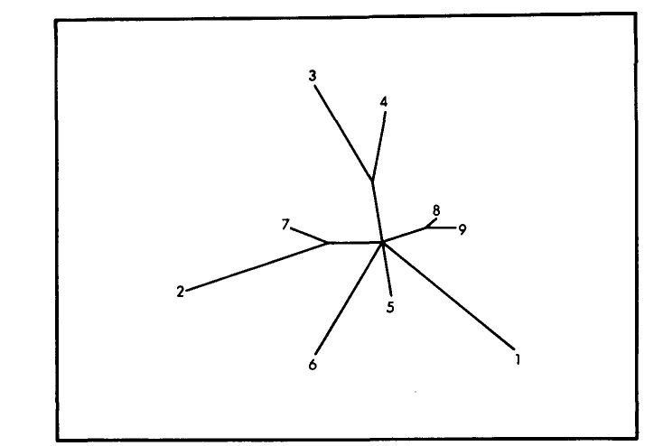

Gráfico 1: Diagrama de árbol que representa la proximidad entre los sujetos en la tarea de clasificación libre.

4. Tratamiento matemático de los datos. Con la finalidad de completar el análisis anterior se ha adoptado un modelo matemático (Barthelemy y Guenoche, 1988) que trata de describir y representar los juicios de semejanza o proximidad entre los elementos de una muestra mediante el empleo de un algoritmo. Con este método se construye un árbol con valores a partir de las particiones que hacen los sujetos de los objetos que tienen que clasificar.
El algoritmo de cálculo permite describir dos tipos de representaciones arborescentes:
1. En la primera de ellas se representa la proximidad que mantienen unos sujetos con otros en virtud de la homogeneidad o heterogeneidad de sus estrategias de clasificación. Las hojas del árbol representan a los sujetos. Los más cercanos en función de las estrategias que han adoptado para clasificar son el sujeto n.° 8 y el 9. A continuación el 2 y el 7 y después el 3 y el 4, presentando los tres restantes estrategias más idiosincráticas (gráfico 1).

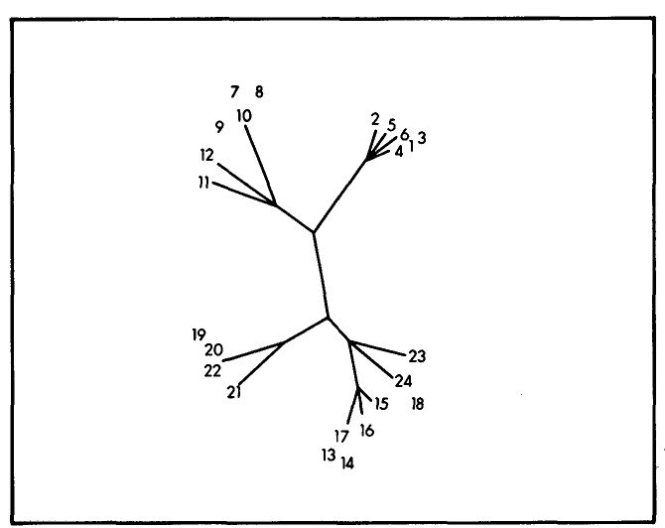

Gráfico 2: Diagrama de árbol que representa la proximidad entre las categorías en función de los resultados en la tarea de clasificación libre. 1. jirafa; 2. cerdo; 3. antílope; 4. elefante; 5. cocodrilo; 6. canguro; 7. autobús; 8. avión; 9. coche; 10. moto; 11. barca; 12. patinete; 13. manzana; 14. limón; 15. nuez; 16. plátano; 17. melocotón; 18. coco; 19. rama de pino; 20. enredadera; 21. tronco de encina; 22. geranio; 23. eucalipto; 24. champiñón.

2. En la segunda se calculan las distancias entre los objetos clasificados a partir de las frecuencias de co-ocurrencia de todos los pares de objetos. Un primer grupo está formado por los objetos n.° 1, 3 y 4, que están muy próximos entre sí; a continuación por el 5 y 6 y finalmente el n.° 2. Todos ellos forman una clase muy cerrada. Un segundo grupo lo forman los ítems 15 y 16, y 13, 14, y 17, a los cuales pueden asociarse el 18 y 24, y a continuación el 23. Un tercer grupo lo forman los items 19, 20, 22 y, algo más distante, el 21. Finalmente, un cuarto grupo está formado por los items 7, 8, 9 y 10 y, algo más distante, el 11 y el 12. Se puede interpretar la distancia al nodo en términos de tipicidad (gráfico 2).

En ambos tipos de árboles las hojas o ramas regidas por un mismo nodo son miembros de la misma categoría. Las distancias que separan las hojas de los nodos son variables, e indican la tipicidad o grado de pertenencia de un ejemplar a una clase. Es decir, cuanto más cerca está la hoja del nodo, más prototípico o representativo de la categoría es el ejemplar.

Volver al Índice / Inicio del Capítulo
8
DISCUSIÓN

8.1. Ceguera y lenguaje

Tal y como señalan varios autores, el lenguaje en niños ciegos puede tanto estar alterado y retrasado por falta de estimulación visual, sobre todo en las primeras edades, como ser un medio de compensación y actualización de potencialidades.

Para Hatwell (1966), el lenguaje es un material simbólico de inestimable valor a efectos de potenciar la estructura lógica y el pensamiento estructurado, mientras que otra serie larga de autores (Cutsforth, 1932, quizá el primero) destaca el peligro constante de palabras y expresiones vacías de contenido al no tener un referente sensorial concreto. Es el caso del discutido «verbalismo».

Una de las principales fuentes de alteración es la dificultad de asociación de las palabras y expresiones que tiene a su disposición en un momento dado (repertorio léxico y de expresiones lingüísticas), con sus experiencias de tipo auditivo y táctil. En los anexos de nuestro trabajo hemos recogido una serie de ejemplos que corresponderían a este hecho. Señalaremos sólo algunos de ellos, recogidos básicamente de los niños más pequeños, es decir, de 1.° y 2.° de EGB, aunque pueden encontrarse algunos en niños mayores.

Los atributos generados tales como «tienen un pico doblado», referido a las plantas, «la pera tiene cáscara» ¹, «el pino tiene pinchitos igual que un rosal», y, más significativos todavía, «las vacas echan leche/sacan leche, las ovejas echan carne y lana»², «el pino saca flores», «saca piñones», «tiene espigas muy largas», «hay frutas con pelo y sin pelo», «las flores están colgadas del árbol», hacen referencia, a nuestro modo de ver, a dos tipos de dificultades.

En el caso de pico, pinchito, cáscara, espigas y pelo, falta la palabra del léxico adecuada —socialmente aceptada— y probablemente el concepto correspondiente, sea hoja fina y flexible y que por tanto se dobla, hojas aguiformes, piel, piel aterciopelada, etc., y el sujeto las sustituye por aquellas otras que, estando a su disposición, verifican de manera táctil (metáfora o analogía táctil), esa realidad.

1. No es tan fácil para una persona que no ve nada y cuyo proceso de socialización está iniciándose el poder distinguir la piel de la cáscara de la piel del pelo. No podemos entrar a debatir un ejemplo tan complejo (ver la entrada «piel» en el Diccionario de María Moliner), porque no son sólo factores de tipo físico, sino contextual y social, los que determinan en qué casos la piel de cierros alimentos se quita —se pela— y por tanto puede considerarse como cáscara —o monda— y en qué casos no. Para una profundización en este tema, se aconseja Lakoff y Johnson (1980).

2. Inferimos que, a pesar de conocer el uso del verbo «dar», que sería el correcto en algunos de los casos citados —dar leche, dar lana, dar flores—, el niño ciego rechaza por analogía con lo que significa dar en la vida diana —«dame el pan, dame las canicas», etc.—, que ese mismo significado puede aplicarse a realidades concebidas o imaginadas por él de manera tan distinta.

En el caso de los predicados verbales, «echan», «sacan», «están colgadas», etc., la dificultad es de otro tipo. La realidad a que se refieren es de tipo procesual; son procesos que tienen lugar en un tiempo más o menos dilatado al que el niño ciego no tiene acceso o al menos lo tiene de una manera muy restringida, y por tanto sus representaciones subyacentes, de tipo imagen, de estos procesos son muy literales, muy poco flexibles (De Beni y Cornoldi, 1988).

Al margen de esta breve explicación de tipo racional para nuestros datos, hemos de señalar la frescura y espontaneidad de esas expresiones, que desaparecen casi totalmente en los niños a partir de 3.° de EGB, sin duda por la presión educativa y la necesidad de adoptar un vocabulario y conjuntos de expresiones socialmente aceptadas y escolarmente valoradas.

En los estudios revisados por Markovits (1988) respecto a este punto, existen claramente dos tendencias. Los autores (Cutsforth, 1932, Nagerra y Colonna, 1956) que han encontrado en el lenguaje de los niños ciegos «nefastas» influencias de la presión cultural y social para que se adapten a la norma y sean socialmente aceptados e identificados con los videntes, con las consecuencias de un lenguaje visual que no está ligado en modo alguno a experiencias visuales, y por otro lado aquellos (Demott, 1972, Nolan, 1960) que señalan la no diferencia entre ciegos y videntes en la red de asociaciones verbales ligada al lenguaje visual. En este segundo grupo de estudios, por tanto, las preguntas sobre si los referentes de las palabras usadas por los ciegos son incomprensibles, y sobre si hay un predominio de comprensión simbólica o de imitación social, quedarían abiertas, pero tanto para ciegos como para videntes.

Nuestro trabajo, aunque la metodología no es comparable, presenta resultados que se podrían interpretar en la línea de Hatwell (1966). Hasta los 9, 10 u 11 años (que es el límite inferior de los niños de nuestra muestra), el déficit sensorial afecta al lenguaje en una pluralidad de aspectos, de los cuales el que nos interesa resaltar es la formación de categorías del lenguaje natural y los esquemas conceptuales subyacentes³. A partir de esa edad y una vez establecida la adquisición del lenguaje, éste dirige y organiza el proceso de categorización y estructuración de los conocimientos sobre el mundo, llegando a poder expresar una serie de esquemas verbales sobre categorías naturales y artefactuales que en nada difieren de los de los videntes, aunque con un desfase cronológico evidente, con lo cual queremos decir que la edad de implantación de los mismos es más tardía⁴.

3. Que son comentados en otras partes de este trabajo.
4. Hay que advertir que el nivel socioeconómico de los niños del Colegio de la ONCE y los videntes de nuestras muestras anteriores no son comparables.
8.2. Comentario a los componentes o/y relaciones conceptuales

Se pretende con estos comentarios describir y discutir algunos de los aspectos de las relaciones conceptuales más frecuentemente encontradas en el corpus lingüístico/conceptual que han producido nuestros sujetos ciegos.

Como ha quedado patente a lo largo del trabajo, se ha concedido bastante peso al análisis cualitativo de los datos, debido a la importancia que se considera tienen las relaciones conceptuales que estructuran y organizan el sistema conceptual humano —y probablemente también el léxico—, y que determinan, en cierta medida, una serie de fenómenos descritos en este campo de investigación-tipicidad, pertenencia a una categoría, nivel básico, etc., como ha sugerido Markowitz (1990).

La teoría subyacente a este análisis se basa en la existencia de una organización estructural que sirve de soporte a la representación del conocimiento, sea de objetos, personas u otros dominios conceptuales, y que está compuesta por una serie de lazos o nexos relacionales cuya naturaleza no está del todo clara y es objeto de vivos debates en el momento actual, pero que, por fuerza, debe poder describirse a dos niveles: uno psicológico o/y conceptual y otro lingüístico (Peraita et al., 1990b). (Este último nivel no será abordado en este trabajo).

Para ello se ha realizado un análisis de contenido partiendo de los datos que se exponen en el Anexo II, y que ha tenido como objetivo proporcionar un repertorio de relaciones conceptuales con una descripción asociada que pretende analizar la posible entidad, naturaleza y características más destacadas de las mismas sin pretender en modo alguno lograr ser exhaustivos, sino más bien un acercamiento exploratorio al tema.

8.2.1. Representación del componente conceptual taxonómico o clasificatorio

Expresado lingüísticamente por «es un/a», «es un tipo de» o «es una clase de».

Respecto a lo expuesto en los resultados, es decir, a la incapacidad que manifiestan los niños más pequeños de la muestra de ciegos —1.° y 2.° de EGB— para suministrar información referente a las características de las categorías supraordenadas y, por tanto, al supuesto desconocimiento de las mismas (aunque también los niños mayores manifiestan cierto desconocimiento de algunas de ellas), hemos de subrayar que el proceso por el que se llega a adquirir conocimiento sobre las clases o categorías genéricas —bien sean de objetos, acciones o eventos— es un proceso muy complejo. Incluso algunos autores han llegado a decir que es el problema central de toda la psicología cognitiva (Jackendoff, 1983).

El proceso de generalización y abstracción subyacente necesita, para poder realizarse, el contacto o la experiencia con muchos ejemplares concretos, siendo muy difícil la enseñanza explícita a través del lenguaje de todas y cada una de las características de los mismos. Más bien es sólo a través de la presentación de un número suficientemente grande de ejemplos y contraejemplos como el sujeto puede «abstraer», y probablemente de manera no consciente, la información que caracteriza a la clase o categoría. Como dice Johnson-Laird (1983), conocemos una serie de aspectos específicos sobre el aprendizaje por inducción en tareas de laboratorio, pero el proceso en sí es un misterio.

Las clases genéricas no tienen un referente concreto, como sí lo tienen los ejemplares, y de ahí la dificultad de procesamiento de las mismas, procesamiento doblemente costoso en niños ciegos. Esto queda bien patente, como ya se ha dicho, en los datos de los niños de menor edad. Usan mucho más a menudo el operador «ejemplificado por» —(obviamente expresado con otras palabras, a través de la enunciación de una serie de ejemplos)— para indicar que conocen tipos o clases más específicas de una más general de la cual aparentemente no saben nada. Es un intento de recurso a lo concreto. Este operador «ejemplificado por...» o «hay diferentes tipos de...» es el inverso del juicio o expresión de categorización o inclusión en clases mediante el operador «es un» o «es un tipo de». Ambos proceden de la yuxtaposición de dos estructuras conceptuales, pero en el primer caso la relación subyacente es de superordenación y en el segundo de subordinación. El verbo «ser» puede considerarse en este tipo de relaciones como una función con dos argumentos: Es un (x, y). Se refieren a categorías ontológicas, y sus estructuras internas son mutuamente compatibles.

El proceso por el que un sujeto sabe o conoce que «un x es un y» —«un animal es un ser vivo», «una pera es una fruta»— sólo puede ser o bien por deducción o bien por inducción. En el primero de estos dos casos, o bien nos remitimos a postulados de significado, como hace Fodor, con las consecuencias de innatismo y no composicionalidad de las unidades conceptuales, o bien aceptamos un prealmacenamiento de ciertos lazos asociativos.

Sin embargo, en el caso de la inducción existe una extrapolación a partir de experiencias previas, y para ello se requiere llevar a cabo una comparación de la estructura interna de las dos realidades a comparar. Esta comparación en la que se evalúan reglas, principios o condiciones es introspectiva y probablemente no consciente. Es un tipo de procesamiento amodal.

8.2.2. Representación del componente conceptual evaluativo o valorativo

Expresado lingüísticamente por construcciones del tipo «es + adjetivo», «es bueno para + infinitivo», «sirve para + infinitivo», «puede + infinitivo», etc., es un componente principalmente atributivo, aunque también lo es funcional, que se refiere a los usos de un objeto, sus posibles destinatarios, su finalidad u objetivo, por una parte, y a la descripción de sus características, por otra. En nuestro análisis hemos considerado de manera separada la evaluación de la función propiamente dicha, introducida por «sirve para» o «es para» de la evaluación de las propiedades y del destinatario.

De las muchas dimensiones a través de las que podemos evaluar la realidad, una de las más básicas, si no la más, es el tamaño. Existe un rango muy amplio de expresiones para evaluar los tamaños de las cosas, que puede ir desde la adopción de un sistema numérico estricto, pasando por la evaluación a través de otros ejemplares de la categoría, por el empleo de categorías limítrofes, uso de cuantificadores del lenguaje natural o por el establecimiento de una analogía con el cuerpo humano. Otras dimensiones de evaluación son el color, la forma, la belleza/fealdad, la textura, el material, la dimensión animado/inanimado, moderno/antiguo, etc.

Uno de los nexos relacionales o/y componentes conceptuales de la estructura cognitiva que parece estar presente en toda la organización conceptual, sea ésta de objetos, personas, acciones, etc., es el llamado por nosotros evaluativo o valorativo —que desde ahora emplearemos como términos sinónimos— (Peraita, 1988 y anteriores), y que actualmente está siendo objeto de un análisis minucioso por parte de ciertos autores que creen que dicho componente no ha merecido toda la atención debida por parte de los psicólogos cognitivos (Miceli y Castelfranchi, 1986; 1989).

El hecho de evaluar y las evaluaciones resultantes juegan un papel importante en una serie de procesos cognitivos, pero con la excepción de Abelson (1979) y Stepp y Michalsky (1986), prácticamente ningún autor lo ha considerado como un objeto mental con entidad propia, probablemente porque se vincula al mundo de los «afectos», lo cual implica que se insiste sólo en sus componentes afectivos y no en los cognitivos. Sin embargo, cuando evaluamos aspectos de la realidad no siempre lo hacemos a partir de «estados afectivos». Pueden darse evaluaciones «frías». Se debe considerar el hecho de evaluar como un acto mental con una estructura mental determinada.

La evaluación puede definirse como un tipo de creencia, belief, sobre la utilidad de una entidad dada con respecto a un objetivo concreto. La evaluación de una entidad X, o de un uso de la misma, implica la creencia que un evaluador E posee sobre la utilidad de X con respecto a una meta P. Es un conocimiento sobre «qué es bueno para qué y por qué» (Miceli y Castelfranchi, 1989). Según estos autores, se evalúa siempre en función de una meta, con lo cual se pone de manifiesto el nexo entre conocimiento y metas u objetivos; es más, no existe valoración o evaluación si no está en relación con un objetivo determinado. Además hay varios tipos de evaluación, que ponen de manifiesto procesos cognitivos subyacentes diferentes, es decir, distinciones cognitivamente relevantes y que presuponen, al menos en parte, dimensiones de tipo atribucional. Su papel en un sistema de representación del conocimiento es básico, pues es el componente activo, dinámico, frente a los meros conocimientos estáticos.

Las representaciones mentales sobre la utilidad de distintos objetos —«la mesa sirve para comer; el martillo para clavar; la fruta para ser tomada de postre y para suministrar vitaminas», etc.— constituyen buenos ejemplos de las mismas: se evalúa para algo y en función de algo. Se puede evaluar la utilidad de algo en función de nuestros objetivos o de los de otros seres, y el objeto de la evaluación puede ser cualquier entidad, persona, objeto, acción, situación, etc.
Sin embargo, no queda tan clara, a nuestro modo de ver, en la exposición que estos autores hacen en distintos trabajos del proceso de evaluación, la distinción entre meras descripciones y evaluaciones propiamente dichas, ya que indican que sólo se da el paso de las primeras a las segundas cuando el evaluador considera la meta u objetivo de lo evaluado. Es decir, parece que es posible mantener en memoria las características descriptivas por una parte —«es...»—, independientemente de la meta u objetivo —«sirve para o puede»—, y por tanto considerarlos como dos tipos de atributos distintos, aunque el paso de las características descriptivas a las funcionales se puede dar en cualquier momento a través de procesos inferenciales, y estas inferencias pueden archivarse como propiedades si son muy frecuentes en la actividad cognitiva del sujeto (Miceli y Castelfranchi, 1986).

El predicado «es bueno para» (good-for), constituye el núcleo de toda evaluación y tras él subyacen una serie de descripciones de todas las posibles clases de evaluaciones: produce, causa, favorece, potencia, es un medio para, puede, etc. Lo que este predicado indica es una relación medios-fin considerada en un sentido amplio. Otros autores restringen el rango de validez de esta relación medios-fin excluyendo los aspectos más estáticos de la relación, que son los que indican propiedades. En cualquier caso, la descripción de la tipología subyacente a «es bueno para» está por hacer. Podría considerarse como el nivel más alto de una jerarquía conceptual (Castelfranchi y Stock, 1982).

Las evaluaciones no sólo implican metas sino que las generan. Si «algo» es bueno para algo, ese «algo» llega a ser una meta para el evaluador, si es que aspira a esa meta, obviamente. Además si «algo» es un medio para algo más, ese «algo» tiene que ser conseguido. De aquí la diferencia entre metas-fines y metas-medios.

Propiedades cognitivas de las evaluaciones

Herencia —heredabilidad— por medio de la cual se generalizan las creencias sobre objetos particulares que tienen contenidos evaluativos a clases de entidades, y componencialidad, en virtud de la cual la suma de varias evaluaciones específicas da lugar a una global, o entendido en un segundo sentido se aplica también a las evaluaciones que se hacen de una misma entidad pero con respecto a metas diferentes. Cuando las evaluaciones no están racionalmente motivadas, sino que proceden de lo que nos han dicho otras personas, surgen los prejuicios y los valores.

Procesos cognitivos que dan lugar a las evaluaciones

En función de este criterio se pueden describir cuatro tipos:

— Evaluación de la competencia, o habilidad para generar, producir o causar algo.
— Evaluación de algo por su asimilación con otra realidad conocida directamente y a partir de la cual se hace una inferencia por analogía.
— Por clasificación. Se asimila un objeto a una clase de entidades.
— Por medio de estándares o cánones. Normativa. Se realiza por comparación con un prototipo. Es la más económica.

8.2.3. Representación del componente funcional

Expresado lingüísticamente por «sirve para», «es para» o «se usa para».

Como se puede inferir de las expresiones lingüísticas que lo suelen introducir, este componente conceptual (o/y relación conceptual básica) indica la finalidad de algo, la meta u objetivo, la utilidad, o aquello para lo que principalmente está destinado. («Sirve para no tener frío en las piernas»; «se usa para divertirse»; «es para meter goles», etc.).

De manera más o menos implícita la funcionalidad de algo se evalúa en una escala de necesidad o de efectividad. Muy relacionado con este componente, aunque mucho menos frecuente en nuestro corpus, es el denominado por nosotros «destinatario», es decir, cuando se hace alusión explícitamente a los potenciales usuarios o benefactores: «es para niños/as»; «es para los que quieren ir elegantes», etc.

El funcional es el componente principal y fundamental en los primeros niveles evolutivos. Los niños pequeños organizan su conocimiento del mundo en base a la funcionalidad de los objetos y personas que los rodean. Existe una cierta tradición en el campo teórico de la adquisición y formación del sistema léxico/conceptual, en el sentido de considerar que los primeros rasgos o características de los objetos en que se fijan los niños son características de tipo funcional y que, en función de ellas, organizan su léxico y su sistema conceptual. Esta posición, que indica la preeminencia de esta relación conceptual frente a otras, supone dejar relegada a un lugar secundario la caracterización de los objetos basada en rasgos descriptivos de tipo perceptual, ya que concede a la acción un papel prioritario.

Indudablemente está más relacionado con unas categorías o dominios conceptuales que con otros y también está asociado a unos niveles de generalidad más que a otros. En nuestros resultados puede comprobarse cómo aparece mucho más frecuentemente en las categorías no biológicas que en las biológicas y en las supraordenadas más que en los otros dos niveles.

Además está estrechamente relacionado con el componente evaluativo, ya que los sujetos humanos, y posiblemente también los no humanos, evalúan los diversos aspectos de la realidad «para algo» y «en función de algo». Debido a esta interrelación, algunos de los comentarios sobre este componente funcional se analizan con el evaluativo.

8.2.4. Representación del componente partes o parte/todo

Expresado lingüísticamente por «tiene... (partes)»; «es parte de» o «forma parte de».

A pesar de su aparente sencillez conceptual, es un componente muy difícil de analizar y, aunque la mayoría de los autores lo mantienen entre las relaciones semánticas y conceptuales básicas —incluso con carácter de primitivo—, otros no la incluyen ni siquiera. También se ha discutido mucho si su entidad o naturaleza es de tipo lógico-matemático o más bien cognitivo/perceptivo.

Se refiere a las partes que componen algo, así como a los tipos de relaciones que pueden mantener entre sí cualquiera de las partes de un sistema con el todo. Como en el caso anterior, su frecuencia en los corpus de datos depende del tipo de categoría analizada y del nivel de generalidad. Es más frecuente en las de nivel básico que en las supraordenadas y más en las no biológicas que en las biológicas.

8.2.5. Comentario global a los componentes conceptuales descritos

Uno de los ejes o dimensiones principales que organizan el conocimiento conceptual sería, pues, el que podemos llamar descriptivo-valorativo, que, en mayor o menor medida, se solaparía con uno estático-dinámico y con otro perceptual-funcional.

Tanto uno como otro polo (descriptivo-estático-perceptual por un lado y valorativo-dinámico-funcional por otro) indican evaluaciones de algo, pero en el caso de la evaluación descriptiva sólo se describe una relación factual, de hecho, estática, evaluación vaga en la que el 2.° argumento queda sin especificar: «el balón es útil, es grande, es pequeño, es bonito, bota». Sin embargo, en la evaluación valorativa se especifica la meta u objetivo en función de la cual se hace la valoración: «es útil para jugar al fútbol, divertirse, ganar dinero, sirve para que los niños se entretengan en el recreo», etc.

En este sentido algunas de las propiedades incluidas por nosotros en el componente tiene... partes (relación parte-todo) también pertenecerían a este último grupo, siempre y cuando se especifique la función o finalidad: «el pantalón tiene botones para no caerse», y por supuesto también el componente procedimiento y el funcional.

Las relaciones conceptuales que hemos encontrado en nuestro trabajo, o los componentes conceptuales básicos, como los hemos denominado en otros lugares, parecen remitir a una serie de categorías ontológicas básicas que están representadas en la mente de los sujetos en el nivel de la estructura conceptual, que son constantes y estables, por tanto supuestamente universales, y que mantienen una correspondencia bastante estrecha con determinadas formulaciones gramaticales (Peraita, 1988, 1989).

Esta serie de ideas son defendidas también por Jackendoff (1983), aunque llega a ellas a partir del estudio sobre las implicaciones pragmáticas de la anáfora. Considera que las categorías ontológicas expresadas a través de la anáfora, de los distintos tipos de anáforas, constituyen primitivos de la organización conceptual y que es necesario clarificar su naturaleza psicológica antes que intentar hacer una descripción formal de las mismas. Enlaza el ámbito de estudio de la semántica lingüística con el de la psicología cognitiva, más en concreto con el campo de la percepción visual. El problema es explicar no tanto la organización de los estímulos visuales considerados «cosas», sino el de las acciones, eventos, lugares, etc., y para ello se necesitan aportaciones empíricas del campo de la psicología y no tanto especulaciones metafísicas ni físicas.

El papel o función de las restricciones cognitivas en la organización conceptual y semántica queda claramente explicitada en lo dicho anteriormente. Este autor, además, deja patente la existencia de una serie de restricciones gramaticales, puestas de manifiesto a través del paralelismo entre las expresiones, o mejor dicho construcciones sintácticas, que hacen referencia a cada uno de los tipos de categorías ontológicas que a su vez corresponden a las diversas construcciones anafóricas. Este paralelismo queda bastante patente en las construcciones gramaticales que rigen la formulación de frases interrogativas: qué, dónde, cómo, cuánto, para qué, etc.

Cada una de las categorías ontológicas manifiesta unos requisitos de «individuación» de entidades en el mundo. Cuáles sean estos requisitos es cuestión empírica. El conjunto de estas categorías es universal y constituye las dimensiones básicas por las que, o a través de las que, organizamos la experiencia.

Volver al Índice / Inicio del Capítulo
9
CONCLUSIONES Y SUGERENCIAS PARA LA INTERVENCIÓN

1. Conclusiones

— El sistema simbólico lingüístico juega un papel predominante en la estructuración de la realidad en sujetos ciegos. Frente a las teorías que insisten en la importancia del mundo percibido, hay que destacar la contribución decisiva en este proceso y en estos sujetos del «saber hacer» y «saber decir» (Dubois, 1991).

— El lenguaje como factor de integración social, y por tanto normalizador, incrementa en el sujeto ciego las posibilidades de percepción/comprensión de la realidad. Se puede decir que los ciegos «ven» el mundo a través del lenguaje. No queda esclarecido, sin embargo, el problema de cómo vinculan sus representaciones con el mundo de referentes, y queda abierta la posibilidad de un sistema de representación diferente.

— Es evidente la dificultad de los niños más pequeños de la muestra, 6 a 10 años, 1.° y 2.° de EGB, en el proceso de abstracción y generalización de propiedades, demostrada en su escasísimo conocimiento de las categorías supraordenadas (animal, vehículo, planta), así como de la organización taxonómica. El desfase cronológico, en este aspecto, con niños videntes es grande.

— Todos los componentes conceptuales que en este mismo tipo de tareas han aparecido en niños videntes se han puesto de manifiesto también en ciegos, de lo cual se puede deducir que los organizadores lingüísticos básicos del conocimiento conceptual —y por tanto la estructura— son idénticos, a manera de primitivos de la organización conceptual.
Sin embargo, la edad media de aparición de los componentes es más tardía y el contenido de los mismos diferente. La información referente a propiedades perceptivas visuales, color, partes de los objetos, tamaños y formas es más escasa y focalizada de otra manera.

— La tendencia expuesta en el punto 3.° de estas conclusiones se invierte en los de mayor edad de la muestra.

— El nivel básico de generalización es el más significativo en cuanto a cantidad de información en algunas categorías (pera, balón y mesa), no en todas, siendo el subordinado el de más difícil acceso, es decir, el peor conocido y caracterizado (periquito, pera de agua, rosa y coche deportivo).

2. Sugerencias para la Intervención

— La dificultad en el proceso de generalización y en el proceso de abstracción puesta de manifiesto en el reducido número de atributos o características que los niños más pequeños producen en las categorías supraordenadas nos lleva a sugerir la necesidad de potenciar y ampliar el contacto y las experiencias de todo tipo con un número grande de elementos y ejemplos de una clase o categoría de objetos, con la finalidad de que él niño pueda llevar a cabo el proceso de inducción de propiedades o características.

— Los errores de inclusión en clases de mayor generalidad, que tienen lugar para algunas de las categorías presentadas, permiten inferir el desconocimiento de algunos «dominios» o parcelas de la realidad, su no estructuración u organización. En este sentido se sugiere la potenciación de actividades encaminadas a manejar diversas estrategias de clasificación.

— La continua referencia a contextos experienciales muy inmediatos o cercanos espacialmente —aula, jardín del colegio, casa propia— nos pone de manifiesto un mundo demasiado cerrado sobre sí mismo, que debe ampliarse al conocimiento de contextos más lejanos y diversos, bien sea a través de experiencias directas, excursiones, viajes, salidas, contacto con la naturaleza, etc., bien sea a través de simulaciones y representaciones en el aula. La tecnología informática actual ofrece multitud de programas especialmente diseñados para niños no videntes a través de los cuales se les puede hacer tomar contacto con «tipos de realidades» no inmediatas o disponibles en su contexto más cercano —fauna, flora, escenas de diverso tipo, etc.—.

— La capacidad de establecer analogías debe potenciarse y reforzarse en una dirección productiva, es decir, debe estimularse, pero en una dirección correcta que les permita ir reorganizando y ampliando su conocimiento del mundo e intentando desterrar al mismo tiempo las analogías basadas en patrones erróneos.

— La actividad gestual y manipulativa con que muy menudo acompañan —o suplen— a diversos tipos de verbalizaciones que tienen dificultad en hacer sobre algunos aspectos de la realidad debe potenciarse, pero intentando al mismo tiempo establecer y consolidar las expresiones lingüísticas correspondientes a dicha actividad gestual asociándolas a las pautas manipulativas. Hay que potenciar ciertas expresiones verbales y tipos de léxico que presentan cierta dificultad para ellos —explicar formas y tamaños de las cosas—, pero asociándolas a sus referentes específicos, no en el vacío, de manera que el niño pueda canalizar también a través del código lingüístico su potencial de expresión no lingüístico.

— Dado que el rango de valores que expresan a través del componente conceptual que hemos considerado evaluativo es muy reducido —parecen poder describir únicamente los extremos de algunas dimensiones, tal como grande y pequeño para el tamaño, y los de menor edad ni siquiera eso—, se sugiere que se potencie en el niño la experiencia directa con todo el rango de valores posibles para cada uno de los tipos de «realidades» con que tome contacto: rango de los diferentes tamaños de los objetos, de los animales, de las plantas, de las herramientas; diversas formas de los instrumentos musicales, de la ropa, de los muebles, etc.

Reflexión final

Si nos comunicamos, vivimos en sociedad y, por tanto, compartimos unos mismos patrones culturales, es porque en alguna medida «vemos» las mismas cosas y «actuamos» de la misma manera ante ellas. Por lo mismo, «percibimos» regularidades y les asignamos unos significados. Hay una especie de «percepción concertada» o «compartida» que nos permite interactuar en el grupo social en el que estamos insertos. Todo ello sucede además sin una necesidad de pensamiento ni planificación consciente. Algunos autores incluso llegan a decir que «percepción» y «estabilidad perceptual» son la misma e idéntica cosa (Collins, 1985).

La estabilidad y consistencia de los conceptos está por tanto, en alguna medida, ligada a la de los objetos con los que aquéllos se corresponden. Pero, supuestamente, los objetos y sus propiedades «son como son» porque los describimos de esa manera. (El verde de las esmeraldas, el azul del mar, los distintos tipos de nieve, etc).

Una posible solución es considerar que la estabilidad de los objetos y, por tanto, la de los conceptos está ligada a nuestras prácticas lingüísticas (y no a la naturaleza ni a la lógica, Goodman, 1973) —en la línea de la hipótesis de Sapir-Whorf—, elaboradas y transmitidas en una matriz social. La percepción tendría en este caso una base social.

Otra posible solución es considerar la existencia de una serie de reglas ¿computacionales? «inscritas» en nuestros cerebros o/y en nuestros sistemas biológicos y que restringen y constriñen nuestra percepción del mundo real, permitiéndonos «clasificar» y organizar lo semejante junto con lo semejante. Pero, como una serie amplia de autores ha puesto de manifiesto, la idea de «semejanza» es muy ambigua y problemática.

Más bien parece que son las formas de vida, los usos, reglas e instituciones sociales, organizados en una amplia red «semántica y pragmática», lo que permite que haya estabilidad en la percepción y conceptualización de la realidad. Aún así, siguen sin explicar ni el origen de estas «percepciones estables» ni el cambio conceptual.

Volver al Índice / Inicio del Capítulo
BIBLIOGRAFÍA

Abelson, R. P. (1979) Differences between belief and knowledge systems. Cognitive Science, 3, 355-366.

Actas de la Escuela de Verano de la ARC (1989) Quels Concepts pour la Science Cognitive? Ecole D'Eté de L'ARC. Bonas. Manuscrito no publicado.

Aitken, S. y Bower, T. G. R. (1982) Intersensory Substitution in the Blind. J. of Experimental Child Psychology, 33, 309-323.

Alonso Tapia, J. y Gutiérrez Martínez, F. (1986) Comprensión de la Inclusión Jerárquica de Clases: Estudio evolutivo y Desarrollo de procedimientos de evaluación. Madrid: CIDE.

American Foundation for the Blind (eds.) Publications Catalog 1989- 90. Nueva York: AFB.

Andersen, E. S., Dunlea, A. y Kekelis, L. S. (1984) Blind Children's Language: Resolving some differences. J. of Child Language II, 645-664.

Anderson, D. W. y Fisher, K. P. (1986) Nominal Realism in Congenitally Blind Children. J. of Visual lmpairment and Blindness, octubre, 896-900.

Anderson, D. W. (1984) Mental Imagery in Congenitally Blind Children. J of Visual lmpairment and Blindness, mayo, 206-210.

Baraño, A. La Visión Subnormal: Una nueva especialización (1). Gaceta Optica, N.° 205, 335-364.

Barber, P. O. y Lederman, S. J. (1988) Encoding Direction in Manipulatory Space and the Role of Visual Experience. J. of Visual lmpairment and Blindness, marzo, 99-106.

Barr, R. A. y Caplan, L. J. (1987) Category Representations and their Implications for Category Structure. Memory and Cognition, 5, 397-418.

Barsalou, L. (1983) Ad Hoc Categories. J. of Memory and Cognition, 11, 211-227.

Barsalou, L. (1987) The Instability of Graded Sructure: Implications for the nature of concepts. En U. Neisser (ed.) Concepts and Conceptual Development: Ecological and intellectual factors in categorization. Nueva York: Cambridge University Press.

Barthelemy, J.P. y Guenoche, A. (1988) Les arbres et les representations des proximités. París: Masson

Bartlett, E. J. (1978) The Acquisition of the Meaning of Colour Terms: A study of lexical development. En R. N. Campbell y P. T. Smith (eds.) Recent Advances in the Psychology of Language. Language development and the mother-child interaction. Nueva York: Plenum Press.

Bates, E. (1976) Language and Context: The acquisition of pragmatics. Nueva York: Academic Press.

Bigelow, A. (1987) Early words of Blind Children. J. of Child Language, Vol.
14, N.° 1, 47-57.

Brooks, L.R. (1978) Non-analytic concept formation and memory for instances. En E. Rosch y B. Lloyd (eds.) Cognition and Categorization. Hillsdale, N.J.: Erlbaum.

Bruner, J. S. (1975) From Communication to Language: A psychological
perspective. Cognition, 3, 255-287.

Bruner, J. S. (1978) Learning How To Do Things with Words. En J. S. Bruner y A. Garton (eds.) Human Development. Oxford: Oxford University Press.

Bullinger, A. y Mellier, D. (1988) Influence de la Cécité Congénitale sur les Conduites Sensorimotrices chez L'enfant. European Bulletin of Cognitive Psychology, 2, 191-203.

Burlingham, D. (1961) Some Notes on the Development of the Blind. Psychoanalitic Study of the Child, 19, 121-145.

Burton, A. (1982) The Pathology and Psychology of Cognition. Londres: Methuen

Byrne, R. W. (1982) Distortions in the Cognitive Maps of the Sighted and the Blind. Bulletin of the British Psychological Society, 211.

Byrne, R. W. y Salter, E. (1983) Distances and Directions in the Cognitive Maps of the Blind. Canadian ] of Psychology.

Carey, S. (1985) Conceptual Changes in Childhood. Cambridge, MA; MIT Press.

Castelfranchi, C. y Stock, O. (1982) A lexicon Based Approach to sentence understanding. En R. Trappl (ed.) Cybernetics and System Research. Amsterd North-Holland.

Clark-Carter, D. D., Heyes, A. D. y Howarth, C. I. (1988) Secondary Task as a Measure of Mental Effort A reappraisal. J of Visual Impairment and Blindness, septiembre, 286-287.

Clark, E. V. y Clark, H. (1977) Psychology and Language. An introduction to psycholinguistics. Nueva York: Harcourt Brace Janovich.

Colenbrander, A. (1978) Aging and Visual Loss Trabajo presentado a The Senate Committee on Aging (3 agosto), San Francisco, Ca.

Collins, H. M. (1985) Changing Order. Replication and Induction in Science Practice. Londres: SAGE Publications.

Costermans, J. y Elosúa, M. R. (1988) Les Réseaux Sémantiques: par delá les metaphores spatiales. Bulletin de Psychologie, 384, 365-376.

Cornoldi, C. y De Beni, R. (1988) Weaknesses of Imagery without Visual Experience: The case of the total congenital blind using imaginal mnemonics. En M. Denis, J. Engelkamp, y J. T. E. Richardson (eds.) Cognitive and Neuropsychological Approaches to Mental Imagery. Dordrecht, Países Bajos: Nijhoff.

Cromer, R. F. (1973) Conservation by the Congenitally Blind. Brain, vol. 64, n.° 2, 241-250.

Cromer, R. F. (1983) The Implications of Research Findings on Blind Children for Semantic Theories and for Intervention Programmes. En A. E. Mills (ed.), Language Acquisition in the Blind Child: Normal and deficient. Londres: Croom Helm

Cuellar, C. (1978) Los Ciegos. Barcelona: Dopesa.

Cutsforth, T. D. (1932) The Unreality of Words to the Blind. The Teacher's Forum, 4, 86-90.

Cutsforth, T. D. (1951) The Blind in School and Society. Nueva York: American Foundation for the Blind.

Dahlgren, K. (1988) Naive Semantics for Natural Language Understanding. Boston, Mass.: Kluwer Academic Publishers.

Danemam, M. (1988) How Reading Braille is Both Like and Unlike Reading Print. Memory and Cognition, Vol. 16, N.° 6, 497-505.

Davidson, P. M. (1987) Developing Coordinations of Class Unions, Intersections and Complements. Cognitive Development, 1, 21-36.

De Beni, R. y Cornoldi C. (1988) Imagery Limitations in Totally Congenitally Blind Subjects. J. of Experimental Psychology: Learning, Memory, and Cognition, vol. 14, n.° 4, 650-655.

Demott, R. M. (1972) Verbalism and Affective Meaning for Blind, Severely Visually Impaired, and Normally Sighted Children. New Outlook for the Blind, 66, 1-8.

Dokecki, P. C. (1966) Verbalism and the Blind: A critical review of the concept and the literature. Exceptional Children, 32, 525-530.

Dodd, B. (1983) The Visual and Auditory Modalities in Phonological Acquisition. En Mills, A. E. (ed.) Language Acquisition in the Blind Child: Normal and deficient. Londres: Croom Helm.

Dubois, D. (1989) Comprehension et Lexique. Actes de la 2éme Ecole d'Eté de la Association pour la Recherche Cognitive. No publicado.

Dubois, D. (1991) Sémantique et Cognition, París: Editions du CNRS.

Dunlea, A. (1983) The Relationship Between Concept Formation and Semantic Roles: Some evidence from the Blind. En L. Feagans, C. Garvey, y K. Golinkoff (eds.) The Origins and Growth of Communication. Norwood, N.J.: Ablex.

Dunlea, A. (1989) Vision and the emergence of meaning: Blind and sighted children's early language. Cambridge, Ma.: Cambridge University Press.

Equipo EICS (1983) Guía de la estimulación Precoz en Niños Ciegos. Madrid: INSERSO.

Equipo de Evaluación U.A.M./O.N.C.E. (1989) Bases Teóricas para un Proyecto de Evaluación de la Integración Educativa de los Deficientes Visuales. Boletín del ICE, Universidad Autónoma de Madrid, pp. 83-91.

Equipo de Investigación Sociológica (1986) La Población Invidente en España. Madrid: Ed. Popular.

Fernández, E., Ochaíta, E. y Rosa, A. (1988) Memoria a Corto Plazo y Modalidad Sensorial en Sujetos Ciegos y Videntes: Efectos de la similitud auditiva y táctil. Infancia y Aprendizaje, 41, 63-77.

Fodor, J. (1963) Psychosemantics. Cambridge, Ma.: MIT Press.

Fraiberg, S. (1977) lnsights from the Blind. Nueva York, Basics Books. Traducción al castellano: Niños Ciegos. Madrid: INSERSO, 1981.

Garman, M. (1983) The Investigation of Vision in Language Development. En A. E. Mills (ed.) Language Acquisition in the Blind Child: Normal and deficient. Londres: Croom Helm.

Gleitman, L. R. (1986) Biological Dispositions to Learn Language. En W. Demopolous y A. Marras (eds.) Language learning and concept acquisitton: Foundational lssues. Norwood, New Jersey: Ablex Publishing.

Goodman, N. (1973) Fact, Fiction, and Forecast (3.ª edición). Nueva York: Bobbs-Merrill.

Gordon, P. (1985) Level-Ordering in Lexical Development. Cognition, 21, 73-93.

Gottesman, M. A. (1971) A Comparative Study of Piaget's Development Schema of Sighted Children with that of a Group of Blind Children. Child Development, 42, 573-580.

Gutterman, J. E. (1985) Correlations of Scores of Low Vision Children on the Perkins-Binet Tests of Intelligence for the Blind, the WISC-R and the WRAT. J. of Visual lmpairment and Blindness, febrero, 55-58.

Hall, A. (1981) A Developmental Study of Cognitive Equivalence in the Congenitally Blind. ]. of Mental Imagery, 5, 61-74.

Haspiel, G. S. (1965) Communication Breakdown in the Blind Emotionally Disturbed Child. New Outlook for the Blind, 59, 98-99.

Hatwell, Y. (1966) Privation Sensorialle et Intelligence. París: Presses Universitaires de France.

Hatwell, Y. (1985) Piagetian Reasoning and the Blind. Nueva York: American Foundation for the Blind. (Edición ampliada del libro de 1966).

Herren, H. y Guillemet, S. (1982) Estudio sobre la Educación de los Niños y Adolescentes Ciegos, Amblíopes y Sordo-Ciegos. Madrid: Médico-Técnica.

Herriot, P. (ed.) (1982) The Pathology and Psychology of Cognition. Londres: Methuen.

Holyoak, K. J. y Nisbett, R. E. (1988) Induction. En R. J. Sternberg y E. E. Smith (eds.) The Psychology of Human Thought. Nueva York: Cambridge University Press.

Huertas, J. A., Asensio, M. y Simón, C. (1988) Psicología de la Ceguera: Guía Documental. Infancia y Aprendizaje, 41, 109-116.

Huertas, J. A. y Ochaíta, E. (1989) Desarrollo y Aprendizaje de la Representación de un Entorno Pequeño en los Niños Ciegos. Boletín del ICE, Universidad Autónoma de Madrid, pp. 41-62.

Hupp, S. C. y Mervis, C. B. (1982) Acquisition of Basic Object Categories by Severely Handicapped Children. Child Development, 53, 760-767.

Hunt, E. y Agnoli, F. (1991) The Whorfian Hypothesis: A cognitive perspective. Psychological Review, vol. 98, n.° 3, 377-389.

Inde, K. y Backman, O. (1988) El Adiestramiento de la Visión Subnormal. Madrid: Organización Nacional de Ciegos Españoles.

Instituto Nacional de Servicios Sociales (1981) El Niño Ciego de 0 a 6 años. Madrid: Servicio de Publicaciones del Ministerio de Trabajo, Sanidad y Seguridad Social.

Jan, J., Freeman, R. y Scott, E. (1977) Visual Impairment in Children and Adolescents. Nueva York. Grune y Stratton.
Jackendoff, R. (1983) Semantics and Cognition. Cambridge, Ma.: MIT Press.

Jackendoff, R. (1987) On Beyond Zebra The relation of linguistics and visual information. Cognition, 2, 89-114.

Johnson-Laird, P (1983) Mental Models Cambridge: Cambridge University Press.

Kastein, S., Spaulding, I. y Scharf, B. (1980) Raising the Young Blind Child. Nueva York: Human Sciences Press.

Kerr, N. H. (1983) The Role of Vision in «Visual Imagery» Experiments: Evidence from the congenitally blind. J. of Experimental Psychology: General, vol. 112, n.° 2, 265-277.

Kirtle, D. D. (1975) The Psychology of Blindness. Chicago, Ill.: Nelson-Hall.

Lakoff, G. (1987) Women, Fire and Dangerous Things. Chicago: Chicago University Press.

Lakoff, G. y Johnson, M. (1980) Metaphors We Live By. Chicago: University of Chicago Press.

Landau, B. (1983) Blind Children's Language is not «Meaningless». En A. E. Mills (ed.), Language Acquisition in the Blind Child: Normal and deficient. Londres: Croom Helm

Landau, B. y Gleitman, R. L. (1985) Language and Experience: Evidence from the blind child. Cambridge, Ma.: Harvard University Press.

Landau, B., Smith, L. B. y Jones, S. S. (1988) The Importance of Shape in Early Learning. Cognitive Development, 3, 299-318.

Landau, B. (1991) Spatial representation of objects in the young blind child, Cognition, 38, 145-178.

Langacker, R. W. (1987) Foundations of Cognitive Grammar. Stanford: Stanford University Press.

Lederman, S. J. y Klatzky, R. L. (1987) Hand Movements: A window into haptic object recognition. Cognitive Psychology 19, 342-368.

MacFarland, D. C. (1966) Social Isolation of the Blind; An underrated aspect of disability. J. of Rehabilitation, vol. 32, n.° 1, 32-49.

Mandler, J. M., Fivush, R. y Reznick, J. S. (1987) The Development of Contextual Categories. Cognitive Development, 4, 339-355.

Mandler, J. M. y Bauer, P. J. (1988) The Cradle of Categorization: Is the basic level basic? Cognitive Development, 3, 247-264.
Marchant, B. y Malloy, T. E. (1984) Auditory, Tactile, and Visual Imagery in PA Learning by Congenitally Blind, Deaf, and Normal Adults. J. of Mental Imagery, 8, 19-32.

Markman, E. (1989) Categorization and Naming in Children: Problems of induction. Cambridge, Ma.: MIT Press.

Markovits, H. (1988) Lenguaje y Ceguera. En J. A. Rondal y X. Seron (eds.) Trastornos del Lenguaje Ill. Afasias, retrasos del lenguaje, dislexia. Barcelona: Paidós.

Markowitz, J. (1990) An exploration into graded set membership. En M. W. Evans (ed.) Relational Models of the Lexicon. Representing knowledge in semantic networks. Cambridge, Ma.: Cambridge University Press.

Mazzeo, M. (1988) Il Bambino Cieco: lntroduzione allo Sviluppo Cognitivo. Roma: Anicia.

McCauley, R. N. (1987) The Role of Theories in a Theory of Concepts. En U. Neisser (ed.) Concepts and Conceptual Development: Ecological and intellectual factors in categorization. Nueva York: Cambridge University Press.

McGurk, H. (1983) Effectance Motivation and the Development of Communication Competence in Blind and Sighted Children. En Mills, A. E. (ed.) Language Acquisition in the Blind Child: Normal and deficient. Londres: Croom Helm.

Medin, D. L. y Wattenmaker, W. D. (1987) Category Cohesiveness, Theories, and Cognitive Archaeology. En U. Neisser (ed.) Concepts and conceptual development: Ecological and intellectual factors in categorization. Cambridge: Cambridge University Press.

Medin, D. L.; Wattenmaker, W. D. y Hampson, S. E. (1987) Family resemblance, conceptual cohesiveness, and category construction, Cognitive Psychology, 19, 242-279.

Miceli, M. y Castelfranchi, C. (1986) Valutazione: Un aspetto trascurato nelle teorie cognitive. Ricerche di Psicología, 1, 69-94.

Miceli, M. y Castelfranchi, C. (1989) A cognitive Approach to values. Journal for the Theory of Social Behaviour, junio.

Millar, S. (1977) Tactual and Name Matching by Blind Children. British J. Of Psychology, 68, 377-387.

Millar, S. (1981) Crossmodal and Intersensory Perception and the Blind. En R. D. Walk, y H. L. Pick, Jr. (eds.), Intersensory Perception and Sensory Integration. Nueva York: Plenum Press.

Millar, S. (1982a) Studies of Deaf and Blind Children. En P. Herriot (ed.), The Pathology and Psychology of Cognition. Londres: Methuen.

Millar, S. (1982b) The Problem of Imagery and Spatial Development in the Blind. En B. De Gelder (ed.) Knowledge and Representation. Londres: Routledge and Kegan Paul.

Millar, S. (1983) Language and Active Touch: Some aspects of reading and writing by blind children. En A. E. Mills (ed.), Language Acquisition in the Blind Child: Normal and deficient. Londres: Croom Helm.

Miller, G. y Johnson-Laird, P. (1976) Language and Perception. Cambridge, Ma.: Harvard University Press.

Mills, A. E. (1983a) Acquisition of Speech and Sounds in the Visually-handicapped Child. En A. E. Mills (ed.), Language Acquisition in the Blind Child: Normal and deficient, Londres: Croom Helm.

Mills, A. E. (ed.) (1983b) Language Acquisition in the Blind Child: Normal and deficient. Londres: Croom Helm.

Mosquete, V. (1981) La Situación de los Deficientes Visuales de 0 a 6 años en España. Boletín de Estudios y Documentación en Servicios Sociales, n.° 10, 9-34.

Mulford, R. (1983) Referential Development in Blind Children. En A. E. Mills (ed.), Language Acquisition in the Blind Child: Normal and deficient. Londres: Croom Helm.

Murphy, G. L. y Medin, D. L. (1985) The Role of Theories in Conceptual Coherence. Psychological Review, 29, 85-95.

Naggera, H. y Colonna, A. B. (1956) Aspects of the Contribution of Sight to Ego and Drive Development. Psychoanalytic Study of the Child, 20, 267- 287.

Navon, D. (1977) Forest Before Trees: The proceedence of global features in visual perception. Cognitive Psychology, 9, 353-383.

Neisser, U. (1987) From Direct Perception to Conceptual Structure. En U. Neisser (ed.) Concepts and Conceptual Development: Ecological and intellectual factors in categorization. Nueva York: Cambridge University Press.

Nelson, K. (1978) Semantic Development and the Development of Semantic Memory. En K. Nelson (ed.) Children's Language I. Nueva York: Gardner Press.

Nelson, K. (1988) Constraints on Word Learning? Cognitive Development, 3, 221-246.

Nolan, C. Y. (1960) On the Unreality of Words to the Blind. New Outlook for the Blind, 54, 100-102.

Ochaíta, E. (1982) El Conocimiento del Espacio en los Niños Ciegos. Tesis Doctoral, Madrid: Universidad Autónoma.

Ochaíta, E. (1984) Una Aplicación de la Teoría Piagetiana al Estudio del Conocimiento Espacial en ¡os Niños Ciegos. Infancia y Aprendizaje, 25, 81-104.

Ochaíta, E., Rosa, A., Pozo, J. I. y Fernández, E. (1985a) Clasificaciones y Seriaciones: Un importante desfase en el desarrollo cognitivo de los niños ciegos. Revista de Psicología General y Aplicada, 3, 395-419.

Ochaíta, E. et al. (1985b) La Influencia del Medio Escolar Temprano en el Desarrollo del Niño Ciego según las Teorías Piagetianas y del Procesamiento de la Información. Madrid: ICE de la Universidad Autónoma.

Ochaíta, E. et al. (1986a) Integración Social de los Invidentes. Comunidad Escolar, n.° 120.

Ochaíta, E. y Rosa, A. (1986) El Niño Ciego. Desarrollo Psicológico. Madrid: Centro Nacional de Recursos para la Educación Especial, MEC.

Ochaíta, E. y Huertas, J. A. (1988) Conocimiento del Espacio, Representación y Movilidad en las Personas Ciegas. Infancia y Aprendizaje, 43, 123-138.

Ochaíta, E. y Rosa, A. (1988a) El Niño Ciego: Percepción y Desarrollo Psicológico. En E. Ochaíta, A. Rosa, A. Fierro, J. Alegría y J. Leybaert (eds.), Alumnos con Necesidades Educativas Especiales: Reflexiones sobre educación y desarrollo. Madrid: Ed. Popular.

Ochaíta, E. y Rosa, A. (1988b) Estado Actual de la Investigación en Psicología de la Ceguera. Infancia y Aprendizaje, 41, 53-62.

Ochaíta, E., Rosa, A., Huertas, J. A., Fernández, E., Asensio, M., Pozo, J. I. y Martínez, C. (falta año) Aspectos Cognitivos del Desarrollo Psicológico de los Ciegos II: Desarrollo cognitivo, lectura Braille y procesamiento de la información táctil. Madrid: CIDE (en prensa).

Ortega, J. E., Iglesias, J., Fernández-Dols, J. M. y Corraliza, J. A. (1983) La Expresión Facial en Ciegos Congénitos. Infancia y Aprendizaje, 21, 83-96

Paivio, A. y Okovita, H. W. (1971) Word Imagery Modalities and Associative Learning in Blind and Sighted Subjects. J. of Verbal Learning and Verbal Behaviour, 10, 506-510.

Parsons, A. S. (1985) Play Behaviour and Language as Indicators of Cognitive Development in Young Children with Low Vision. En Proceedings Second International Symposium on Visually Handicapped lnfants and Young Children: Birth to seven «The First Steps». The International Institute for Visually Impaired, 0-7, Inc. USA, 139-146.

Peraita, H. (1985a) Representación de Conceptos, Rasgos y Esquemas. Infancia y Aprendizaje, n.° 31-32, vol. 3-4, pp. 187-202.

Peraita, H. (1985b) Representación de categorías sociales, roles o profesionales en una muestra de sujetos adultos en un medio rural. Informes de Psicología, 73-84.

Peraita, H. (1988) La Representación del Mundo en el Niño de EGB. Madrid: CIDE.

Peraita, H. (1989) Organizadores Lingüístico-Conceptuales del Conocimiento del Mundo. Boletín de la SEPLN (Sociedad Española para el Procesamientos del Lenguaje Natural). Barcelona: UPC, 123-129.

Peraita, H. (1990a) Límites e Insuficiencias en la Investigación en Categorías Naturales. Comunicación presentada al 2 º Congreso Nacional del Colegio de Psicólogos, Valencia.

Peraita, H., P. Linares, y R. Elosúa (1990b) Conceptual Representation Thoughts and suggestions from data on a sample of blind subjects. Actas Cognitiva-90, Madrid, 851-856.

Piaget, J. e Inhelder, B. (1969) The Psychology of the Child. Londres: Routledge and Kegan Paul.

Pozo, J. I., Rosa, A. y Ochaíta, E. (1985) El Desarrollo del Pensamiento Formal en los Adolescentes Invidentes Datos para una polémica. Revista de Psicología General y Aplicada, 3, 369-394.

Rapin, I. (1979) Effects of Early Blindness and Deafness on Cognition. En R. Katzman (ed.), Congenital and Acquired Cognitive Disorders. Nueva York: Raven Press.

Rastier, F. (1989) Categorisation, Typicalité et Lexicologie: Preliminaires critique. Trabajo no publicado.

Rogers, S. J. y Puchalski, C. B. (1988) Development of Object Permanence in visually impaired infants. J. of Visual lmpairment and Blindness, 4, 137-142.

Rosa, A. (1980a) Las Operaciones de Conservación y Seriación en Sujetos Privados de la Visión. Revista de Psicología General y Aplicada, 6, 1007-1021.

Rosa, A. (1980b) Imaginación y Pensamiento en Ciegos Tesis Doctoral, Madrid: Universidad Complutense.

Rosa, A. (1981) Imágenes Mentales y Desarrollo Cognitivo en Ciegos de Nacimiento. Estudios de Psicología, 4, 24-67.

Rosa, A., Ochaíta, E., Moreno, E., Fernández, E., Carretero, M. y Pozo, J. I. (1986) Aspectos Cognitivos del Desarrollo Psicológico de los Ciegos. Madrid: CIDE.

Rosa, A., Ochaíta, E., Fernández, E., Carretero, M. y Pozo, J. I. (1987) «La Investigación Psicológica sobre el Desarrollo de los Minusválidos: El caso de los ciegos». Rev. de Educación del MEC, 133-153.

Rosa, A. y Huertas, J. A. (1988) Peculiaridades de la Lectura Táctil del Braille: Un estudio empírico. Infancia y Aprendizaje, 41, 79-94.

Rosa, A. y Ochaíta, E. (1988) ¿Qué Aportan a la Psicología Cognitiva los Datos de la Investigación Evolutiva con Sujetos Ciegos? Infancia y Aprendizaje, 41, 95-102.

Rosch, E. (1973) On the Internal Structure of Perceptual and Semantic Categories. En T. E. Moore (ed.) Cognitive Development and the Acquisition of Language. Nueva York. Academic Press.

Roch, E., Mervis, C. B., Gray, W. D., Johnson, D. M., Boyes-Braem, P. (1976) Basic Objects in Natural Categories. J. of Cognitive Psychology, 8 (3), 382.

Roch, E. (1978) Principies of Categorization. En E. Roch y B.B. Lloyd (eds.) Cognition and Categorization. Hillsdale: LEA.

Rosel, J. (1980a) El Preescolar Ciego. Infancia y Aprendizaje, 10, 37-48.

Rosel, J. (1980b) Orientación a la Familia sobre la Estimulación Precoz del Niño Ciego. Infancia y Aprendizaje, 12, 37-47.

Rosel, J. (1981) Configuraciones y Estudios Evolutivos de la Personalidad del Niño Ciego de 0 a 6 años. Boletín de Estudios y Documentación en Servicios Sociales, 10, 49-67.

Rosel, J. (1985) Niveles Cognitivos y Desarrollo Léxico- Sintáctico. Un estudio evolutivo-diferencial en escolares ciegos y videntes. Salamanca: Universidad de Salamanca.

Sellaroli, V. (1982) Il Primo Anno di Vita del Bambino Cieco. Roma: Armando Armando.

Shallice, T. (1988) Specialisation within the Semantic System. Cognitive Neuropsychology, 1, 133-142.

Sholl, T. (1985) Foundation of Education for Blind and Visually Handicapped Children and Youth. Nueva York: American Foundation for the Blind.

Sholl, J. M. y Easton, R. D. (1986) Effect of Referent Object Familiarity on Verbal Learning in the Sighted and the Blind. J. of Experimental Psychology: Learning, Memory, and Cognition, vol. 12, n.° 2, 190-200.

Soto, P. (1981) Adquisición de Términos y Formación de Conceptos. Un estudio evolutivo. Tesis Doctoral.

Soto, P. (1982a) Buenos y Malos Ejemplos en Categorías Naturales. Estudios de Psicología, 9, 26-35.

Soto, P. (1982b) Categorización y Datos Normativos en España. Madrid: Monografía I.C.E. Universidad Autónoma.

Sperber, D. y Wilson, D. (1986) Relevance: Communication and cognition. Oxford: Blackwell.

Stepp, R. E. y Michalski, R. S. (1986) Conceptual clustering of structured objects: A goal oriented approach. Artificial Intelligence, 28, 43-69.

Tager-Flusberg, H. (1985) Basic Level and Superordinate Level Categorization by Autistic, Mentally Retarded and Normal Children. J. of Experimental Child Psychology, 40, 450-469.

Unione Italiana dei Ciechi (1987) La Problematica Dell'ipovisione. Realta e Prospettive. Atti del Seminario dei Quadri Associativi (Tirrenia, 21-22 noviembre). Centro Studi Vacanze e Tempo Libero «G. Fucá» dell' U.I.C., Pisa.

Unione Italiana dei Ciechi (1988) La Specializzazione Degli Operatori nel Processo di Integrazione Scolastica dei Non Vedenti. Atti del Seminario Regionale (Tirrenia, 11-12 junio). Centro Studi Vacanze e Tempo Libero «G. Fucá» dell' U.I.C., Pisa.

Urwin, C. (1978) The Development of Communication Between Blind Infants and their Parents. En A. Lock (ed.), Action, Gesture and Symbol: The emergence of language. Londres: Academic Press.

Urwin, C. (1983) Dialogue and Cognitive Functioning in the Early Language Development of Three Blind Children. En A. E. Mills (ed.), Language Acquisition in the Blind Child: Normal and deficient. Londres: Croom Helm.

UU.AA. (1986) La población invidente en España. Investigación sociológica sobre su situación social y hábitos de consumo de alcohol Madrid. Ed. Popular.

Wan-Lin, M. M. y Tait, P. E. (1987) The Attainment of Conservation by Visually Impaired Children in Taiwan. J. of Visual Impairment and Blindness, noviembre, 423-428.

Warren, D. H. (1977) Blindness and Early Child Development. Nueva York: American Foundation for the Blind (2.ª ed. 1984).

Warren, D. H. (1978a) Childhood Visual Impairment: Perspectives on Research Design and Methodology. J of Visual Impairment and Blindness, diciembre, 404-411.

Warren, D. H. (1978b) Perception by the Blind. En E. C. Carrerette (ed.) Handbook of Perception (Vol. 10). Nueva York: Academic Press.

Waxman, S. y Gelman, R. (1986) Preschoolers' Use of Superordinate Relations in Classification and Language. Cognitive Development, 2,139-156.

Werth, P. (1983) Meaning in Language Acquisition. En A. E. Mills (ed.), Language Acquisition in the Blind Child: Normal and deficient. Londres: Croom Helm.

Westheimer, G. (1984) Spatial Vision. Annual Review of Psychology, 35, pp. 201-226.

Wills, D. M. (1978) Early Speech Development in Blind Children. The Psychoanalytic Study of the Child, 34, 85-117.

Wilson, R. B. (1988) The Emergence of the Semantics of Tense and Aspects in the Language of a Visually Impaired Child. USA: University Microfilms International.

Zimler, J. y Keenan, J. M. (1983) Imagery in the Congenitally Blind: How visual are visual images? J. of Experimental Psychology: Learning Memory, and Cognition, vol. 9 (2), 269-282.

Volver al Índice / Inicio del Capítulo
ANEXO 1

Atributos y tipos producidos para las categorías «animal», «planta», «vehículo», «instrumento musical» y «ropa» y sus correspondientes de nivel básico y subordinados por cada uno de los niveles de escolaridad

ANIMAL |  | PLANTA |  |  |  |  |  | VEHÍCULO
1.°/2.° EGB |  | 1.°/2.° EGB |  |  |  |  |  | 1.°/2.° EGB
ATRIBUTOS |  | ATRIBUTOS |  |  |  |  |  | ATRIBUTOS
son grandes (.43)¹; son iguales (.14) tiene patas (.14) |  | es una hoja (.14)  es una cosa (.28) |  |  |  |  |  | es un coche (.14)  mi madre tiene dos (.14)
TIPOS |  | sirve para adornar (.14) |  |  |  |  |  | TIPOS
un perro (.57); un pato (.28); un gato (.43); una vaca (.71) *; un burro (.28); un león (.28); un ratón (.14); una rata (.14); una rana (.14); un conejo (.28); un lobo (.14); un toro (.43) *; orca de ballena (.14); un búfalo (.14) *; tigre (.14); ballena (.14); dromedario (.14); un camello (.14) *; borriquita (.14); elefante (.14); pez (.14); gallo (.14); gallina (.14) |  | tiene un pico (.14) *  algunas son triangulares (.14)  otras son cuadradas (.14)  otras son rectangulares (.14)  algunas son redondas (.14)  es grande (.14)  hay que tocarla con cuidadito porque si no se muere (.14)  algunas también pican (.14)  las que hay por la calle pican, las de aquí no (.14)  están en las macetas (.43) *  hay que regarlas (.43) * |  |  |  |  |  | coches (.14)
 |  | TIPOS
geranio (.28)
cóleo (.28)
cintas (.14)
amor de hombre (.14)
hay muchas plantas (.14)
GUITARRA ELÉCTRICA |  |  |  | PANTALÓN VAQUERO
1.°/2.° EGB |  |  |  | 1.°/2.° EGB
ATRIBUTOS |  |  |  | ATRIBUTOS
es un instrumento (.43)  es una cosa (.14)  sirve para tocar (.71) *  tiene cuerdas (.28) *  tiene como unas patas (.14) *  tiene un pico (.14)*  es grande (.28) *  es un poco larga y esto es un poco  más corto (.14) * pesa mucho (.14) *  te la pones aquí (.14) [indica el  hombro]  yo tengo una guitarra grande (.14) |  |  |  | es una prenda de vestir (.14)  es una cosa que se pone (.14)  sirve para ponérselo (.86); para no ir por ahí en calzoncillos (.14); para vestirse (.14)  tiene botones (.86) *; tiene un elásti-co (.14); cremallera (.57); bolsillos (.57) *; tiene esto para que las piernas entren (.14)  es grande (.14)  es de pana (.14); es con rayas pero que no son lana (.14) *; es de tela de chándal (.28); es de cuero (.14); de lana (.14)  se pone una pierna y luego la otra, se sube y se abrocha (.14)  hay pantalones más grandes como sea tu cuerpo (.14) *  lo usan los niños (.14) *  yo los llevo (.57) *  se pone con jersey (.14)
 |  |  |  | TIPOS
 |  |  |  | «...calcetines, camiseta, pantalón, camisa, niki, polo, jersey» (.14)
ANIMAL |  |  | PAJARO |  | PERIQUITO
3.º/ 4.º EGB |  |  | 3.º/ 4.º EGB |  | 3.°/4.° EGB
ATRIBUTOS |  |  | ATRIBUTOS |  | ATRIBUTOS
es un ser humano (.20)  es un mamífero (.40)  es un ser vivo (.20)  es como un hombre pero no razona (.20) *  es muy grande (.20)  es pequeño (.20)  se alimentan (.20)  nace, crece, se reproduce y muere (.20)  come de todo (.20) |  |  | es un ave (.67)  es un ave voladora (.33)  tiene dos patas (.33)  tiene alas (.33)  tiene pico (.33)  está cubierto de plumas (.33)  en la primavera hace nidos (.33) en invierno emigra a Africa (.33)* |  | hay de diferentes clases (.50)
TIPOS
gallina (.20) *
mono (.20) *

ANIMAL | PAJARO | PERIQUITO
5.° EGB | 5.° EGB | 5.° EGB
ATRIBUTOS | ATRIBUTOS | ATRIBUTOS
es un ser irracional (.25)  es un ser vivo (.50)  tiene extremidades (.25)  tienen forma diferente (.25)  es feroz, como el león (.25)  son de carne y hueso (.25)  no piensan (.50) *  comen hierba, también comen carne (.25)  se comen unos a otros (.25) *  es herbívoro (.25)  ponen huevos (.25)  hacen sus necesidades (.25)  paren a un hijito (.25)  cada animal hace un sonido diferen-te para que quien no los vea los pueda distinguir (.25) | es un animal (.25)  es un ave (.75)  es un ser vivo (.50)  tiene patas (.25)*  tiene pico (.25)  puede ser grande (.25) o pequeño (.50)  los hay de colores muy bonitos (.25) cuando vuelan la gente los coge y los mete en las jaulas (.25)  se alimentan de cereales (.25)  lo que hace es volar (.50)  para reproducirse pone huevos (.25) TIPOS  águilas (.25)  buitres caníbales (.25)  pueden ser de mentira (.25) * | es un ave (.50)  es un pájaro (.50); (doméstico .25)  es de muchos colores (.25)  canta (.50)*  vuela (.25)  está en jaulas (.25)
TIPOS | hay de diferentes clases (1)
hay muchas clases:
el perro, el gato, el lobo (.25)
6.°/8.° EGB | 6.°/8.° EGB | 6.°/8.° EGB
ATRIBUTOS | ATRIBUTOS | ATRIBUTOS
es un ser vivo (1)  puede servir de ayuda para el hom-bre (.20)  tiene patas (.20) * | es un ave (.57), voladora (.14)  es un animal (.43) *  nos sirve a nosotros como alimento (.14) | es un ave (.50)  es un pájaro (.50), o una planta (.25) es un diminutivo de Pedro o Perico (.25)
tiene alas (.20)  tiene la boca especializada para una determinada alimentación (.20)  es incapaz de pensar y reaccionar como el hombre (.20)  no evoluciona (.20)  no piensa (.20)  alimentación muy variada, depen-diendo del animal que sea (.20) * puede ser ovíparo o vivíparo (.20) | tiene pico (.28) *  tiene patas (.14)  tiene plumas (.14) *  son de muchos colores (.14) pueden ser de distintos colores, p. ej., el canario es amarillo (.14)  es pequeño (.14)  su trino muchas veces alegra el am-biente (.14)  se alimenta de lo que encuentra (.14) | es de adorno (.25)  es doméstico (.50)  es pequeño (.25)  es listo porque aprende (repite) todo lo que dice el ser humano (.25)  está casi siempre en jaulas (.25) también se llama periquito a los chicos que son algo traviesos (.25)
TIPOS | se busca sus propios alimentos (.14)
hay animales domésticos (.20) *  p. ej., el perro (.20) *, el gato (.20) cuadrúpedos (.20)  aves (.20) | viven en nidos (.43) *  en los árboles (.14) *  algunos sólo viven en jaulas, como los jilgueros (.14), algunos canarios (.14)  vuelan (.14)  emiten sonidos (.14)  se van de un sitio a otro (.14) emigran hacia sitios más cálidos (.14)
 | TIPOS
el gorrión (.28); canario (.14); rui-señor (.28); golondrina (.14)
hay pájaros de muchas clases (.14) pueden ser de diferentes tipos y ta-maños según el pájaro (.14)

PLANTA | FLOR | ROSA
3.°/4.° EGB | 3.°/4.° EGB | 3.°/4.° EGB
ATRIBUTOS | ATRIBUTOS | ATRIBUTOS
es un ser vivo (1)  siente (.50)  respira (.50)  come (.50), (no come lo mismo que los animales .50)  no se mueve (.50)  se planta (.50) | es una planta (.33)  es un vegetal (.33) *  tiene limbo (.33)  tiene hojas (.67)  tiene rabo (.33)  tiene pétalos (.33).  es bastante conocida (.33) | huele (.50)
TIPOS | huele muy bien (.33)
un pino (.50) | respira (.33)  nace y crece (.33)

PLANTA | FLOR | ROSA
5.° EGB | 5.° EGB | 5.° EGB
ATRIBUTOS | ATRIBUTOS | ATRIBUTOS
es una palabra polisémica (.25)  es un vegetal (.50)  es un ser vivo (.50), de la naturaleza  (.25)  es un piso (.50)  es una flor (.25)  nos da vida a animales y personas  (.25)  es verde (.25)  da muchos frutos (.25) | es una cosa de la naturaleza (.25)  es un ser vivo (.50)  pertenece al grupo de los vegetales  (.25)  sirve para adornar los muebles  (.25)*  son de muchos colores: azul, rojo,  blanco, verde (.25)  son de muchos tamaños, entre gran-  de y pequeña (.25)  algunas son muy pequeñas (.25)  suele haber de distintos materiales  (.25)  se cría en el campo (.25) nos proporcionan oxígeno (.25) para que salgan plantas una raíz y va creciendo (.25) * | es una planta (.25)  es una flor (.50) *  es un nombre de flor (.25)  es un nombre de chica (.25)  tiene espinas (.25)  es de varios colores (.25)  es de varios tamaños (.25)  de buen olor (.25)  se cría en los rosales (.25)
 | TIPOS
hay varias clases: la rosa, el clavel,
el geranio, y muchas más (.25)
hay de distintos tipos: silvestre
(.25) *
muy olorosas (.25) (la rosa, el
clavel, el jazmín, el romero)

PLANTA | FLOR | ROSA
6.º/8.º EGB | 6.⁰/8.⁰ EGB | 6.°/8.° EGB
ATRIBUTOS | ATRIBUTOS | ATRIBUTOS
es un ser vivo (1) *, de vida orgánica  (.50)  sirve para adornar parques y jardi-  nes (.50)  las plantas nos son necesarias para  cuidarlas (.50)  se puede reproducir por flores (fa-  nerógama) (.50); o por esporas  (criptógama) (.50)  tiene las tres funciones fundamenta-  les de todo ser vivo, son la fun-  ción de nutrición, de relación, de  reproducción (.50) | es una planta (.28)  es un vegetal (.28)  es una cosa bonita (.14)  pertenece a los vegetales (.14)  tiene hojas (.14)  tiene corola (.14) *  tiene sépalos (.14) *  tiene bret donde guardan el polen  (.14)  tiene tallo (.14) *  es de colores (.14)  puede ser grande, pequeña (.14)  es la semilla de las plantas (.14) | es una flor (.75)  es un nombre de persona (.25)  es una palabra semántica, tiene 3 significados: rosa de flor, rosa de nombre y rosa de color (.25)  tiene hojas suaves y delicadas (.25) suelen tener espinas (.25) *  tienen un aroma fresco y agradable (.25)*  tiene un olor que huele bastante bien (.25)  las hay de colores (.25)  las hay rojas y blancas (.25)
TIPOS | les sale sólo a algunas plantas o | están en los rosales o jardineras
hay plantas de muy variados tipos:  acuáticas (.50), para adornar (.50) *  puede tener flores (fanerógama) (.50);  o no tenerlas (criptógama) (.50) | árboles (.14)  hay que regarla (.14)  puede estar en un tiesto (.14)  en un jardín (.14) (o en tierras don-  de se puedan plantar)  en la naturaleza, en el campo (.14)  se reproduce por medio de semillas  (.14) puede hacer su propia comida sin moverse del sitio (.14) | (.25)  se da en muchos jardines (.25)  nace en los rosales (.25)
 | TIPOS
algunos ejemplos pueden ser: la
rosa, el clavel, el azahar, la dalia,
la magnolia (.14)

VEHÍCULO | COCHE | COCHE DEPORTIVO
3.°/4.° EGB | 3.º/4.° EGB | 3.º/4.º EGB
ATRIBUTOS | ATRIBUTOS | ATRIBUTOS
es un coche o autocar (.20)  es un automóvil (.20)  sirve para viajar (.60)  para trasladarse de un sitio a otro  (.40)  tiene volante (.40)  tiene motor (.20)  tiene asiento (.60) *  tiene cinturón (.20)  tiene frenos (.20)  se puede componer de distinta ma-  nera (.20)  se monta el conductor (.20) | es un vehículo (.67)  sirve para transportar a las personas  (.33)  para ir de un sitio a otro (.33)  tiene ruedas (.67) *  tiene asientos (.67) *  tiene volante (.33)  tiene 2 cinturones delante (.33)  caben 5 personas (.33) | sirve para hacer deporte (1)

VEHÍCULO | COCHE | COCHE DEPORTIVO
5.° EGB | 5.° EGB | 5º EGB
ATRIBUTOS | ATRIBUTOS | ATRIBUTOS
es un transporte (.25)  es un coche (.50)  sirve para trasladarse a otro punto  (.25)*  para transportar (.25) *  tiene puertas (.25)  tiene chapa (.25)  tiene una o más ruedas ( 25)  tiene volante (.25)  tiene asientos (.25)  tiene la palanca de cambio de velo-  cidad (.25)  tiene freno de mano (.25)  tiene acelerador (.25)  tiene pedales (.25) | es un automóvil (.25)  es un vehículo (.50)  es una clase de vehículo (.25)  sirve para transportar (.25)  para desplazarse (.75) *  tiene 4 puertas (.25) *  tiene 4 ruedas (.25)  tiene asientos (.50) *  hay diferentes tamaños que van en-  tre grande y pequeño (.25)  hay diferentes colores azul, na-  ranja, negro, gris (.25)  para que ande se le echa gasolina  (.50) o gasoil (.25)  anda con 4 ruedas (.25) | es un material (.25)  es un coche (.25)  sirve para hacer carreras (.25) tiene 2 puertas (.25)  TIPOS  existen varias clases (.25)
es entre grande y pequeño (.25) | TIPOS
hay que ponerles gasolina y gasoil  (.25) *  se mueve por medio de energía, ba-  terías y ruedas (.25)  se mueve (.25) | pueden ser: camiones, camionetas, furgonetas, coches (.25)  de muchas marcas y modelos (.25)
TIPOS
hay muchas clases, p. ej., avión,
tren, muchos más (.25)
hay vehículos que vuelan, p. ej.,
avión, helicóptero (.25)
VEHÍCULO | COCHE | COCHE DEPORTIVO
6.º/8.º EGB | 6.º/8.º EGB | 6.º/8.º EGB
ATRIBUTOS | ATRIBUTOS | ATRIBUTOS
es un automóvil (.40); (o un coche  .20)  es un medio de locomoción (.20)  sirve para trasladarse (.60) *, (de un  sitio a otro .20); (viajar .40)  sirve de transporte para el hombre  (.20)  tiene ruedas (.20)  pueden ser de muy diversas formas  (.20)  contamina la atmósfera (.20) *  en la antigüedad estos no existían,  el hombre para desplazarse tenía  que hacerlo en carros u otro tipo  de cosas (.20)* | es un aparato (.14)  es un medio de transporte (.28)  es un medio para trasladarse (.14) *  es un automóvil (.28)  es un vehículo (.14)  sirve para hacer viajes (.14)  para desplazarse (.14) *  para transportar (.28), (trasladar  .14); (a gente .28); (distintas mer-  cancías .14); (de un lado a otro  .28)  se lleva maquinaria (.14) *  tiene asientos (.43) "*; puertas (.28) *;  maletero (.28)*; motor (.28)*;  ruedas (.28) *; piezas (.14)  puede ser grande o pequeño (.14)  es de color (.14); lo usa el hombre  (.14); lo tiene que conducir una  persona (.28); va por gasolina  (.43); o gasoil (.14); mediante un  motor que hace mover la ruedas  para que ande (.14); caben cinco  o seis personas en algunos casos  (.14) | es un coche (.50)  es un vehículo (.25)  se utiliza para lujos (.25) (porque es muy bonito)  sirve para jugar, si es de juguete  (.25)  puede ser para hacer carreras (.75)  puede ser para ir a dar una vuelta  (.50) *  para ir por terrenos más difíciles  que un coche normal (.25)"'  tiene 2 asientos (.25)  tiene un alerón atrás (.25)  es de diferentes tamaños (.25)  corre más que uno normal (.50)  TIPOS  hay diferentes marcas (.25)
 | TIPOS
hay bastantes marcas de coche (.28)
puede ser blindado (.14)

INSTRUMENTO MUSICAL | GUITARRA | GUITARRA ELECTRICA
3.°/4.° EGB | 3.°/4.° EGB | 3.º/4.º EGB
ATRIBUTOS | ATRIBUTOS | ATRIBUTOS
sirve para marcar ritmos (.33)  para tocar distintas melodías y can-  ciones (.33)  para tocar música (.33) | sirve para música (.50)  se toca (.50) | es un instrumento (.20)  sirve para música (.20)  se toca (.20)
TIPOS
el piano (.67)
el violín (.33)
el harpa (33)
la flauta (.33)
el violonchelo (.33)
la guitarra (.33)
el trombón (.33)
puede haber instrumentos de percu-
sión (.33)

INSTRUMENTO MUSICAL | GUITARRA | GUITARRA ELÉCTRICA
5.º EGB | 5.° EGB | 5.° EGB
ATRIBUTOS | ATRIBUTOS | ATRIBUTOS
es una cosa (.25)  es un objeto (.25)  sirve para hacer/tocar música (.75)  se puede emitir sonido con ella (.25)  es de distintos materiales (.25)  es de diferentes tamaños, desde muy  grandes hasta muy pequeños (.25) *  TIPOS  el piano (.50)  la guitarra (.50)  la flauta (.50)  el violonchelo (.50)  el órgano (.25)  los hay de distintos tipos (.75) * | es un instrumento (.25)  es un instrumento musical (.75)  tiene cuerdas (1)*  tiene mandos (.25)  tiene un sonido muy fino (.25)  es plana (.25)  es de la familia de la cuerda (.25)  es del grupo de la madera (.25)  es de madera (.25) | es un instrumento (.75); (musical  .25)  sirve para hacer música (.25)  para acompañar a los demás instru-  mentos de música (.25)  tiene 5 cuerdas (.25)  es de color muy oscuro, como ma-  rrón oscuro (.25)  la tienes que ir dando a las cuerdas  (.25)  funciona con electricidad, por me-  dio de un cable muy largo (.25)  va con muchos botones para hacer  distintos sistemas de música (.25)
6.º/ 8.º EGB | 6.º/ 8.º EGB | 6.º/ 8.º EGB
ATRIBUTOS | ATRIBUTOS | ATRIBUTOS
es un artículo (.14)  es un aparato (.28)  es un momento de pasar el rato  tocando (.14)  sirve para tocar algo (.28)  para sacar alguna obra musical o  canciones (.14)  para producir canciones (.14)  representan distintos sonidos (.14) | es un instrumento musical (.75)  es un instrumento (.25)  sirve para hacer música (.25)  se utiliza para el arte flamenco (.50)  para sevillanas (.25)  para la música moderna (.25)  para casi todos los estilos de música  (.25)  en las películas del oeste (.25) | es un instrumento (.80); (de cuerda  .20)  es como una guitarra española (.20)  sirve para tocar (.20)  tiene un circuito que hay que enchu-  farla para que suene (.20)  es musical (.20)  es algo complejo (.20)  es muy utilizado en los conciertos,

INSTRUMENTO MUSICAL | GUITARRA | GUITARRA ELÉCTRICA
puede ser de madera, (.14)  puede ser de metal (.14)  emite sonidos (.14) *  cada instrumento emite diferentes  . sonidos (.28) *  TIPOS  la flauta (.14)*; la guitarra (.14)*;  hay muchos (.14)  hay muchas clases de instrumentos  y de esas clases hay familias en  algunos casos (.14): como los de  cuerda (.28), los de percusión  (.28), los electrónicos (.14); p. ej.:  el piano, el acordeón, la guitarra,  el violín, el violonchelo, el con-  trabajo, la viola, el oboe, la flau-  ta, el flautín, el tambor, la caja, el  órgano, el bajo, la trompeta, la  tuba, el platillo, la celesta, el cor-  no inglés (.14)  hay instrumentos que suben más,  otros que bajan menos, otros que  ni suben ni bajan (.14)  los hay de muchas clases (.14): de la  familia del viento: flauta, saxo-  fón, tuba y fagot; de la familia de  la cuerda: violín, contrabajo; de  la familia de la percusión: tam-  bor, celesta, triángulo; también  los hay que no pertenecen a estas  familias: el piano, el órgano | tiene 6 cuerdas (1)  tiene 6 llaves (.25) *  tiene caja (.25)  tiene trastes (.50) *  tiene diapasón (.25)  tiene un mástil (.25) *  es una madera hueca con un agujero  para que resuene y se produzca el  sonido (.25)  es de distintos tamaños (.25)  es de distintas formas (.25)  a España la trajeron los árabes (.25)  TIPOS  pueden ser eléctricas o acústicas  (.25) | especialmente de rock (.20)  se toca con una púa (.20)  la usan los compositores de música  rock y jevi (.20)

ROPA | PANTALÓN | PANTALÓN VAQUERO
3.º/4.º EGB | 3.°/4.° EGB | 3.°/4.° EGB
ATRIBUTOS | ATRIBUTOS | ATRIBUTOS
es un abrigo (.67)  es una prenda de vestir (.33)  sirve para no pasar frío (.33)  nos abrigan (.33)  para no ir desnudos (.33)  nosotros nos la ponemos siempre  (.33) | sirve para vestir (.50)  se lo pone la gente (.50) | es una cosa moderna (.20)  es una prenda de vestir (.20)  es un pantalón (.20)  sirve para ponerlos (.60)  nos abriga (.20)  son de varios colores (.20)  usado por los chicos jóvenes (.20)
TIPOS
falda (.33)
camisón (.33)
calcetines (.33)
vestido (.33)
blusa (.33)
jersey (.33)
bragas (.33)
pantalón (.33)

ROPA | PANTALÓN | PANTALÓN VAQUERO
5.° EGB | 5.º EGB | 5.° EGB
ATRIBUTOS | ATRIBUTOS | ATRIBUTOS
es una cosa (.25)  sirve para abrigarse (.25)  para que nos cubramos el cuerpo  (.50)  para que no tengamos frío (.25)  para vestir (.25)  es de tejidos muy suaves (.25)  de algodón (.25)  de fibra (.25)  es de muchos tamaños entre grande  y pequeño (.25)  cada ropa está hecha de tela diferen-  te (.25)  hay muchos colores; puede ser: roja,  blanca, negra (.25)  TIPOS  vestidos (.25)  camisas (.25)  pantalones (.25)  faldas (.25)  hay muchas clases de ropa: de in-  vierno, verano, entretiempo (.25) | es una prenda de vestir (1)  es de todos los colores, muchos vi-  vos (.25)  puede ser de varios tejidos (.25)  normalmente lo llevan los hombres  (.25)  lo usa casi todo el mundo (.25) | es un pantalón áspero (.25)  es una prenda de vestir (.50)  sirve para vestir (.25)  para que no te entre frío en las  piernas (.25)  tiene un botón (.25)  tiene una cremallera (.25)  es de diferentes formas que se adap-  tan al cuerpo (.25)  van por tallas desde la grande hasta  la pequeña (.25)  es oscuro, claro (.25)  abriga mucho en invierno (.25)  se pone en entretiempo y en invier-  no (.25)  lo usan niños, hombre o mujer (.25)  utilizado por los de sexo masculino  y femenino (.25)  TIPOS  hay diferentes marcas, p. ej., levis  (.25)

ROPA | PANTALÓN | PANTALÓN VAQUERO
6.°/8.° EGB | 6.°/8.° EGB | 6.°/8.° EGB
ATRIBUTOS | ATRIBUTOS | ATRIBUTOS
es una especie de tela (.14)  es una prenda de vestir (.57) *  es un objeto (.14)  sirve para cubrirte el cuerpo (.28) *  para cubrir a una persona del frío  en el invierno (.14)  para resguardarnos del frío (.28)  para resguardarnos del calor (.14) *  para ir elegante (.14)  la ropa nos presta un gran servicio  (.14)  se pone por encima del cuerpo (.14)  se pone todo ser humano (.14)  TIPOS  hay de diversos tipos (.14) *  de invierno (.14)*  de verano (.14) * | es una prenda de vestir (1)  sirve para recubrir las piernas (.25)  cubre desde la cintura hasta el tobi-  llo (.25)  es de muchos materiales o telas: de  tergal (.25); de pana (.25)  en invierno se suelen llevar largos  (.25)  en verano, cortos o de telas más  finas (.25)  puede ser para ambos sexos (.25)  TIPOS  hay pantalones de deporte (.25)  pantalones vaqueros (.50)  y varios más (.25)  se pueden llevar de distinta manera:  bombachos... (.25) | es una prenda de vestir (.60) *  es un pantalón (.40)  sirve para vestir (.20)  es de mucho abrigo, sobre todo en  la época del frío como es el in-  vierno (.20)  es típica de invierno (.20)  son de muy diversas formas y colo-  res (.20)*  utilizada mucho hoy en día (.20)  fabricada con tela vaquera (.40) *  (una tela áspera .20)  los primeros pantalones los hizo en  América un diseñador que se lla-  ma Levi Strauss (.20)  igual para los hombres que para las  mujeres (.20) *  típica de los hombres, aunque tam-  bién lo usemos las mujeres (.20)
1. Los números entre paréntesis indican la proporción de sujetos que han producido cada atributo.
* Siempre que aparece indica que hay información adicional en el Anexo II.

Volver al Índice / Inicio del Capítulo
ANEXO II
Inventario de atributos para cada una de las categorías organizado en función de los componentes conceptuales obtenidos
a partir del análisis de atributos para niños invidentes

ANIMAL | PLANTA | VEHÍCULO
1.°/2.° EGB | 1.°/2.° EGB | 1.°/2.° EGB
PARTES  tiene patas (.14)¹  EVALUATIVO  son grandes (.43)  iguales (.14)  TIPOS  un perro (.57)  un pato (.28)  un gato (.43)  una vaca (.71) [produce: leche (.14)]  [evaluativo: es una cosa muy  grande (.14)  está muy gordo, pero hay algunos  que están más o menos (.14)  funcional: sirve para dar leche  (.14) | CLASIFICATORIO  es una hoja (.14); cosa (.28)  FUNCIONAL  sirve para adornar (.14)  PARTES  tiene un pico (.14) (y una cosa do-  blada donde está ese pico)  EVALUATIVO  es (forma): algunas son triangulares,  otras cuadradas y otras son rec-  tangulares (.14)  algunas son redondas (.14)  (tamaño): grande (.14)  tocarla con cuidadito porque si no  se muere (.14)  algunas también pican (.14) | CLASIFICATORIO  es un coche (.14)  CONTEXTUAL  mi madre tiene dos (.14)  TIPOS  coches (.14) (funcional: ir a los si-  tíos que están lejos; partes: venta-  nas; palanca; asientos; ventanilla;  motor)
«algunas veces se torean, creo»  (.14)  partes: también tiene cuernos  (.14)  hábitat: están en las granjas (.14)]  un burro (.28)  un león (.28) | HABITAT  en las macetas (.43) (en las macetas  hay arena .14)  PROCEDIMIENTOS  hay que regarlas (.43) (porque si no  se secan y a los dos días ya no  viven .14)

ANIMAL | PLANTA
un ratón (.14)  una rata (.14)  una rana (.14)  un conejo (.28)  un lobo (.14)  toro (.43) [imita ruido]²  [funcional: sirve para torear en  las plazas de toros (.14)  partes: lleva cuernos .14)]  orca de ballena (.14)  un búfalo (.14) [imita ruido]  tigre (.14)  ballena (.14)  dromedario (.14)  un camello (.14) (actividad compor-  tamental específica: corre mucho)  borriquita (.14)  elefante (.14)  pez (.14)  gallo (.14)  gallina (.14) | CONTEXTUAL.  «las que hay por la calle pican, las  de aquí no» (.14)  TIPOS  geranio (.28)  cóleo (.28)  cintas (.14)  amor de hombre (.14)  hay muchas plantas (.14)

GUITARRA ELÉCTRICA | PANTALÓN VAQUERO
1.º/2.º EGB | 1.º/2.º EGB
CLASIFICATORIO  es un/a instrumento (.43)  cosa (.14)  FUNCIONAL  sirve para tocar (.71) (canciones .28)  (jotas .14); (sevillanas .14)  PARTES  tiene cuerdas (.28) (muy largas .14)  como unas patas (.14) (donde ya  se acaba)  un pico (.14) (cuando se acaba)  EVALUATIVO  es (tamaño) grande (.28) (me parece  .14) (grandísima .14)  (forma) es un poco larga y esto es  un poco más corto (.14)  pesa mucho la guitarra (.14) (el vio-  lín no)  PROCEDIMIENTO/FORMA DE USO  te la pones aquí (.14) [indica hom-  bro con manos]  CONTEXTUAL  yo tengo una guitarra grande (.14)  (partes: tiene 6 cuerdas) | CLASIFICATORIO tela de chándal (.28)  es una prenda de vestir (.14) de cuero (.14)  cosa que se pone (.14) de lana (.14)  FUNCIONAL FORMA DE USO/PROCEDIMIENTO  sirve para ponérselo (.86) se pone una pierna y luego la otra y  no ir por ahí en calzoncillos (.14) se sube y se abrocha (.14)  vestirse (.14) DESTINATARIOS  PARTES los niños, porque si no se les veían  tiene botones (.86) («...para cuando los calzoncillos (.14)  te lo quites y te vayas a la cama, CONTEXTUAL  para cuando te lo pongas...» .14) yo los llevo (.57) (éste es azul .14)  (de adorno .14) se pone con jersey (.14)  un elástico (.14) TIPOS DE PRENDAS DE VESTIR  cremallera (.57) «...calcetines, camiseta, pantalón,  bolsillos (.57) («...para guardar co- camisa, niki, polo, jersey» (.14)  sas...» .14) («...hay algunos que  tienen una cosa que se cierra, que  haces así y se cierra, después así y  se abre» .14)  «...aquí, pues esto lo llevan para que  las piernas entren» (.14)  EVALUATIVO  es (tamaño) grande (.14)  hay pantalones más grandes, como  sea tu cuerpo (.14)  (material) de pana (.14)  con rayas pero que no son lana  (.14)

ANIMAL | PAJARO | PERIQUITO
3.°/4.° EGB | 3.°/4.° EGB | 3.°/4.° EGB
CLASIFICATORIO  es un ser humano (.20)  mamífero (.40)  ser vivo (.20)  EVALUATIVO  es (tamaño) muy grande (.20)  pequeño (.20)  es como un hombre pero no razona,  son diferentes (.20)  CICLO VITAL  nace, crece, se reproduce y muere  (.20)  se alimentan (.20)  FORMA DE ALIMENTACIÓN  come de todo (.20)  TIPOS  gallina (.20) (partes: tiene 2 patas)  mono (.20) (clasificatorio: es un ani-  mal; evaluativo: es igual que el  hombre, pero no razona; partes:  tiene manos) | CLASIFICATORIO  es un ave (.67)  ave voladora (.33)  PARTES  tiene dos patas (.33)  está cubierto de plumas (.33)  alas (.33)  pico (.33)  SISTEMA DE ALIMENTACIÓN  comen semillas (.33)  CONTEXTUAL  en las primaveras hacen sus nidos  (.33)  en invierno emigran a Africa que  hace más calor (.33) | TIPOS  hay de diferentes clases (.50)

ANIMAL | PAJARO | PERIQUITO
5.º EGB | 5.º EGB | 5.º EGB
CLASIFICATORIO  es un ser irracional (.25)  ser vivo (.50)  PARTES  tienen extremidades (.25) (funcio-  nal: para andar igual que el hom-  bre y hacer sus cosas)  EVALUATIVO  es feroz, como el león (.25)  de carne y hueso (.25)  (forma) tienen forma diferente (.25);  no piensan (.50); (hace cosas pero  no sabe qué hace .25)  SISTEMA DE ALIMENTACIÓN  comen hierba, también comen carne  (.25)  se comen unos a otros (nosotros nos  comemos a las gallinas, los pa-  vos...) (.25)  herbívoro (.25)  CICLO VITAL  ponen huevos (.25)  hacen sus necesidades (.25)  paren a un hijito (.25)  ACTIVIDAD COMPORTAMENTAL  ESPECIFICA  cada animal hace un sonido diferen-  te para que quien no los vea los | CLASIFICATORIO  es un animal (.25)  ave (.75)  ser vivo (.50)  PARTES  tiene patas (.25) (con las uñas)  pico (.25)  EVALUATIVO  es (tamaño): puede ser grande (.25)  o pequeño (.25)  (color): los hay de colores muy bo-  nitos (.25)  cuando vuelan la gente los coge y los  meten en las jaulas (.25)  SISTEMA DE ALIMENTACIÓN  de cereales (.25)  ACTIVIDAD COMPORTAMENTAL  ESPECIFICA  lo que hace es volar (.50)  SISTEMA DE REPRODUCCIÓN  para reproducirse pone huevos (.25)  TIPOS  águilas, buitres caníbales (.25)  pueden ser de mentira (.25) (porque  se hace una representación de los  pájaros vivos)  hay de diferentes clases (1) | CLASIFICATORIO  es un ave (.50)  pájaro (.50); (doméstico .25)  EVALUATIVO  es (color) de muchos colores (.25)  ACTIVIDAD COMPORTAMENTAL  ESPECIFICA  canta (.50); muy bien (.25)  vuela (.25)  HABITAT  en jaulas (.25)

ANIMAL | PAJARO | PERIQUITO
pueda distinguir (.25) p. ej., la
gallina: cacarea; el perro: ladra; el
gato: maulla
TIPOS
hay muchas clases: el perro, el gato,
el lobo (.25)
6.⁰/8.⁰ EGB | 6.0/8.⁰ EGB | 6.⁰/8.⁰ EGB
CLASIFICATORIO  es un ser vivo (1)  FUNCIONAL  sirve para: puede servir de ayuda  para el hombre (.20)  PARTES  tiene dos o cuatro patas (.20)  alas (.20)  EVALUATIVO  (negativo) no evoluciona (.20)  no piensa (.20)  es incapaz de pensar y reaccionar  como el hombre (.20)  SISTEMA DE ALIMENTACIÓN  es muy variada dependiendo del  animal que sea (.20); p. ej., un  pájaro: alpiste o cualquier otro  tipo de cosas que pueda comer  (no le vamos a dar un trozo de | CLASIFICATORIO  es un ave (.57) (voladora)  animal (.43) (del grupo de las  aves .14)  FUNCIONAL  sirve para: nos sirve a nosotros  como alimento (.14)  PARTES  tiene pico (.28) (en lugar de boca  .14)  patas (.14)  el cuerpo recubierto de plumas  (.14) (las plumas pueden ser de  diversos colores)  EVALUATIVO  es (color) de muchos colores (.14)  pueden ser de distintos colores (.14),  p. ej., el canario es amarillo  (tamaño) pequeño (.14) | CLASIFICATORIO  es un ave (.50); (doméstica .25)  pájaro (.50); (o una planta .25)  diminutivo de Pedro o Perico  (•25)  FUNCIONAL  sirve para: de adorno (.25)  EVALUATIVO  es doméstica (.25)  (tamaño) pequeña (.25)  es lista porque aprende (repite) todo  lo que dice el ser humano (.25)  HABITAT  está casi siempre en jaulas (.25)  CONTEXTUAL  también se llama periquito a los  chicos que son algo traviesos (.25)

ANIMAL | PAJARO | PERIQUITO
carne), pues el pájaro tiene la  boca especializada para una de-  terminada alimentación  SISTEMA DE REPRODUCCIÓN  es muy variada, puede ser ovípara o  vivípara (.20)  TIPOS  hay animales domésticos (.20) (que  pueden estar con el hombre sin  peligro); p. ej., el perro (es el  mejor amigo del hombre porque  le ayuda muchísimo), el gato  cuadrúpedos (.20)  aves (.20) | su trino muchas veces alegra el am-  biente (.14)  SISTEMA DE ALIMENTACIÓN  se alimenta de lo que encuentra  (.14)  se busca sus propios alimentos (.14)  HABITAT  viven en nidos fabricados por ellos  mismos (.43); (en los árboles .14);  (o se cobijan en los árboles siem-  pre que es verano .14)  algunos sólo viven en jaulas (.14),  como los jilgueros, y algunos ca-  narios  ACTIVIDAD COMPORTAMENTAL  ESPECIFICA  vuelan (.14)  emiten sonidos (.14)  CONTEXTUAL  se van de un sitio a otro (.14)  emigran hacia sitios más cálidos  (.14)  TIPOS  gorrión (.28); canario (.14); ruiseñor  (.28); golondrina (.14)  hay pájaros de muchas clases (.14)  pueden ser de diferentes tipos y ta-  maños según el pájaro (.14)

PLANTA | FLOR | ROSA
3.º/4.º EGB | 3.º/4.º EGB | 3.º/4.º EGB
CLASIFICATORIO  es un ser vivo (1)  FUNCIONAL  sirve para: se planta (.50)  EVALUATIVO  no se mueve (.50)  ACTIVIDAD COMPORTAMENTAL  ESPECIFICA  respira (.50)  come (.50) (no come lo mismo que  los animales)  siente (.50)  TIPOS  un pino (.50) | CLASIFICATORIO  es un/a planta (.33)  vegetal (.33)  PARTES  tiene limbo (.33)  hojas (.67)  rabo (.33)  pétalos (.33)  EVALUATIVO  huele muy bien (.33)  es bastante conocida (.33)  CICLO VITAL  nace y crece (.33)  ACTIVIDAD COMPORTAMENTAL  ESPECIFICA  respira (.33) | EVALUATIVO  huele (.50)
5.º EGB | 5.º EGB | 5.º EGB
CLASIFICATORIO  es un/a palabra polisémica (.25)  vegetal (.50)  ser vivo (.50) (de la naturaleza  .25)  piso (.50)  flor (.25) | CLASIFICATORIO  es un/a cosa de la naturaleza (.25)  ser vivo (.50)  pertenece al grupo de los vegetales  (.25)  FUNCIONAL  sirve para adornar los muebles de  los lugares (.25) | CLASIFICATORIO  es un/a planta (.25)  flor (.50) (tipo de .25)  nombre de flor (.25)  nombre de chica (.25)  PARTES  tiene espinas (.25)

PLANTA | FLOR | ROSA
FUNCIONAL  sirve para darnos vida a animales y  personas (.25)  EVALUATIVO  es (color) verde (.25)  PRODUCE/GENERA  muchos frutos (.25) | EVALUATIVO  es (color) de muchos colores: azul,  rojo, blanco, verde (.25)  (tamaño) de muchos tamaños, entre  grande y pequeña (.25)  algunas son muy pequeñas (.25)  (material): suele haber de distintos  materiales (.25)  HABITAT  se cría en el campo (.25)  PRODUCE, GENERA, CAUSA  nos proporcionan oxígeno (.25)  PROCEDIMIENTO  para que salgan plantas tiene que  haber una raíz y va creciendo  (.25) (por eso se llaman ser vivo)  TIPOS  hay varias clases: la rosa, el clavel,  el geranio, y muchas más (.25)  hay de distintos tipos: silvestre (.25)  (no criada); muy olorosas (.25)  (la rosa, el clavel, el jazmín, el  romero) | EVALUATIVO  es (color) de varios colores (.25)  (tamaño) de varios tamaños (.25)  de buen olor (.25)  HABITAT  se cría en los rosales (.25)
6.º/8.º EGB | 6.º/8.º EGB | 6.º/8.º EGB
CLASIFICATORIO  es un ser vivo (1); (de vida orgánica  .50) | CLASIFICATORIO  es un/a planta (.28)  vegetal (.28) | CLASIFICATORIO  es un/a flor (.75)  nombre de persona (.25)

PLANTA | FLOR | ROSA
FUNCIONAL  sirve para adornar parques y jardi-  nes (.50)  EVALUATIVO  las plantas no son necesarias para  cuidarlas, cosa que algunos no  tienen muy claro (.50)  SISTEMA DE REPRODUCCIÓN  se puede reproducir por flores (fa-  nerógama), o por esporas (.50)  (criptógama)  CICLO VITAL  tiene las tres funciones fundamenta-  les de todo ser vivo, son la fun-  ción de nutrición, de relación, de  reproducción (.50)  TIPOS  hay plantas de muy variados tipos  (.50): acuáticas, para adornar  (simplemente); puede tener flores  (fanerógama) o no tenerlas (crip-  tógama) | cosa bonita (.14)  pertenece a los vegetales (.14)  PARTES  tiene hojas (.14); corola, que suelen  ser multicolores (.14); sépalos,  que las protegen cuando son ca-  pullos (.14); bret, donde guardan  el polen (.14); tallo, que les une a  la planta o árbol (.14)  EVALUATIVO  es (color) de colores (.14); (tamaño)  puede ser grande, pequeña (.14);  es la semilla de las plantas (.14);  les sale sólo a algunas plantas o  árboles (.14)  PROCEDIMIENTO  hay qué regarla (.14)  HABITAT  puede estar en un tiesto (.14)  en un jardín (.14) (o en tierras don-  de se puedan plantar .14)  en la naturaleza, en el campo (.14)  SISTEMA DE REPRODUCCIÓN  por medio de semillas (.14)  SISTEMA DE ALIMENTACIÓN  puede hacer su propia comida sin  moverse del sitio (.14)  TIPOS  algunos ejemplos pueden ser: la  rosa, el clavel, el azahar, la dalia,  la magnolia (.14) | palabra semántica, tiene 3 signifi-  cados: rosa de flor, rosa de  nombre y rosa de color (.25)  PARTES  tiene hojas suaves y delicadas (.25)  suelen tener espinas en la parte infe-  rior, es decir, en el rabo (.25)  EVALUATIVO  es (color) las hay de colores (.25)  las hay rojas y blancas (.25)  tienen un aroma fresco y agradable  (.25) (pero difícil de conservar  pues se marchita enseguida si no  las cuidas bien)  tiene un olor que huele bastante  bien (.25)  HABITAT  están en los rosales o jardineras  (.25)  se da en muchos jardines (.25)  PROCEDENCIA  nace en los rosales (.25)

VEHÍCULO | COCHE | COCHE DEPORTIVO
3.°/4.° EGB | 3.°/4.° EGB | 3.º/4.º EGB
CLASIFICATORIO  es un coche o autocar (.20)  automóvil (.20)  FUNCIONAL  sirve para viajar (.60)  trasladarse de un sitio a otro (.40)  PARTES  tiene volante (.40)  motor (.20)  asiento (.60) (algunos tienen filas  de asientos .20)  cinturón (.20)  frenos (.20)  PROCEDIMIENTO/FORMA DE USO  se monta el conductor (.20)  se puede componer de distinta ma-  nera (.20) | CLASIFICATORIO  es un vehículo (.67)  FUNCIONAL  sirve para transportar a las personas  (.33)  ir de un sitio a otro (.33)  caben 5 personas (.33)  PARTES  tienen ruedas (.67) (4 ruedas .33)  asientos (.67) (2 delante y 2 detrás  .33) (sillones .33)  volante (.33)  2 cinturones delante (.33) | FUNCIONAL  sirve para hacer deporte (1)

VEHÍCULO | COCHE | COCHE DEPORTIVO
5.º EGB | 5.º EGB | 5.º EGB
CLASIFICATORIO  es un transporte (.25)  coche (.50)  FUNCIONAL  sirve para trasladarse a un lado o a  otro punto de la ciudad o a un  pueblo (.25)  transportar objetos, animales, per-  sonas, u otros utensilios (.25)  PARTES  tiene puertas (.25)  chapa (.25)  una o más ruedas (.25)  volante (.25)  asientos (.25)  la palanca de cambio de veloci-  dad (.25)  freno de mano (.25)  acelerador (.25)  pedales (.25)  EVALUATIVO  es (tamaño) entre grande y pequeño,  entre los grandes destacan los ca-  miones y las furgonetas (.25)  PROCEDIMIENTO/FORMA DE USO  hay que ponerles gasolina y gasoil  (.25) (si no no pueden andar)  se mueve por medio de energía, ba-  terías y ruedas (.25) | CLASIFICATORIO  es un/a automóvil (.25)  vehículo (.50)  clase de vehículo (.25)  FUNCIONAL  sirve para transportar (.25)  desplazarse (.75); (de un sitio a  otro .25); (a sitios demasiado  lejos .25); (sin tener que andar  .25)  PARTES  tiene 4 puertas (.25) (casi todos, 2  delante y 2 detrás)  4 ruedas (.25)  asientos (.50); (3, 2 adelante y 1  atrás .25); (para que se sienten  las personas .25); (2 sillones  donde va el conductor y los  acompañantes .25)  EVALUATIVO  es (tamaño) hay diferentes tamaños  que va entre grande y pequeño  (.25)  (color) hay diferentes colores: azul,  naranja, negro, gris (.25)  PROCEDIMIENTO/FORMA DE USO  para que ande se le echa gasolina  (.50) o gasoil (.25)  anda con 4 ruedas (.25) | CLASIFICATORIO  es un material (.25)  coche (.25)  FUNCIONAL  sirve para hacer carreras (.25)  PARTES  tiene 2 puertas (.25)  TIPOS  existen varias clases (.25)

VEHÍCULO. | COCHE | COCHE DEPORTIVO
ACTIVIDAD CARACTERISTICA  se mueve (.25)  TIPOS  hay muchas clases, p. ej., avión,  tren, muchos más (.25)  hay vehículos que vuelan, p. ej.,  avión, helicóptero (.25) | TIPOS  pueden ser: camiones, camionetas,  furgonetas, coches (.25)  de muchas marcas y modelos (.25)
6.º/8.º EGB | 6.º/8.º EGB | 6.º/8.º EGB
CLASIFICATORIO  es un automóvil (.40) (o un coche  .20)  medio de locomoción (.20)  FUNCIONAL  sirve para: de transporte para el  hombre (.20)  trasladarse (.60) (de un sitio a  otro .20); (viajar .20)  PARTES  tiene ruedas (.20)  EVALUATIVO  es (forma) pueden ser de muy diver-  sas formas (.20)  CONTEXTUAL  «la gente que utiliza mucho el vehí-  culo, contamina la atmósfera con | CLASIFICATORIO  es un aparato (.14)  medio de transporte (.28)  medio para trasladarse de un lado  para otro (.14)  automóvil (.28)  vehículo (.14)  FUNCIONAL  sirve para viajes (.14)  desplazarse a los lugares que  quieras (.14)  transportar (.28); (trasladar .14);  (a gente .28); (distintas mercan-  cías .14); (de un lado a otro  .28)  caben cinco o seis personas en  algunos casos (.14) | CLASIFICATORIO  es un coche (.50)  vehículo (.25)  FUNCIONAL  sirve parase utiliza para lujos por-  que es muy bonito (.25)  puede ser para: hacer carreras (.75)  o para ir sencillamente a dar una  vuelta (.50)  ir por terrenos más difíciles, es de-  cir, que un coche normal no pue-  . de ir (.25)  para jugar, si es de juguete (.25)  PARTES  tiene 2 asientos (.25)  un alerón atrás (.25)

VEHÍCULO | COCHE | COCHE DEPORTIVO
el humo que va expulsando. Por  eso se debe utilizar el vehículo  algo menos de lo que lo hace-  mos» (.20)  «...en la antigüedad éstos no exis-  tían, de ahí que el hombre para  desplazarse de un lugar a otro  tenía que hacerlo por medio de  carros o de otro tipo de cosas.  Afortunadamente, hoy en día,  esto ha mejorado considerable-  mente, ya que el hombre ha ido  perfeccionándose poco a poco,  cosa muy importante para todos  nosotros» (.20) | PARTES  tiene-lleva una maquinaria (.14)  (pues es lo que le hace moverse)  asientos (.43); (sillones .14); (para  que se instalen cómodamente  las personas transportadas .14)  4 puertas (.28); (o dos .14)  maletero (.28); (para llevar las  mercancías .14)  motor (.28); (quizás la más im-  portante .14)  ruedas (.28); (4 ruedas .14); (que  le ayudan a desplazarse .14)  piezas (.14)  EVALUATIVO  es (tamaño) puede ser grande o pe-  queño (.14)  (color) es de color (.14)  DESTINATARIO  el hombre (.14)  PROCEDIMIENTO/FORMA DE USO  lo tiene que conducir/dirigir una  persona (.28) (el conductor .14);  va por gasolina (.43) o gasoil (.14)  mediante un motor que hace mover  la ruedas para que ande (.14)  TIPOS  hay bastantes marcas de coche (.28)  puede ser blindado (.14) | EVALUATIVO  es (tamaño) de diferentes tamaños  (.25)  CONTEXTUAL  corre más que uno normal (.50)  TIPOS  hay diferentes marcas (.25)

INSTRUMENTO MUSICAL | GUITARRA | GUITARRA ELÉCTRICA
3.º/4.º EGB | 3.º/4.º EGB | 3.º/4.º EGB
FUNCIONAL  sirve para marcar ritmos (33)  tocar distintas melodías y cancio-  nes (.33)  tocar música (.33) | FUNCIONAL  sirve para música (.50)  se toca (.50) | CLASIFICATORIO  es un instrumento (.20)  FUNCIONAL  sirve para música (.20)  se toca (.20)
TIPOS
el piano (.67)
el violín (.33)
el arpa (.33)
la flauta (.33)
el violonchelo (.33)
la guitarra (.33)
el trombón (.33)
puede haber instrumentos de percu-
sión (.33)

INSTRUMENTO MUSICAL | GUITARRA | GUITARRA ELÉCTRICA
5.º EGB | 5.º EGB | 5.º EGB
CLASIFICATORIO  es un/a cosa (.25)  objeto (.25)  FUNCIONAL  sirve parase puede emitir sonido  con ella (.25)  hacer/tocar música (.75)  EVALUATIVO  es (material) de distintos materiales  (.25)  (tamaño) de diferentes tamaños,  desde muy grandes hasta muy pe-  queños (.25) (porque por diferen-  tes tamaños aumenta o disminuye  la música)  TIPOS  el piano (.50)  la guitarra (.50)  la flauta (.50)  el violonchelo (.50)  el órgano (.25)  los hay de distintos tipos (.75); (de  muchas clases .25) | CLASIFICATORIO  es un instrumento (.25)  instrumento musical (.75)  de la familia de la cuerda (.25)  pertenece al grupo de la madera  (.25)  PARTES  tiene cuerdas (1); (6 cuerdas .75);  (de hierro .25)  mandos (.25)  un sonido muy fino (.25)  EVALUATIVO  es (forma) plana (.25)  (material) de madera (.25) | CLASIFICATORIO  es un instrumento (.75); (musical  .25)  FUNCIONAL  sirve para hacer música (.25)  acompañar a los demás instru-  mentos de música (.25)  PARTES  tiene 5 cuerdas (.25)  EVALUATIVO  es (color) de color muy oscuro,  como marrón oscuro (.25)  PROCEDIMIENTO/FORMA DE USO  la tienes que ir dando a las cuerdas  (.25)  funciona con electricidad, por me-  dio de un cable muy largo (.25)  va con muchos botones para hacer  distintos sistemas de música (.25)

INSTRUMENTO MUSICAL | GUITARRA | GUITARRA ELÉCTRICA
6.^{º}/8.^{º} EGB | 6.^{º}/8.^{º} EGB | 6.^{º}/8.^{º} EGB
CLASIFICATORIO  es un artículo (.14)  aparato (.28)  momento de pasar el rato tocan-  do (.14)  FUNCIONAL  sirve para tocar algo (.28)  para sacar alguna obra musical o  algunas canciones de cualquier  tipo (.14)  como su nombre indica, para pro-  ducir canciones (.14)  EVALUATIVO  es (material) puede ser de madera  (.14); de metal (.14)  los instrumentos representan distin-  tos sonidos (.14)  PRODUCE/GENERA  emite sonidos y a sus sonidos le  llaman música (.14)  cada instrumento emite diferentes  sonidos (.28); (aunque las notas  son iguales de graves o agudas  sólo que con diferente sonido .14)  TIPOS  la flauta (.14) (funcional: para to-  car; material: puede ser de made-  ra o de plástico) | CLASIFICATORIO  es un instrumento musical (.75)  instrumento (.25)  FUNCIONAL  sirve para hacer música (.25)  se utiliza para el arte flamenco (.50)  sevillanas (.25)  la música moderna (.25)  casi todos los estilos de música  (.25)  en las películas del Oeste (.25)  PARTES  tiene 6 cuerdas (1)  6 llaves (.25) (para afinarla)  caja (.25)  trastes (.50); (están en el mástil,  son para hacer las notas .25)  diapasón (.25)  un mástil (.25) (donde se coge)  EVALUATIVO  es una madera hueca con un agujero  para que resuene y se produzca el  sonido (.25)  (tamaño) de distintos tamaños (.25)  (forma) de distintas formas (.25)  CONTEXTUAL  la guitarra a España la trajeron los  árabes (.25) | CLASIFICATORIO  es un/a instrumento (.80); (de cuer-  da .20)  como una guitarra española (.20)  FUNCIONAL  sirve para tocar (.20)  EVALUATIVO  es musical (.20)  es algo complejo (.20)  CONTEXTUAL  es muy utilizado en los conciertos,  especialmente de rock (.20)  PROCEDIMIENTO/FORMA DE USO  se toca con una púa (.20)  tiene un circuito que hay que enchu-  farla para que suene (.20)  DESTINATARIO  los compositores de música rock y  jevi (.20)

INSTRUMENTO MUSICAL | GUITARRA | GUITARRA ELÉCTRICA
la guitarra (.14) (partes: tiene, una  caja con un mástil, unas cuerdas;  procedimiento: según las vas pi-  sando y tocando va sonando)  hay muchos (.14)  hay muchas clases de instrumentos  y de esas clases hay familias en  algunos casos (.14), como los de  cuerda, los de percusión, etc.  pueden ser instrumentos de cuerda,  electrónicos, de percusión (.14);  p. ej., el piano, el acordeón, la  guitarra, el violín, el violonchelo,  el contrabajo, la viola, el oboe, la  flauta, el flautín, el tambor, la  caja, el órgano, el bajo, la trom-  peta, la tuba, el platillo, la celes-  ta, el corno inglés, etc.  hay instrumentos que suben más,  (.14)  otros que bajan menos (.14)  otros que ni suben ni bajan (.14)  los hay de muchas clases (.14): de la  familia del viento: flauta, saxo-  fón, tuba y fagot; de la familia de  la cuerda: violín, contrabajo; de  la familia de la percusión: tam-  bor, celesta, triángulo  también los hay que no pertenecen a  estas familias: el piano, el órgano | TIPOS  pueden ser: eléctricas (.25)  acústicas (.25)

ROPA | PANTALÓN | PANTALÓN VAQUERO
3.°/4.° EGB | 3.°/4.° EGB | 3.°/4.° EGB
CLASIFICATORIO  es un/a abrigo (.67)  prenda de vestir (.33)  FUNCIONAL  sirve para no pasar frío (.33)  nos abrigan (.33)  para no ir desnudos (.33)  nosotros nos ponemos siempre (.33)  TIPOS  falda (.33)  camisón (.33)  calcetines (.33)  vestido (.33)  blusa (.33)  jersey (.33)  bragas (.33)  pantalón (.33) | FUNCIONAL  sirve para vestir (.50)  se pone la gente (.50) | CLASIFICATORIO  es un/a cosa moderna (.20)  prenda de vestir (.20)  pantalón (.20)  FUNCIONAL  sirve para ponerlos (.60)  abriga (.20)  EVALUATIVO  es (color): los hay de varios colores  (.20)  DESTINATARIO  para los chicos jóvenes (.20)

ROPA | PANTALÓN | PANTALÓN VAQUERO
5.º EGB | 5.º EGB | 5.º EGB
CLASIFICATORIO  es una cosa (.25)  FUNCIONAL  sirve para abrigarse (.25)  que nos cubramos el cuerpo (.50)  que no tengamos frío (.25)  vestir (.25)  EVALUATIVO  es (material) de tejidos muy suaves  (.25)  de algodón (.25)  de fibra (.25)  cada ropa está hecha de tela dife-  rente (.25)  (tamaño) de muchos tamaños entre  grande y pequeño (.25)  (color) hay muchos colores; p. ej.,  puede ser: roja, blanca, negra  (.25)  DESTINATARIO  en general todos los sexos (.25)  TIPOS  vestidos (.25)  camisas (.25)  pantalones (.25)  faldas (.25)  hay muchas clases de ropa (.25)  de: invierno (.25); verano (.25); en-  tretiempo (.25) | CLASIFICATORIO  es una prenda de vestir (1)  EVALUATIVO  es (color) de todos los colores, mu-  chos vivos (.25)  (material) puede ser de varios teji-  dos (.25)  DETINATARIO  normalmente lo llevan los hombres  (.25)  lo usa casi todo el mundo (.25) | CLASIFICATORIO  es un/a pantalón áspero (.25)  prenda de vestir (.50)  FUNCIONAL  sirve para vestir (.25)  que no te entre frío en las piernas  (.25)  PARTES  tiene un botón (.25) (funcional: para  abrochar)  una cremallera (.25)  EVALUATIVO  es (forma) de diferentes formas que  se adaptan al cuerpo (.25)  (tamaño) van por tallas, desde la  grande hasta la pequeña (.25)  (color) oscuro claro (.25)  abriga mucho en invierno (.25)  CONTEXTUAL  en entretiempo y en invierno (.25)  DESTINATARIO  niño, hombre o mujer (.25)  los de sexo masculino y femenino  (.25)  TIPOS  hay diferentes marcas, p. ej., Levis  (.25)

ROPA | PANTALÓN | PANTALÓN VAQUERO
6.°/8.° EGB | 6.°/8.° EGB | 6.°/8.° EGB
CLASIFICATORIO  es un/a especie de tela (.14)  prenda de vestir (.57); (conjunto  de .14)  objeto (.14)  FUNCIONAL  sirve para cubrirte el cuerpo (.28)  (las partes del .14); cubrir a una  persona del frío en el invierno  (.14); resguardarnos del frío (.28);  o del calor (.14) (utilizando ropas  holgadas); ir elegante (.14)  EVALUATIVO  la ropa nos presta un gran servicio  (.14)  PROCEDIMIENTO/FORMA DE USO  se pone por encima del cuerpo (.14)  DESTINATARIO  se pone todo ser humano (.14)  TIPOS  de diversos tipos (.28) (según para  lo que se vaya a utilizar .14):  en invierno, vestimos ropas como  el abrigo, la bufanda, que nos  quitan el frío (.14)  en verano, se usan ropas finas  (.14) | CLASIFICATORIO  es una prenda de vestir (1)  FUNCIONAL  sirve para recubrir las piernas (.25)  cubre desde la cintura hasta el tobi-  llo (.25)  EVALUATIVO  (material) de muchos materiales o  tela: de tergal (.25), de pana (.25)  CONTEXTUAL  en invierno se suelen llevar largos  (.25)  en verano, cortos o de telas más  finas (.25)  DESTINATARIO  puede ser para ambos sexos (.25)  TIPOS  hay pantalones de deporte (.25)  pantalones vaqueros (.50)  y varios más (.25)  se pueden llevar de distinta mane-  ra: bombachos, etc. (.25) | CLASIFICATORIO  es un/a prenda de vestir (.60), (como  ya sabemos todos .20); pantalón  (.40)  FUNCIONAL  sirve para vestir (.20)  EVALUATIVO  es (forma y color) de muy diversas  formas y colores, como pasa con  todas estas cosas (.20); utilizada  mucho hoy en día (.20) (material)  fabricada con tela vaquera (.40);  (una tela áspera .20); (le da el  nombre .20); es de mucho abrigo,  sobre todo en la época del frío  como es el invierno (.20)  CONTEXTUAL  los primeros pantalones los hizo en  América un diseñador que se lla-  ma Levi Strauss (.20)  es típica de invierno (.20)  DESTINATARIO  igual los hombres que las mujeres  (.20) (aunque mayormente los  hombres)  típica de los hombres, aunque tam-  bién la usemos las mujeres (.20)
1. Los números entre paréntesis indican la proporción de sujetos que han producido cada atributo.
2. Los comentarios entre corchetes pertenecen al observador.

Volver al Índice / Inicio del Capítulo
Herminia Peraita

Es licenciada en Filosofía y en Psicología, y doctora en Psicología. Desde 1983 imparte Psicología del Pensamiento y del Lenguaje en el Departamento de Psicología Básica de la UNED.

Ha publicado, como editora, las obras Psicología cognitiva y ciencia cognitiva. Adquisición del lenguaje y La representación del mundo en el niño de EGB. Sus publicaciones en revistas y presentaciones a congresos giran, básicamente, en torno a la Formación de categorías naturales, Representación conceptual y Adquisición del léxico.

Pertenece al consejo editorial de las revistas Psicothema, Cognitiva y Revista Vasca de Psicología, y es miembro de la ARC (Association pour la Recherche Cognitive) y de la ESCP (European Society of Cognitive Psichology).

Rosa Elosúa

Es doctora en Psicología por la Universidad de Lovaina (Bélgica). Ha sido profesora contratada de Psicología Cognitiva y de Adquisición del Lenguaje. Actualmente es profesora de Psicología del Aprendizaje en el IEPS (Instituto de Estudios Pedagógicos de Somosaguas).

Autora de numerosos artículos de investigación en revistas especializadas de Psicología en el campo de las representaciones conceptuales y categorías naturales.

Paloma Linares
Licenciada en Psicología. Posteriormente realizó un master en Psicología Infantil y Educativa en la Universidad de Londres. Ha realizado trabajo clínico y de investigación con niños en la Unidad Perinatal de Investigación del Hospital de St. Mary, en Londres. Es miembro del equipo de redacción de la revista Infancia y Aprendizaje, y ha traducido varios libros de psicología.


